BỘ CÔNG THƯƠNG
ĐẠI HỌC CÔNG NGHIỆP HÀ NỘI
⎯⎯⎯⎯⎯⎯✧⎯⎯⎯⎯⎯⎯

ĐỒ ÁN TỐT NGHIỆP ĐẠI HỌC
NGÀNH CÔNG NGHỆ THÔNG TIN

XÂY DỰNG WEBSITE BÁN MÁY TÍNH CHO CÔNG TY GTECH CÓ TÍCH HỢP AI HỖ TRỢ HOẠT ĐỘNG MUA BÁN HÀNG

CBHD | : TS. Nguyễn Minh Tân
Sinh viên | : Trần Huy Hoàng
Mã sinh viên | : 2022603587

Hà Nội – Năm 2026

LỜI CẢM ƠN
Trong quá trình thực hiện đồ án tốt nghiệp, em đã nhận được sự hướng dẫn, hỗ trợ và góp ý quý báu từ thầy cô, gia đình và bạn bè. Những góp ý đó giúp em có định hướng rõ ràng hơn trong việc lựa chọn đề tài, xây dựng nội dung báo cáo, phân tích thiết kế hệ thống và hoàn thiện sản phẩm theo từng giai đoạn.
Em xin gửi lời cảm ơn chân thành đến thầy hướng dẫn đã dành thời gian xem xét, nhận xét và định hướng để em chỉnh sửa báo cáo đúng quy định. Em cũng xin cảm ơn các thầy cô trong Trường Công nghệ thông tin & Truyền thông - Đại học Công nghiệp Hà Nội đã truyền đạt kiến thức nền tảng trong suốt quá trình học tập, giúp em có cơ sở để thực hiện đề tài này.
Do kiến thức và kinh nghiệm thực tế còn hạn chế, báo cáo khó tránh khỏi thiếu sót. Em rất mong tiếp tục nhận được sự góp ý của thầy cô để đề tài được hoàn thiện hơn.
Em xin chân thành cảm ơn!
Sinh viên thực hiện
Trần Huy Hoàng

MỤC LỤC
LỜI CẢM ƠN 2
DANH MỤC BẢNG BIỂU 7
DANH MỤC HÌNH ẢNH 8
DANH MỤC KÝ HIỆU, THUẬT NGỮ, TỪ VIẾT TẮT 9
MỞ ĐẦU 11
1. Lý do chọn đề tài 11
2. Mục đích nghiên cứu 11
3. Đối tượng và phạm vi nghiên cứu 11
4. Ý nghĩa khoa học và thực tiễn của đề tài 12
CHƯƠNG 1: GIỚI THIỆU TỔNG QUAN 13
1.1. Giới thiệu chung 13
1.1.1. Tổng quan về thương mại điện tử 13
1.1.2. Đặc điểm của thương mại điện tử trong lĩnh vực máy tính và linh kiện 14
1.1.3. Thuận lợi khi ứng dụng thương mại điện tử 15
1.1.4. Khó khăn và thách thức khi triển khai thương mại điện tử 15
1.1.5. Giới thiệu về công ty GTech và định hướng xây dựng website 16
1.2. Nghiên cứu hiện trạng và giải quyết vấn đề 18
1.2.1. Hiện trạng hoạt động kinh doanh của GTech 18
1.2.2. Cơ cấu tổ chức liên quan đến hệ thống 18
1.2.3. Mô tả hoạt động của các bộ phận 19
1.2.4. Các vấn đề tồn tại 19
1.2.5. Định hướng giải quyết 20
1.2.6. Xác định yêu cầu hệ thống 21
1.3. Giới thiệu về công nghệ, ngôn ngữ sử dụng 22
1.3.1. Ngôn ngữ JavaScript và TypeScript 22
1.3.2. Công nghệ Next.js cho giao diện người dùng 23
1.3.3. Nền tảng InsForge cho backend 23
1.3.4. Cơ sở dữ liệu PostgreSQL 23
1.3.5. OpenClaw, mô hình ngôn ngữ lớn và AI Agent 24
1.3.6. Công cụ phát triển và quản lý mã nguồn 24
1.4. Kết luận chương 1 24
CHƯƠNG 2: PHÂN TÍCH THIẾT KẾ HỆ THỐNG 26
2.1. Khảo sát hệ thống 26
2.1.1. Khảo sát sơ bộ 26
2.1.2. Khảo sát chi tiết 26
2.1.3. Nhận xét sau khảo sát 27
2.2. Xác định các tác nhân của hệ thống và ca sử dụng 28
2.2.1. Tác nhân Người dùng (User) 28
2.2.2. Tác nhân Quản trị (Admin) 28
2.2.3. Tác nhân Hệ thống AI Agent (External System) 28
2.3. Các biểu đồ use case 29
2.4. Mô tả chi tiết các use case 31
2.4.1. Usecase “Đăng ký tài khoản” 32
2.4.2. Usecase “Đăng nhập, đăng xuất và khôi phục mật khẩu” 33
2.4.3. Usecase “Xem, tìm kiếm và lọc sản phẩm” 34
2.4.4. Usecase “Xem chi tiết sản phẩm” 35
2.4.5. Usecase “So sánh sản phẩm” 36
2.4.6. Usecase “Quản lý giỏ hàng” 37
2.4.7. Usecase “Đặt hàng và thanh toán” 38
2.4.8. Usecase “Theo dõi đơn hàng cá nhân” 39
2.4.9. Usecase “Đánh giá sản phẩm” 40
2.4.10. Usecase “Quản lý hồ sơ cá nhân” 41
2.4.11. Usecase “Quản lý sổ địa chỉ” 42
2.4.12. Usecase “Quản lý sản phẩm yêu thích” 43
2.4.13. Usecase “Quản lý cấu hình máy đã lưu” 44
2.4.14. Usecase “Lưu và sử dụng voucher” 45
2.4.15. Usecase “Quản lý thông báo và cài đặt tài khoản” 46
2.4.16. Usecase “Tương tác trợ lý AI và điều khiển web có kiểm soát” 47
2.4.17. Usecase “Quản lý sản phẩm, ảnh và tồn kho” 48
2.4.18. Usecase “Quản lý danh mục và thương hiệu” 49
2.4.19. Usecase “Quản lý đơn hàng và thanh toán” 50
2.4.20. Usecase “Quản lý khách hàng và phân quyền” 51
2.4.21. Usecase “Quản lý đánh giá” 52
2.4.22. Usecase “Quản lý coupon” 53
2.4.23. Usecase “Xem dashboard, báo cáo và xuất dữ liệu” 54
2.4.24. Phân tích usecase tiêu biểu bằng biểu đồ trình tự 55
2.5. Thiết kế biểu đồ lớp 56
2.6. Cơ sở dữ liệu 58
2.6.1. Sơ đồ dữ liệu quan hệ 58
2.6.2. Chi tiết các bảng dữ liệu 58
CHƯƠNG 3: CÀI ĐẶT VÀ TRIỂN KHAI HỆ THỐNG 71
3.1. Giới thiệu về công cụ và môi trường cài đặt 71
3.2. Trang màn hình giao diện của khách hàng 71
3.2.1. Màn hình giao diện Trang chủ 72
3.2.2. Màn hình giao diện Danh sách sản phẩm 73
3.2.3. Màn hình giao diện Chi tiết sản phẩm 74
3.2.4. Màn hình giao diện Giỏ hàng 75
3.2.5. Màn hình giao diện Thanh toán 76
3.2.6. Màn hình giao diện Trợ lý AI GTech 77
3.3. Trang màn hình giao diện của người quản trị 78
3.3.1. Màn hình giao diện Admin tổng quan 79
3.3.2. Màn hình giao diện Admin quản lý sản phẩm 79
3.3.3. Màn hình giao diện Admin quản lý đơn hàng 80
3.4. Một số giao diện khác 81
3.5. Kiểm thử 81
KẾT LUẬN 83
TÀI LIỆU THAM KHẢO 84

DANH MỤC BẢNG BIỂU
Bảng 1.1. Một số thuận lợi và khó khăn khi ứng dụng thương mại điện tử trong lĩnh vực bán máy tính 17
Bảng 1.2. Nhóm yêu cầu chính của hệ thống website bán máy tính GTech 21
Bảng 2.1. Khảo sát sơ bộ hệ thống 26
Bảng 2.2. Bảng hỏi khảo sát yêu cầu chức năng 27
Bảng 2.3. Bảng hỏi khảo sát yêu cầu phi chức năng 27
Bảng 2.4. Danh sách tác nhân của hệ thống 28
Bảng 2.5. Xác định các use case của hệ thống 28
Bảng 2.6. Chi tiết bảng profiles 58
Bảng 2.7. Chi tiết bảng user_addresses 59
Bảng 2.8. Chi tiết bảng categories 60
Bảng 2.9. Chi tiết bảng brands 60
Bảng 2.10. Chi tiết bảng products 61
Bảng 2.11. Chi tiết bảng product_images 62
Bảng 2.12. Chi tiết bảng product_specs 62
Bảng 2.13. Chi tiết bảng inventory_movements 62
Bảng 2.14. Chi tiết bảng carts 63
Bảng 2.15. Chi tiết bảng cart_items 63
Bảng 2.16. Chi tiết bảng coupons 64
Bảng 2.17. Chi tiết bảng shipping_methods 64
Bảng 2.18. Chi tiết bảng orders 64
Bảng 2.19. Chi tiết bảng order_items 66
Bảng 2.20. Chi tiết bảng coupon_redemptions 66
Bảng 2.21. Chi tiết bảng order_payments 66
Bảng 2.22. Chi tiết bảng order_status_events 67
Bảng 2.23. Chi tiết bảng reviews 67
Bảng 2.24. Chi tiết bảng comparison_sessions 68
Bảng 2.25. Chi tiết bảng ai_sessions 68
Bảng 2.26. Chi tiết bảng ai_messages 69
Bảng 2.27. Chi tiết bảng ai_actions 69
Bảng 2.28. Chi tiết bảng ai_action_events 70
Bảng 2.29. Chi tiết bảng admin_audit_logs 70
Bảng 3.1. Công cụ và môi trường cài đặt 71
Bảng 3.2. Chức năng giao diện khách hàng 72
Bảng 3.3. Chức năng giao diện quản trị 78
Bảng 3.4. Kế hoạch kiểm thử chức năng chính 81

DANH MỤC HÌNH ẢNH
Hình 2.1. Biểu đồ use case tổng quát của hệ thống website bán máy tính GTech 30
Hình 2.2. Biểu đồ use case AI Agent hỗ trợ mua bán hàng có kiểm soát 31
Hình 2.4.1. Biểu đồ use case Đăng ký tài khoản 32
Hình 2.4.2. Biểu đồ use case Đăng nhập, đăng xuất và khôi phục mật khẩu 33
Hình 2.4.3. Biểu đồ use case Xem, tìm kiếm và lọc sản phẩm 34
Hình 2.4.4. Biểu đồ use case Xem chi tiết sản phẩm 35
Hình 2.4.5. Biểu đồ use case So sánh sản phẩm 36
Hình 2.4.6. Biểu đồ use case Quản lý giỏ hàng 37
Hình 2.4.7. Biểu đồ use case Đặt hàng và thanh toán 38
Hình 2.4.8. Biểu đồ use case Theo dõi đơn hàng cá nhân 39
Hình 2.4.9. Biểu đồ use case Đánh giá sản phẩm 40
Hình 2.4.10. Biểu đồ use case Quản lý hồ sơ cá nhân 41
Hình 2.4.11. Biểu đồ use case Quản lý sổ địa chỉ 42
Hình 2.4.12. Biểu đồ use case Quản lý sản phẩm yêu thích 43
Hình 2.4.13. Biểu đồ use case Quản lý cấu hình máy đã lưu 44
Hình 2.4.14. Biểu đồ use case Lưu và sử dụng voucher 45
Hình 2.4.15. Biểu đồ use case Quản lý thông báo và cài đặt tài khoản 46
Hình 2.4.16. Biểu đồ use case Tương tác trợ lý AI và điều khiển web có kiểm soát 47
Hình 2.4.17. Biểu đồ use case Quản lý sản phẩm, ảnh và tồn kho 48
Hình 2.4.18. Biểu đồ use case Quản lý danh mục và thương hiệu 49
Hình 2.4.19. Biểu đồ use case Quản lý đơn hàng và thanh toán 50
Hình 2.4.20. Biểu đồ use case Quản lý khách hàng và phân quyền 51
Hình 2.4.21. Biểu đồ use case Quản lý đánh giá 52
Hình 2.4.22. Biểu đồ use case Quản lý coupon 53
Hình 2.4.23. Biểu đồ use case Xem dashboard, báo cáo và xuất dữ liệu 54
Hình 2.4.24. Biểu đồ trình tự UC Đăng nhập 55
Hình 2.4.25. Biểu đồ trình tự UC Đăng ký 55
Hình 2.4.26. Biểu đồ trình tự UC Đặt hàng 56
Hình 2.4.27. Biểu đồ trình tự UC AI Agent 56
Hình 2.3. Biểu đồ lớp tổng quát của hệ thống GTech 57
Hình 2.4. Sơ đồ dữ liệu quan hệ của hệ thống 58
Hình 3.2. Màn hình giao diện Trang chủ 73
Hình 3.3. Màn hình giao diện Danh sách sản phẩm 74
Hình 3.4. Màn hình giao diện Chi tiết sản phẩm 75
Hình 3.5. Màn hình giao diện Giỏ hàng 76
Hình 3.6. Màn hình giao diện Thanh toán 77
Hình 3.7. Màn hình giao diện Trợ lý AI GTech 78
Hình 3.8. Màn hình giao diện Admin tổng quan 79
Hình 3.9. Màn hình giao diện Admin quản lý sản phẩm 80
Hình 3.10. Màn hình giao diện Admin quản lý đơn hàng 81

DANH MỤC KÝ HIỆU, THUẬT NGỮ, TỪ VIẾT TẮT
Ký hiệu/Thuật ngữ | Giải thích
AI | Artificial Intelligence - Trí tuệ nhân tạo
API | Application Programming Interface - Giao diện lập trình ứng dụng
CSDL | Cơ sở dữ liệu
CPU | Central Processing Unit - Bộ xử lý trung tâm
GPU | Graphics Processing Unit - Bộ xử lý đồ họa
GPT | Generative Pre-trained Transformer
LLM | Large Language Model - Mô hình ngôn ngữ lớn
RAM | Random Access Memory - Bộ nhớ truy cập ngẫu nhiên
SSD | Solid State Drive - Ổ cứng thể rắn
UI | User Interface - Giao diện người dùng
UX | User Experience - Trải nghiệm người dùng

MỞ ĐẦU

1. Lý do chọn đề tài
Trong bối cảnh chuyển đổi số diễn ra mạnh mẽ, thương mại điện tử đã trở thành kênh kinh doanh quan trọng đối với các doanh nghiệp bán lẻ. Đối với lĩnh vực máy tính, laptop và linh kiện công nghệ, khách hàng thường cần nhiều thông tin trước khi quyết định mua hàng như cấu hình, giá bán, thương hiệu, khả năng nâng cấp, bảo hành và mức độ phù hợp với nhu cầu sử dụng. Nếu doanh nghiệp chỉ bán hàng theo phương thức truyền thống hoặc quản lý dữ liệu rời rạc, quá trình tư vấn, xử lý đơn hàng và theo dõi khách hàng sẽ mất nhiều thời gian.
Việc xây dựng website bán máy tính cho công ty GTech có tích hợp AI hỗ trợ hoạt động mua bán hàng giúp số hóa quy trình bán hàng, hỗ trợ khách hàng lựa chọn sản phẩm phù hợp và giúp doanh nghiệp quản trị sản phẩm, đơn hàng, tồn kho, khách hàng, báo cáo hiệu quả hơn. Vì vậy, đề tài có ý nghĩa thực tiễn, phù hợp với xu hướng ứng dụng công nghệ web và trí tuệ nhân tạo trong thương mại điện tử.

2. Mục đích nghiên cứu
Mục đích của đề tài là phân tích, thiết kế và xây dựng hệ thống website bán máy tính cho công ty GTech, đáp ứng các nghiệp vụ thương mại điện tử cơ bản như quản lý sản phẩm, tìm kiếm, lọc sản phẩm, giỏ hàng, đặt hàng, thanh toán, quản lý đơn hàng và báo cáo thống kê. Bên cạnh đó, đề tài hướng tới tích hợp OpenClaw và mô hình ngôn ngữ lớn thông qua AI Agent để xây dựng chức năng trợ lý AI hỗ trợ tư vấn sản phẩm theo nhu cầu của khách hàng.

3. Đối tượng và phạm vi nghiên cứu
Đối tượng nghiên cứu của đề tài là hệ thống website thương mại điện tử bán máy tính, laptop, linh kiện và phụ kiện công nghệ cho công ty GTech; các quy trình nghiệp vụ liên quan đến mua hàng, bán hàng, quản trị sản phẩm, quản lý đơn hàng và hỗ trợ tư vấn khách hàng bằng AI.
Phạm vi nghiên cứu tập trung vào việc phân tích, thiết kế và xây dựng các chức năng chính của hệ thống gồm giao diện khách hàng, khu vực quản trị, cơ sở dữ liệu, quy trình đặt hàng, thống kê cơ bản và trợ lý AI. Đề tài không đi sâu vào triển khai hạ tầng phân tán quy mô lớn, tối ưu hiệu năng ở mức doanh nghiệp lớn hoặc huấn luyện mô hình AI riêng.

4. Ý nghĩa khoa học và thực tiễn của đề tài
Về mặt khoa học, đề tài giúp vận dụng các kiến thức về phân tích thiết kế hệ thống, thiết kế cơ sở dữ liệu, lập trình web full-stack, tích hợp API và ứng dụng mô hình ngôn ngữ lớn vào bài toán thương mại điện tử. Về mặt thực tiễn, hệ thống có thể hỗ trợ doanh nghiệp GTech số hóa hoạt động bán hàng, nâng cao trải nghiệm khách hàng, giảm thao tác thủ công và tạo nền tảng để mở rộng các chức năng thông minh trong tương lai.

CHƯƠNG 1: GIỚI THIỆU TỔNG QUAN

1.1. Giới thiệu chung

1.1.1. Tổng quan về thương mại điện tử
Trong những năm gần đây, thương mại điện tử đã trở thành một trong những hình thức kinh doanh quan trọng của nền kinh tế số. Nếu trước đây hoạt động mua bán chủ yếu diễn ra tại cửa hàng truyền thống, phụ thuộc nhiều vào vị trí địa lý, thời gian mở cửa và khả năng tư vấn trực tiếp của nhân viên, thì hiện nay khách hàng có thể tiếp cận sản phẩm, so sánh thông tin, đặt hàng và thanh toán thông qua các nền tảng trực tuyến. Sự thay đổi này làm cho website bán hàng không chỉ là kênh giới thiệu sản phẩm, mà còn là một hệ thống nghiệp vụ hỗ trợ toàn bộ quá trình bán hàng, chăm sóc khách hàng và quản trị doanh nghiệp.
Thương mại điện tử có thể được hiểu là việc thực hiện các giao dịch thương mại thông qua phương tiện điện tử, đặc biệt là Internet. Trong phạm vi một doanh nghiệp bán lẻ, thương mại điện tử thường bao gồm các hoạt động như đăng tải thông tin sản phẩm, quản lý danh mục, tìm kiếm và lọc sản phẩm, tư vấn khách hàng, quản lý giỏ hàng, đặt hàng, thanh toán, vận chuyển, xử lý đổi trả, đánh giá sản phẩm và chăm sóc khách hàng sau bán. Các hoạt động này khi được triển khai đồng bộ sẽ tạo thành một quy trình bán hàng trực tuyến có khả năng vận hành liên tục và có thể mở rộng theo nhu cầu kinh doanh.
Đối với người tiêu dùng, thương mại điện tử giúp quá trình mua sắm trở nên thuận tiện hơn. Khách hàng có thể tìm hiểu thông tin sản phẩm ở bất kỳ thời điểm nào, so sánh giá bán và cấu hình giữa nhiều sản phẩm, đọc đánh giá của người mua trước, lưu sản phẩm yêu thích và theo dõi đơn hàng sau khi đặt mua. Đối với doanh nghiệp, thương mại điện tử giúp mở rộng phạm vi tiếp cận khách hàng, giảm sự phụ thuộc vào mặt bằng bán hàng, chuẩn hóa quy trình xử lý đơn hàng và tạo ra dữ liệu phục vụ phân tích kinh doanh.
Sự phát triển của thương mại điện tử cũng làm thay đổi kỳ vọng của khách hàng đối với một website bán hàng. Một website hiện đại không chỉ cần hiển thị sản phẩm đầy đủ, mà còn cần tốc độ tải trang tốt, giao diện dễ sử dụng, khả năng tìm kiếm chính xác, thông tin cấu hình rõ ràng, quy trình đặt hàng đơn giản và cơ chế hỗ trợ nhanh khi khách hàng cần tư vấn. Đặc biệt với nhóm sản phẩm công nghệ như máy tính, laptop và linh kiện, nhu cầu tư vấn càng quan trọng vì khách hàng thường phải cân nhắc nhiều thông số kỹ thuật trước khi ra quyết định mua hàng.

1.1.2. Đặc điểm của thương mại điện tử trong lĩnh vực máy tính và linh kiện
Lĩnh vực kinh doanh máy tính, laptop, linh kiện và phụ kiện công nghệ có những đặc điểm riêng so với nhiều nhóm hàng tiêu dùng thông thường. Sản phẩm công nghệ thường có vòng đời ngắn, mẫu mã thay đổi nhanh, thông số kỹ thuật phức tạp và mức giá phụ thuộc nhiều vào cấu hình. Một sản phẩm máy tính có thể được đánh giá dựa trên bộ xử lý, bộ nhớ RAM, ổ cứng, card đồ họa, màn hình, hệ điều hành, khả năng nâng cấp, thời gian bảo hành và nhu cầu sử dụng cụ thể của khách hàng. Vì vậy, nếu thông tin sản phẩm không được trình bày rõ ràng, khách hàng rất dễ gặp khó khăn khi lựa chọn.
Bên cạnh đó, nhu cầu mua máy tính của khách hàng thường gắn với mục đích sử dụng cụ thể như học tập, làm việc văn phòng, thiết kế đồ họa, lập trình, chơi game, dựng phim hoặc vận hành hệ thống doanh nghiệp. Mỗi nhu cầu lại tương ứng với một nhóm cấu hình và ngân sách khác nhau. Website bán máy tính cần hỗ trợ khách hàng đi từ nhu cầu sử dụng đến lựa chọn sản phẩm phù hợp, thay vì chỉ trình bày danh sách sản phẩm theo cách đơn thuần.
Một đặc điểm khác của lĩnh vực này là số lượng sản phẩm và biến thể sản phẩm lớn. Cùng một dòng laptop có thể có nhiều phiên bản RAM, ổ cứng, màu sắc hoặc card đồ họa khác nhau. Linh kiện máy tính như CPU, mainboard, RAM, SSD, nguồn, vỏ case và card đồ họa còn đòi hỏi khả năng tương thích giữa các thành phần. Do đó, hệ thống bán hàng trực tuyến cần có cơ sở dữ liệu sản phẩm được tổ chức chặt chẽ, hỗ trợ lọc theo thông số, quản lý tồn kho và cập nhật giá bán kịp thời.
Trong bối cảnh đó, việc tích hợp trí tuệ nhân tạo vào website bán máy tính có ý nghĩa thực tiễn. AI có thể hỗ trợ khách hàng diễn đạt nhu cầu bằng ngôn ngữ tự nhiên, sau đó gợi ý nhóm sản phẩm hoặc cấu hình phù hợp. AI cũng có thể hỗ trợ so sánh sản phẩm, giải thích thông số kỹ thuật, tư vấn cấu hình theo ngân sách và trả lời các câu hỏi thường gặp về bảo hành, giao hàng hoặc chính sách mua bán. Đối với quản trị viên, AI có thể hỗ trợ tổng hợp dữ liệu bán hàng, phân tích xu hướng sản phẩm và gợi ý nội dung chăm sóc khách hàng.

1.1.3. Thuận lợi khi ứng dụng thương mại điện tử
Việc ứng dụng thương mại điện tử mang lại nhiều thuận lợi cho doanh nghiệp kinh doanh sản phẩm công nghệ. Trước hết, website bán hàng giúp doanh nghiệp mở rộng kênh tiếp cận khách hàng. Thay vì chỉ phụ thuộc vào lượng khách đến trực tiếp cửa hàng, doanh nghiệp có thể giới thiệu sản phẩm đến khách hàng ở nhiều khu vực khác nhau thông qua công cụ tìm kiếm, mạng xã hội, quảng cáo trực tuyến hoặc các chiến dịch truyền thông số.
Thứ hai, thương mại điện tử giúp chuẩn hóa và tự động hóa một phần quy trình bán hàng. Các thao tác như hiển thị sản phẩm, nhận đơn đặt hàng, lưu thông tin khách hàng, cập nhật trạng thái đơn hàng, ghi nhận lịch sử mua hàng và thống kê doanh thu có thể được thực hiện trên hệ thống. Nhờ đó, doanh nghiệp giảm bớt thao tác thủ công, hạn chế sai sót khi ghi nhận đơn hàng và có cơ sở dữ liệu phục vụ quản lý lâu dài.
Thứ ba, website bán hàng tạo điều kiện nâng cao trải nghiệm khách hàng. Khi sản phẩm được phân loại hợp lý, có bộ lọc theo thương hiệu, giá bán, cấu hình và nhu cầu sử dụng, khách hàng có thể nhanh chóng tìm được sản phẩm phù hợp. Nếu hệ thống có thêm chức năng gợi ý sản phẩm, so sánh cấu hình và trợ lý AI tư vấn, quá trình mua hàng sẽ trở nên thuận tiện hơn, đặc biệt với khách hàng chưa có nhiều kiến thức kỹ thuật.
Thứ tư, dữ liệu phát sinh từ website thương mại điện tử là nguồn thông tin quan trọng cho hoạt động quản trị. Doanh nghiệp có thể theo dõi sản phẩm được xem nhiều, sản phẩm bán chạy, tỉ lệ đơn hàng thành công, doanh thu theo thời gian, nhóm khách hàng thường xuyên mua hàng và các vấn đề khách hàng hay hỏi. Những dữ liệu này hỗ trợ nhà quản lý đưa ra quyết định về nhập hàng, khuyến mãi, chăm sóc khách hàng và cải thiện chất lượng dịch vụ.

1.1.4. Khó khăn và thách thức khi triển khai thương mại điện tử
Bên cạnh các thuận lợi, việc triển khai thương mại điện tử cũng đặt ra nhiều khó khăn. Khó khăn đầu tiên là yêu cầu về chất lượng dữ liệu sản phẩm. Đối với sản phẩm công nghệ, nếu thông số kỹ thuật không đầy đủ, giá bán không được cập nhật hoặc hình ảnh không rõ ràng, khách hàng có thể mất niềm tin và chuyển sang lựa chọn nhà cung cấp khác. Vì vậy, doanh nghiệp cần có quy trình quản lý dữ liệu sản phẩm nhất quán.
Khó khăn thứ hai là cạnh tranh cao. Khách hàng có thể dễ dàng so sánh giá, cấu hình, chính sách bảo hành và đánh giá giữa nhiều cửa hàng khác nhau. Điều này buộc doanh nghiệp phải không ngừng cải thiện chất lượng website, tốc độ phản hồi, độ chính xác của tư vấn và chính sách hậu mãi. Nếu website khó sử dụng hoặc thông tin thiếu minh bạch, khả năng giữ chân khách hàng sẽ thấp.
Khó khăn thứ ba là vấn đề bảo mật và an toàn dữ liệu. Website bán hàng lưu trữ nhiều thông tin quan trọng như tài khoản người dùng, thông tin đơn hàng, địa chỉ nhận hàng, lịch sử mua hàng và dữ liệu thanh toán. Hệ thống cần được thiết kế với cơ chế xác thực, phân quyền, kiểm soát truy cập và bảo vệ dữ liệu phù hợp để giảm nguy cơ rò rỉ thông tin hoặc bị khai thác trái phép.
Khó khăn thứ tư là yêu cầu tích hợp nhiều nghiệp vụ trong cùng một hệ thống. Một website thương mại điện tử hoàn chỉnh không chỉ có giao diện người dùng, mà còn cần phần quản trị sản phẩm, quản lý tồn kho, quản lý đơn hàng, thanh toán, thống kê, chăm sóc khách hàng và hỗ trợ tư vấn. Khi tích hợp thêm AI, hệ thống cần có cơ chế quản lý dữ liệu đầu vào, kiểm soát nội dung phản hồi và đảm bảo kết quả tư vấn phù hợp với dữ liệu sản phẩm thực tế.

1.1.5. Giới thiệu về công ty GTech và định hướng xây dựng website
Trong phạm vi đề tài, GTech được xác định là doanh nghiệp kinh doanh các mặt hàng công nghệ, bao gồm máy tính để bàn, laptop, linh kiện máy tính, thiết bị ngoại vi và phụ kiện. Đây là nhóm sản phẩm có nhu cầu ổn định trong học tập, làm việc, giải trí và sản xuất kinh doanh. Tuy nhiên, đặc thù sản phẩm có nhiều thông số kỹ thuật khiến quá trình tư vấn và lựa chọn sản phẩm thường tốn nhiều thời gian.
Nếu hoạt động bán hàng của GTech chủ yếu dựa vào tư vấn trực tiếp và ghi nhận đơn hàng thủ công, doanh nghiệp sẽ gặp khó khăn khi số lượng sản phẩm tăng, số lượng khách hàng lớn hơn hoặc nhu cầu theo dõi dữ liệu bán hàng trở nên thường xuyên. Các vấn đề như cập nhật giá không đồng bộ, thiếu công cụ lọc sản phẩm theo cấu hình, thiếu lịch sử tương tác khách hàng và chưa có báo cáo doanh thu kịp thời có thể ảnh hưởng đến hiệu quả vận hành.
Vì vậy, đề tài hướng tới xây dựng website bán máy tính cho công ty GTech nhằm số hóa quy trình bán hàng và quản trị. Hệ thống cần đáp ứng các chức năng cơ bản của thương mại điện tử như xem danh sách sản phẩm, xem chi tiết cấu hình, tìm kiếm, lọc sản phẩm, quản lý giỏ hàng, đặt hàng, thanh toán, quản lý tài khoản và theo dõi đơn hàng. Đồng thời, hệ thống cần có khu vực quản trị để quản lý danh mục, sản phẩm, tồn kho, đơn hàng, người dùng, khuyến mãi, đánh giá và báo cáo thống kê.
Điểm mở rộng của đề tài là tích hợp AI để hỗ trợ hoạt động mua bán hàng. Với khách hàng, AI có thể đóng vai trò trợ lý tư vấn, tiếp nhận nhu cầu như ngân sách, mục đích sử dụng, thương hiệu mong muốn hoặc yêu cầu cấu hình, sau đó gợi ý sản phẩm phù hợp dựa trên dữ liệu hiện có. Với quản trị viên, AI có thể hỗ trợ tổng hợp thông tin, trả lời nhanh các câu hỏi nghiệp vụ, gợi ý sản phẩm cần chú ý và hỗ trợ phân tích dữ liệu bán hàng ở mức cơ bản.
Bảng 1.1. Một số thuận lợi và khó khăn khi ứng dụng thương mại điện tử trong lĩnh vực bán máy tính
Nội dung | Thuận lợi | Khó khăn, thách thức
Tiếp cận khách hàng | Mở rộng phạm vi bán hàng, khách hàng có thể xem sản phẩm mọi lúc. | Mức độ cạnh tranh cao, khách hàng dễ so sánh với nhiều đơn vị khác.
Quản lý sản phẩm | Có thể tổ chức sản phẩm theo danh mục, thương hiệu, cấu hình và nhu cầu sử dụng. | Dữ liệu kỹ thuật phải chính xác, cập nhật nhanh khi sản phẩm thay đổi.
Tư vấn mua hàng | Có thể kết hợp tìm kiếm, bộ lọc, so sánh và AI để hỗ trợ khách hàng. | Cần kiểm soát chất lượng tư vấn, tránh gợi ý sai cấu hình hoặc sai tồn kho.
Quản trị doanh nghiệp | Dữ liệu đơn hàng, khách hàng và doanh thu hỗ trợ thống kê, báo cáo. | Cần bảo mật dữ liệu và phân quyền quản trị chặt chẽ.

1.2. Nghiên cứu hiện trạng và giải quyết vấn đề

1.2.1. Hiện trạng hoạt động kinh doanh của GTech
Hoạt động kinh doanh máy tính tại các cửa hàng quy mô vừa và nhỏ thường được thực hiện thông qua nhiều kênh khác nhau như bán trực tiếp tại cửa hàng, trao đổi qua điện thoại, mạng xã hội hoặc các sàn thương mại điện tử. Mỗi kênh có ưu điểm riêng, nhưng nếu dữ liệu sản phẩm và đơn hàng không được quản lý tập trung, doanh nghiệp dễ gặp tình trạng thông tin phân tán, khó theo dõi tồn kho và khó đánh giá hiệu quả bán hàng.
Đối với GTech, hệ thống được định hướng xây dựng nhằm giải quyết bài toán quản lý bán hàng trực tuyến trên một nền tảng thống nhất. Website không chỉ phục vụ khách hàng ở giao diện mua sắm, mà còn phục vụ nhân viên và quản trị viên trong quá trình cập nhật sản phẩm, xử lý đơn hàng, theo dõi khách hàng và thống kê doanh thu. Việc quản lý tập trung giúp giảm phụ thuộc vào ghi chép thủ công và hỗ trợ doanh nghiệp mở rộng quy mô kinh doanh trong tương lai.
Trong bối cảnh khách hàng ngày càng quen với việc tìm kiếm thông tin trực tuyến, một website bán hàng thiếu công cụ tìm kiếm thông minh hoặc thiếu bộ lọc theo cấu hình sẽ làm giảm khả năng chuyển đổi đơn hàng. Khách hàng mua máy tính thường cần so sánh nhiều sản phẩm trước khi quyết định, trong khi nhân viên bán hàng không phải lúc nào cũng có thể phản hồi ngay. Đây là lý do hệ thống cần bổ sung chức năng tư vấn tự động và hỗ trợ tìm kiếm theo nhu cầu.

1.2.2. Cơ cấu tổ chức liên quan đến hệ thống
Hệ thống website bán máy tính cho GTech hướng tới hỗ trợ các nhóm người dùng chính gồm khách hàng, quản trị viên, nhân viên bán hàng, nhân viên kho và bộ phận chăm sóc khách hàng. Mỗi nhóm người dùng có vai trò khác nhau trong quy trình vận hành, do đó hệ thống cần có cơ chế phân quyền phù hợp.
Khách hàng là người sử dụng giao diện mua sắm để xem sản phẩm, tìm kiếm, so sánh, thêm sản phẩm vào giỏ hàng, đặt hàng, thanh toán và theo dõi trạng thái đơn. Quản trị viên chịu trách nhiệm cấu hình hệ thống, quản lý người dùng, phân quyền, theo dõi báo cáo và kiểm soát dữ liệu tổng thể. Nhân viên bán hàng xử lý đơn đặt hàng, xác nhận thông tin khách hàng và phối hợp với bộ phận kho. Nhân viên kho cập nhật tồn kho, kiểm tra tình trạng sản phẩm và hỗ trợ chuẩn bị hàng. Bộ phận chăm sóc khách hàng tiếp nhận phản hồi, hỗ trợ sau bán và theo dõi đánh giá sản phẩm.

1.2.3. Mô tả hoạt động của các bộ phận
Bộ phận bán hàng là đơn vị trực tiếp tiếp nhận và xử lý yêu cầu mua hàng. Khi khách hàng đặt đơn trên website, nhân viên bán hàng cần kiểm tra thông tin đơn, xác nhận khả năng cung cấp sản phẩm, cập nhật trạng thái xử lý và phối hợp với các bộ phận liên quan. Nếu khách hàng cần tư vấn, nhân viên bán hàng có thể sử dụng dữ liệu sản phẩm và lịch sử tương tác để hỗ trợ chính xác hơn.
Bộ phận kho chịu trách nhiệm quản lý số lượng sản phẩm, cập nhật tình trạng còn hàng hoặc hết hàng, ghi nhận biến động nhập xuất và hỗ trợ xử lý đơn. Với sản phẩm máy tính và linh kiện, việc quản lý tồn kho cần chi tiết theo từng mã sản phẩm hoặc biến thể sản phẩm để tránh nhầm lẫn giữa các cấu hình gần giống nhau.
Bộ phận quản trị hệ thống chịu trách nhiệm cập nhật danh mục, thương hiệu, sản phẩm, giá bán, chương trình khuyến mãi, tài khoản người dùng và các nội dung hiển thị trên website. Bộ phận này cũng cần theo dõi báo cáo về doanh thu, đơn hàng, sản phẩm bán chạy, sản phẩm bán chậm và hiệu quả của các chương trình bán hàng.
Bộ phận chăm sóc khách hàng tiếp nhận phản hồi trước và sau bán hàng, giải đáp thắc mắc về sản phẩm, bảo hành, đổi trả và tình trạng đơn hàng. Khi website có tích hợp AI, bộ phận này có thể giảm tải các câu hỏi lặp lại, đồng thời tập trung xử lý những tình huống phức tạp hoặc cần can thiệp của con người.

1.2.4. Các vấn đề tồn tại
Qua phân tích đặc thù hoạt động kinh doanh máy tính, có thể xác định một số vấn đề cần giải quyết. Thứ nhất, thông tin sản phẩm có nhiều thuộc tính kỹ thuật nên nếu không được tổ chức theo cấu trúc dữ liệu hợp lý, khách hàng khó tìm kiếm và quản trị viên khó cập nhật. Thứ hai, quá trình tư vấn thủ công dễ bị quá tải khi nhiều khách hàng cùng đặt câu hỏi về cấu hình, giá bán hoặc sản phẩm phù hợp với nhu cầu.
Thứ ba, việc quản lý đơn hàng, khách hàng và tồn kho nếu không được tập trung có thể dẫn đến sai lệch dữ liệu. Ví dụ, một sản phẩm đã hết hàng nhưng vẫn hiển thị còn hàng trên website sẽ gây ảnh hưởng đến trải nghiệm khách hàng. Thứ tư, doanh nghiệp cần công cụ thống kê để theo dõi tình hình kinh doanh, nhưng nếu dữ liệu nằm rời rạc ở nhiều kênh, việc tổng hợp sẽ mất thời gian và thiếu chính xác.
Thứ năm, các website bán hàng thông thường thường chỉ cho phép tìm kiếm theo tên sản phẩm hoặc danh mục. Với sản phẩm máy tính, khách hàng lại có xu hướng tìm kiếm theo nhu cầu như “laptop học lập trình”, “máy chơi game tầm trung”, “PC thiết kế đồ họa” hoặc “máy tính văn phòng giá hợp lý”. Nếu hệ thống không hỗ trợ diễn đạt nhu cầu theo ngôn ngữ tự nhiên, khách hàng vẫn phải tự lọc và tự so sánh nhiều thông số kỹ thuật.

1.2.5. Định hướng giải quyết
Để giải quyết các vấn đề trên, đề tài đề xuất xây dựng một website bán máy tính theo mô hình thương mại điện tử kết hợp chức năng AI hỗ trợ mua bán hàng. Hệ thống cần được thiết kế theo hướng tách biệt giữa giao diện người dùng, phần xử lý nghiệp vụ và cơ sở dữ liệu. Cách tiếp cận này giúp việc phát triển, bảo trì và mở rộng chức năng thuận lợi hơn.
Ở phía khách hàng, website cần cung cấp giao diện thân thiện, thông tin sản phẩm rõ ràng, bộ lọc theo danh mục, thương hiệu, giá bán và cấu hình. Các chức năng giỏ hàng, đặt hàng, thanh toán, theo dõi đơn hàng và đánh giá sản phẩm cần được tổ chức theo quy trình dễ sử dụng. Trợ lý AI được tích hợp để hỗ trợ khách hàng tìm sản phẩm theo nhu cầu, giải thích thông số và gợi ý lựa chọn phù hợp.
Ở phía quản trị, hệ thống cần có dashboard quản lý danh mục, sản phẩm, biến thể sản phẩm, đơn hàng, người dùng, tồn kho, khuyến mãi, đánh giá và báo cáo. AI có thể hỗ trợ quản trị viên tổng hợp thông tin từ dữ liệu hệ thống, gợi ý nội dung phản hồi khách hàng hoặc đưa ra nhận xét ban đầu về tình hình bán hàng. Tuy nhiên, các thao tác quan trọng như thay đổi giá, xác nhận đơn hoặc điều chỉnh tồn kho vẫn cần có sự kiểm soát của người quản trị để đảm bảo tính chính xác.
Về mặt dữ liệu, hệ thống cần tổ chức cơ sở dữ liệu theo các thực thể chính như người dùng, vai trò, danh mục, thương hiệu, sản phẩm, biến thể sản phẩm, giỏ hàng, đơn hàng, chi tiết đơn hàng, thanh toán, đánh giá, hội thoại AI và nhật ký tương tác. Việc tổ chức dữ liệu rõ ràng là nền tảng để phát triển các chức năng tìm kiếm, thống kê và gợi ý sản phẩm.

1.2.6. Xác định yêu cầu hệ thống
Từ hiện trạng và định hướng giải quyết, hệ thống cần đáp ứng các nhóm yêu cầu chính về chức năng, dữ liệu, giao diện, bảo mật và khả năng mở rộng. Các yêu cầu này là cơ sở cho việc phân tích thiết kế hệ thống ở chương tiếp theo.
Bảng 1.2. Nhóm yêu cầu chính của hệ thống website bán máy tính GTech
Nhóm yêu cầu | Nội dung yêu cầu | Mục đích
Khách hàng | Đăng ký, đăng nhập, xem danh sách sản phẩm, tìm kiếm, lọc sản phẩm, xem chi tiết, thêm giỏ hàng, đặt hàng, thanh toán, theo dõi đơn hàng, đánh giá sản phẩm. | Hỗ trợ đầy đủ quy trình mua hàng trực tuyến.
Quản trị viên | Quản lý người dùng, danh mục, thương hiệu, sản phẩm, biến thể, đơn hàng, tồn kho, khuyến mãi, đánh giá và báo cáo. | Chuẩn hóa quy trình quản trị và giảm thao tác thủ công.
AI hỗ trợ mua bán hàng | Tư vấn sản phẩm theo nhu cầu, tìm kiếm bằng ngôn ngữ tự nhiên, gợi ý cấu hình, hỗ trợ trả lời câu hỏi thường gặp và hỗ trợ quản trị ở mức cơ bản. | Nâng cao trải nghiệm khách hàng và hỗ trợ nhân viên trong quá trình bán hàng.
Bảo mật | Xác thực người dùng, phân quyền theo vai trò, bảo vệ dữ liệu cá nhân, kiểm soát truy cập chức năng quản trị. | Đảm bảo an toàn dữ liệu và giảm rủi ro vận hành.
Báo cáo thống kê | Thống kê doanh thu, đơn hàng, sản phẩm bán chạy, sản phẩm bán chậm, tồn kho và đánh giá khách hàng. | Hỗ trợ nhà quản lý đưa ra quyết định kinh doanh.

1.3. Giới thiệu về công nghệ, ngôn ngữ sử dụng
Source code GTech được triển khai theo kiến trúc web gồm frontend Next.js/React, backend dịch vụ InsForge và cơ sở dữ liệu PostgreSQL. Frontend hiển thị giao diện storefront, account và admin; InsForge cung cấp Auth, Storage, SDK/REST và RPC PostgreSQL để xử lý giỏ hàng, đơn hàng, phân quyền và quản trị dữ liệu.
Hệ thống tích hợp OpenClaw như một AI Agent bên ngoài. API route của Next.js gửi message, lịch sử hội thoại và page context đến gateway; Agent trả phản hồi kèm structured actions. AI không tự thao tác DOM và không có quyền riêng: frontend action executor kiểm tra loại action, payload, vai trò và yêu cầu xác nhận trước khi thực thi.

1.3.1. Ngôn ngữ JavaScript và TypeScript
JavaScript là ngôn ngữ lập trình được Brendan Eich tạo ra tại Netscape vào năm 1995, ban đầu nhằm bổ sung khả năng tương tác cho các trang web. Sau đó, JavaScript được chuẩn hóa theo đặc tả ECMAScript, giúp ngôn ngữ này phát triển ổn định và được hỗ trợ rộng rãi trên các trình duyệt. Một số mốc phát triển quan trọng có thể kể đến như ECMAScript 5 với nhiều cải tiến về xử lý đối tượng và mảng, ECMAScript 2015 với các cú pháp hiện đại như let, const, class, module, arrow function, promise, sau đó tiếp tục được cập nhật hằng năm để đáp ứng nhu cầu phát triển ứng dụng web hiện đại.
TypeScript là ngôn ngữ do Microsoft giới thiệu vào năm 2012, được xây dựng như một phần mở rộng của JavaScript. Điểm nổi bật của TypeScript là bổ sung hệ thống kiểu dữ liệu tĩnh, interface, generic và khả năng kiểm tra lỗi trong quá trình phát triển. Mã TypeScript sau khi biên dịch vẫn trở thành JavaScript để chạy trên trình duyệt hoặc môi trường Node.js. Trong đề tài này, JavaScript và TypeScript phù hợp để xây dựng cả frontend và API routes bằng Next.js, kết hợp dịch vụ backend InsForge, giúp mã nguồn rõ ràng, dễ bảo trì và hạn chế lỗi khi hệ thống mở rộng.

1.3.2. Công nghệ Next.js cho giao diện người dùng
Next.js là framework phát triển ứng dụng web dựa trên React, được giới thiệu lần đầu bởi Vercel, trước đây là Zeit, vào năm 2016. Ban đầu, Next.js tập trung giải quyết bài toán render phía máy chủ cho ứng dụng React, giúp cải thiện tốc độ tải trang và khả năng tối ưu công cụ tìm kiếm. Qua các phiên bản phát triển, Next.js bổ sung nhiều khả năng quan trọng như tạo trang tĩnh, định tuyến theo cấu trúc thư mục, API routes, tối ưu hình ảnh, middleware, App Router và hỗ trợ React Server Components.
Đối với website bán máy tính, Next.js có thể được sử dụng để xây dựng trang chủ, danh sách sản phẩm, trang chi tiết sản phẩm, giỏ hàng, thanh toán, lịch sử mua hàng, trang tài khoản và giao diện trợ lý AI. Các thành phần giao diện như thẻ sản phẩm, bộ lọc, thanh tìm kiếm, bảng so sánh cấu hình, giỏ hàng và form đặt hàng có thể được xây dựng thành các component độc lập. Cách tổ chức này giúp giao diện dễ mở rộng, dễ tái sử dụng và phù hợp với yêu cầu của một hệ thống thương mại điện tử.

1.3.3. Nền tảng InsForge cho backend
InsForge là nền tảng backend được sử dụng trực tiếp trong GTech, cung cấp PostgreSQL, xác thực người dùng, lưu trữ tệp, SDK/REST và khả năng gọi RPC. Cách tiếp cận này phù hợp với quy mô đồ án vì giảm phần máy chủ phải tự xây dựng nhưng vẫn giữ được lược đồ dữ liệu, chính sách quyền và nghiệp vụ trong PostgreSQL.
Trong GTech, frontend dùng InsForge SDK cho các thao tác dữ liệu phù hợp; các nghiệp vụ cần tính nhất quán như thêm giỏ, tạo đơn, kiểm tra tồn, cập nhật trạng thái đơn và phân quyền được thực hiện bằng RPC PostgreSQL. API routes của Next.js xử lý các tích hợp như OpenClaw, gợi ý tìm kiếm, địa điểm và VNPay.

1.3.4. Cơ sở dữ liệu PostgreSQL
PostgreSQL có nguồn gốc từ dự án POSTGRES tại Đại học California, Berkeley và phát triển thành hệ quản trị cơ sở dữ liệu quan hệ mã nguồn mở mạnh. GTech sử dụng PostgreSQL do InsForge cung cấp, khai thác khóa ngoại, enum, jsonb, chỉ mục, trigger, view và RPC để bảo đảm dữ liệu sản phẩm, tồn kho, đơn hàng và AI action nhất quán.
Đối với website bán máy tính, cơ sở dữ liệu quan hệ phù hợp vì dữ liệu có nhiều mối liên kết rõ ràng giữa người dùng, vai trò, danh mục, thương hiệu, sản phẩm, biến thể sản phẩm, giỏ hàng, đơn hàng, chi tiết đơn hàng, thanh toán và đánh giá. Việc sử dụng cơ sở dữ liệu quan hệ giúp đảm bảo tính nhất quán của dữ liệu, hỗ trợ truy vấn báo cáo và thuận lợi cho việc thiết kế lược đồ dữ liệu ở các chương sau.

1.3.5. OpenClaw, mô hình ngôn ngữ lớn và AI Agent
OpenClaw được tích hợp như gateway AI Agent cho website GTech. Hệ thống không phụ thuộc vào việc Agent thao tác trình duyệt trực tiếp; thay vào đó Agent nhận prompt kiểm soát, ngữ cảnh trang và dữ liệu liên quan rồi trả nội dung tiếng Việt cùng khối structured actions. Mô hình ngôn ngữ phía sau gateway có thể được cấu hình độc lập mà không làm thay đổi hợp đồng action của frontend.
AI Agent tiếp nhận yêu cầu, đọc role, route, bộ lọc, giỏ hàng, tài khoản và dữ liệu sản phẩm được cung cấp trong context. Agent có thể tìm sản phẩm, tư vấn cấu hình, mở trang, so sánh hoặc đề xuất thêm giỏ/checkout. Action ghi dữ liệu phải được kiểm tra và xác nhận; frontend mới là nơi gọi SDK/RPC để thực thi.

1.3.6. Công cụ phát triển và quản lý mã nguồn
Visual Studio Code được sử dụng làm môi trường phát triển chính vì hỗ trợ tốt JavaScript, TypeScript, Next.js và InsForge SDK và nhiều tiện ích mở rộng phục vụ lập trình web. Git được sử dụng để quản lý phiên bản mã nguồn, giúp ghi nhận lịch sử thay đổi, khôi phục các phiên bản cũ khi cần và phối hợp phát triển theo từng giai đoạn. GitHub được sử dụng để lưu trữ mã nguồn, báo cáo và tài liệu liên quan đến đồ án.
Theo yêu cầu thực hiện đồ án, sinh viên cần tạo repository GitHub và cập nhật nội dung báo cáo theo từng tuần. Cách làm này phù hợp với quy trình phát triển phần mềm vì mỗi giai đoạn như hoàn thiện chương 1, phân tích use case, thiết kế cơ sở dữ liệu, xây dựng frontend, xây dựng backend, tích hợp AI và kiểm thử đều có thể được ghi nhận bằng các lần cập nhật mã nguồn hoặc tài liệu.

1.4. Kết luận chương 1
Chương 1 đã trình bày tổng quan về thương mại điện tử, các thuận lợi và khó khăn khi ứng dụng thương mại điện tử trong lĩnh vực kinh doanh máy tính, đồng thời giới thiệu định hướng xây dựng website bán máy tính cho công ty GTech. Qua phân tích có thể thấy rằng việc xây dựng một website bán hàng hiện đại là cần thiết để hỗ trợ khách hàng tìm kiếm, lựa chọn và đặt mua sản phẩm thuận tiện hơn, đồng thời giúp doanh nghiệp quản lý sản phẩm, đơn hàng, tồn kho và doanh thu hiệu quả hơn.
Chương này cũng đã xác định hiện trạng, yêu cầu chính và công nghệ đang được sử dụng trong source code gồm JavaScript, TypeScript, Next.js, InsForge, PostgreSQL, OpenClaw AI Agent, Git và GitHub. Đây là cơ sở để triển khai Chương 2 về tác nhân, use case, dữ liệu, lớp và giao diện của hệ thống.

CHƯƠNG 2: PHÂN TÍCH THIẾT KẾ HỆ THỐNG

2.1. Khảo sát hệ thống
Phần khảo sát hệ thống được thực hiện nhằm thu thập thông tin về nhu cầu mua máy tính của khách hàng, hiện trạng quản lý bán hàng và các yêu cầu cần có đối với website bán máy tính GTech. Theo góp ý, nội dung khảo sát được trình bày theo dạng bảng hỏi, gồm khảo sát sơ bộ và khảo sát chi tiết.

2.1.1. Khảo sát sơ bộ
Khảo sát sơ bộ tập trung vào việc xác định mục tiêu khảo sát, phương pháp khảo sát, đối tượng khảo sát và kết quả thu được. Đây là cơ sở để xác định phạm vi chức năng của hệ thống trước khi đi vào khảo sát chi tiết.
Bảng 2.1. Khảo sát sơ bộ hệ thống
Nội dung | Mô tả
Mục tiêu khảo sát | Tìm hiểu nhu cầu mua máy tính trực tuyến, các khó khăn khi lựa chọn cấu hình và yêu cầu quản trị bán hàng của GTech.
Phương pháp khảo sát | Quan sát quy trình bán hàng, tham khảo các website thương mại điện tử cùng lĩnh vực, phỏng vấn nhanh người dùng giả định và xây dựng bảng hỏi khảo sát chức năng.
Đối tượng khảo sát | Khách hàng mua máy tính, nhân viên bán hàng, nhân viên kho, quản trị viên hệ thống và bộ phận chăm sóc khách hàng.
Kết quả khảo sát | Người dùng cần tìm kiếm/lọc sản phẩm nhanh, thông tin cấu hình rõ ràng, quy trình đặt hàng đơn giản, có tư vấn theo nhu cầu. Phía quản trị cần quản lý sản phẩm, tồn kho, đơn hàng, khách hàng, báo cáo và hỗ trợ trả lời khách hàng hiệu quả.

2.1.2. Khảo sát chi tiết
Khảo sát chi tiết được chia thành hai nhóm: yêu cầu chức năng và yêu cầu phi chức năng. Các yêu cầu này được dùng làm căn cứ để xác định tác nhân, ca sử dụng, thiết kế cơ sở dữ liệu và xây dựng giao diện ở các phần tiếp theo.

Bảng 2.2. Bảng hỏi khảo sát yêu cầu chức năng
STT | Câu hỏi khảo sát | Kết quả/nhận xét
1 | Khách hàng có cần đăng ký, đăng nhập để mua hàng và theo dõi đơn không? | Cần có tài khoản để lưu thông tin cá nhân, lịch sử mua hàng và trạng thái đơn.
2 | Khách hàng thường tìm kiếm sản phẩm theo tiêu chí nào? | Tên sản phẩm, thương hiệu, khoảng giá, CPU, RAM, ổ cứng, card đồ họa và nhu cầu sử dụng.
3 | Website có cần chức năng so sánh hoặc tư vấn cấu hình không? | Cần, vì sản phẩm máy tính có nhiều thông số kỹ thuật và khách hàng dễ nhầm lẫn khi lựa chọn.
4 | Quản trị viên cần quản lý những dữ liệu nào? | Danh mục, thương hiệu, sản phẩm, biến thể, tồn kho, đơn hàng, người dùng, đánh giá, khuyến mãi và báo cáo.
5 | Hệ thống AI cần hỗ trợ những nội dung nào? | Tư vấn sản phẩm theo ngân sách/nhu cầu, giải thích thông số, gợi ý sản phẩm và hỗ trợ trả lời câu hỏi thường gặp.

Bảng 2.3. Bảng hỏi khảo sát yêu cầu phi chức năng
STT | Yêu cầu | Mô tả
1 | Tính dễ sử dụng | Giao diện cần rõ ràng, thao tác tìm kiếm, thêm giỏ hàng và đặt hàng dễ hiểu.
2 | Hiệu năng | Website cần tải nhanh, phản hồi tìm kiếm và lọc sản phẩm trong thời gian hợp lý.
3 | Bảo mật | Cần xác thực người dùng, phân quyền quản trị, bảo vệ thông tin cá nhân và dữ liệu đơn hàng.
4 | Khả năng mở rộng | Hệ thống cần dễ bổ sung danh mục, sản phẩm, phương thức thanh toán và tính năng AI mới.
5 | Độ tin cậy | Thông tin giá bán, tồn kho và trạng thái đơn hàng phải nhất quán giữa giao diện khách hàng và quản trị.

2.1.3. Nhận xét sau khảo sát
Qua khảo sát, hệ thống cần tập trung vào ba nhóm vấn đề chính. Thứ nhất, dữ liệu sản phẩm phải được tổ chức rõ ràng để hỗ trợ tìm kiếm, lọc và tư vấn. Thứ hai, quy trình mua hàng cần đơn giản nhưng vẫn đảm bảo lưu đầy đủ thông tin đơn hàng. Thứ ba, khu vực quản trị cần có các chức năng quản lý sản phẩm, đơn hàng, tồn kho và báo cáo để hỗ trợ hoạt động vận hành của GTech.

2.2. Xác định các tác nhân của hệ thống và ca sử dụng
Bảng 2.4. Danh sách tác nhân của hệ thống
Tác nhân | Mô tả | Chức năng liên quan
Quản trị (Admin) | Người có quyền quản trị hệ thống, được truy cập khu vực admin sau khi xác thực và kiểm tra vai trò. | Quản lý sản phẩm, danh mục, thương hiệu, tồn kho, đơn hàng, thanh toán, người dùng, đánh giá, voucher, báo cáo, cấu hình và các thao tác AI dành cho quản trị.
Người dùng (User) | Người sử dụng website để tìm hiểu sản phẩm, mua hàng và quản lý thông tin cá nhân. | Đăng ký, đăng nhập, tìm kiếm/lọc/so sánh sản phẩm, quản lý giỏ hàng, địa chỉ, voucher, đặt hàng, thanh toán, theo dõi đơn, đánh giá và sử dụng trợ lý AI.
Hệ thống AI Agent (External System) | Hệ thống AI bên ngoài tiếp nhận message và ngữ cảnh trang, phân tích yêu cầu rồi trả phản hồi cùng structured actions. | Tư vấn sản phẩm, phân tích nhu cầu, sinh action điều hướng/tìm kiếm/so sánh hoặc đề xuất thao tác; không thao tác DOM trực tiếp và không có quyền độc lập.

2.2.1. Tác nhân Người dùng (User)
Người dùng sử dụng khu vực mua sắm và tài khoản cá nhân. Mọi dữ liệu giỏ hàng, địa chỉ, đơn hàng và đánh giá đều được giới hạn theo tài khoản đang đăng nhập.

2.2.2. Tác nhân Quản trị (Admin)
Quản trị truy cập khu vực admin sau khi hệ thống kiểm tra profile, trạng thái hoạt động và vai trò. Các thao tác ghi dữ liệu phải được kiểm tra quyền ở backend/RPC.

2.2.3. Tác nhân Hệ thống AI Agent (External System)
AI Agent là hệ thống ngoài nhận message và ngữ cảnh trang, truy vấn dữ liệu cần thiết rồi trả phản hồi cùng structured actions. Frontend mới là thành phần thực thi action; AI không tự thao tác DOM và không có quyền độc lập.
Bảng 2.5. Xác định các use case của hệ thống
STT | Tên use case | Tác nhân | Mô tả
1 | Đăng ký tài khoản | User | Tạo tài khoản bằng email/mật khẩu hoặc OAuth; đồng bộ hồ sơ profiles.
2 | Đăng nhập, đăng xuất và khôi phục mật khẩu | User, Admin | Xác thực InsForge Auth, đồng bộ profile/vai trò và quản lý phiên.
3 | Xem, tìm kiếm và lọc sản phẩm | User, AI Agent | Xem catalog; tìm kiếm, lọc, sắp xếp và phân trang sản phẩm.
4 | Xem chi tiết sản phẩm | User | Xem ảnh, mô tả, giá, tồn kho, thông số và đánh giá; thực hiện hành động mua sắm.
5 | So sánh sản phẩm | User, AI Agent | So sánh tối đa bốn sản phẩm và chấm điểm theo nhu cầu, ngân sách, ưu tiên.
6 | Quản lý giỏ hàng | User, AI Agent | Thêm, chọn, cập nhật số lượng hoặc xóa sản phẩm; kiểm tra tồn kho.
7 | Đặt hàng và thanh toán | User | Chọn địa chỉ, voucher, COD/VNPay; tạo đơn từ giỏ và xử lý kết quả thanh toán.
8 | Theo dõi đơn hàng cá nhân | User, AI Agent | Tìm mã đơn, xem trạng thái, thanh toán, sản phẩm và địa chỉ giao.
9 | Đánh giá sản phẩm | User | Gửi/cập nhật điểm và nội dung đánh giá; xác định giao dịch mua hợp lệ.
10 | Quản lý hồ sơ cá nhân | User | Cập nhật thông tin liên hệ, ngày sinh, giới tính, ngân sách và nhu cầu.
11 | Quản lý sổ địa chỉ | User, AI Agent | Thêm, sửa, xóa và chọn địa chỉ giao hàng mặc định.
12 | Quản lý sản phẩm yêu thích | User | Thêm/bỏ wishlist và xem lại sản phẩm quan tâm.
13 | Quản lý cấu hình máy đã lưu | User | Tạo, sửa, xóa cấu hình CPU, GPU, RAM, lưu trữ theo nhu cầu.
14 | Lưu và sử dụng voucher | User | Xem coupon hoạt động, lưu voucher và áp dụng khi checkout.
15 | Quản lý thông báo và cài đặt tài khoản | User | Đọc thông báo; bật/tắt email đơn hàng, AI memory và cảnh báo bảo mật.
16 | Tương tác trợ lý AI và điều khiển web | User, Admin, AI Agent | Trao đổi tự nhiên; sinh structured actions được kiểm tra quyền và xác nhận.
17 | Quản lý sản phẩm, ảnh và tồn kho | Admin, AI Agent | Thêm, sửa, lưu trữ sản phẩm; quản lý ảnh, SEO, giá, trạng thái và tồn kho.
18 | Quản lý danh mục và thương hiệu | Admin | Thêm, sắp xếp, kích hoạt/ẩn danh mục và thương hiệu.
19 | Quản lý đơn hàng và thanh toán | Admin, AI Agent | Lọc, xem chi tiết, cập nhật trạng thái đơn/thanh toán và lịch sử.
20 | Quản lý khách hàng và phân quyền | Admin, AI Agent | Tìm kiếm, khóa/mở tài khoản và thay đổi vai trò theo chính sách.
21 | Quản lý đánh giá | Admin | Lọc, ẩn/hiện và trả lời đánh giá sản phẩm.
22 | Quản lý coupon | Admin | Tạo mã fixed/percent/free shipping và bật/tắt trạng thái.
23 | Xem dashboard, báo cáo và xuất dữ liệu | Admin, AI Agent | Xem KPI, biểu đồ, top sản phẩm/khách hàng, tồn kho; xuất PDF/CSV.

2.3. Các biểu đồ use case
Biểu đồ use case được sử dụng để mô tả mối quan hệ giữa các tác nhân và chức năng chính của hệ thống. Trong phạm vi mục này, báo cáo trình bày biểu đồ use case tổng quát của hệ thống website bán máy tính GTech và biểu đồ use case cho nhóm chức năng AI hỗ trợ mua bán hàng.
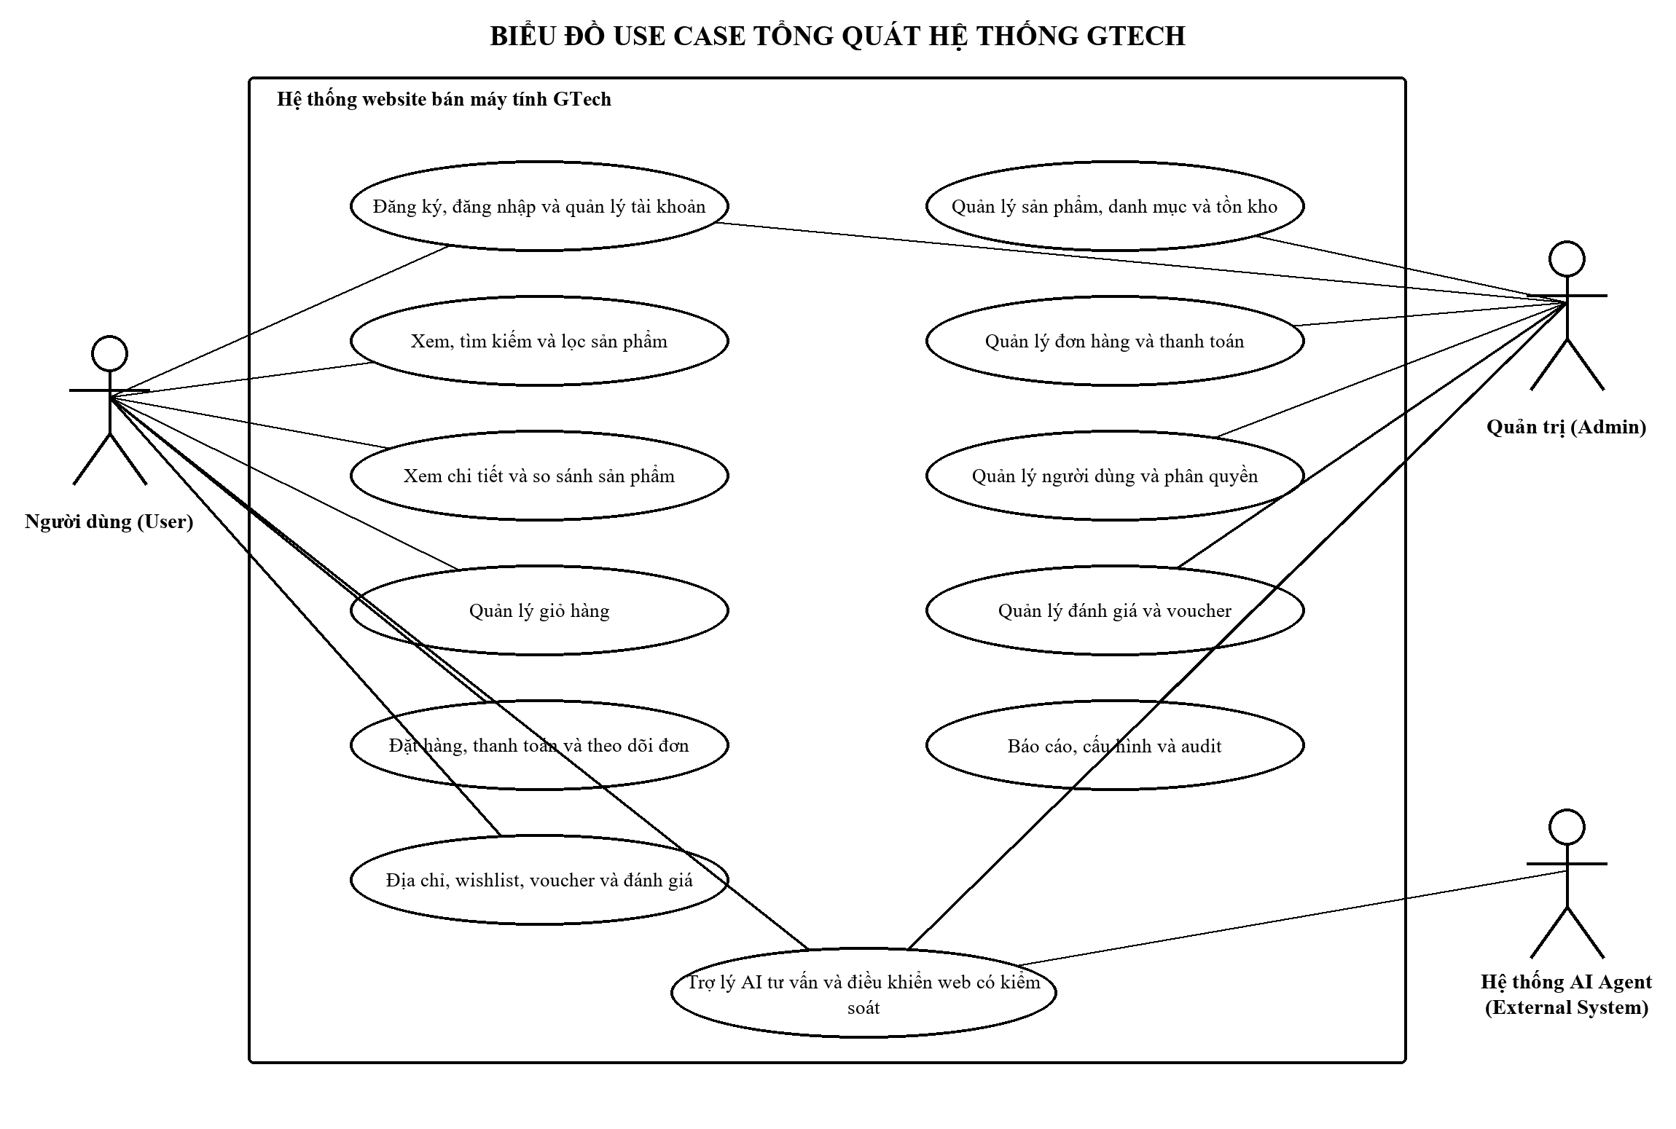
Hình 2.1. Biểu đồ use case tổng quát của hệ thống website bán máy tính GTech

Biểu đồ dưới đây làm rõ sự phối hợp giữa User/Admin, frontend GTech và Hệ thống AI Agent bên ngoài trong luồng tư vấn và structured actions.
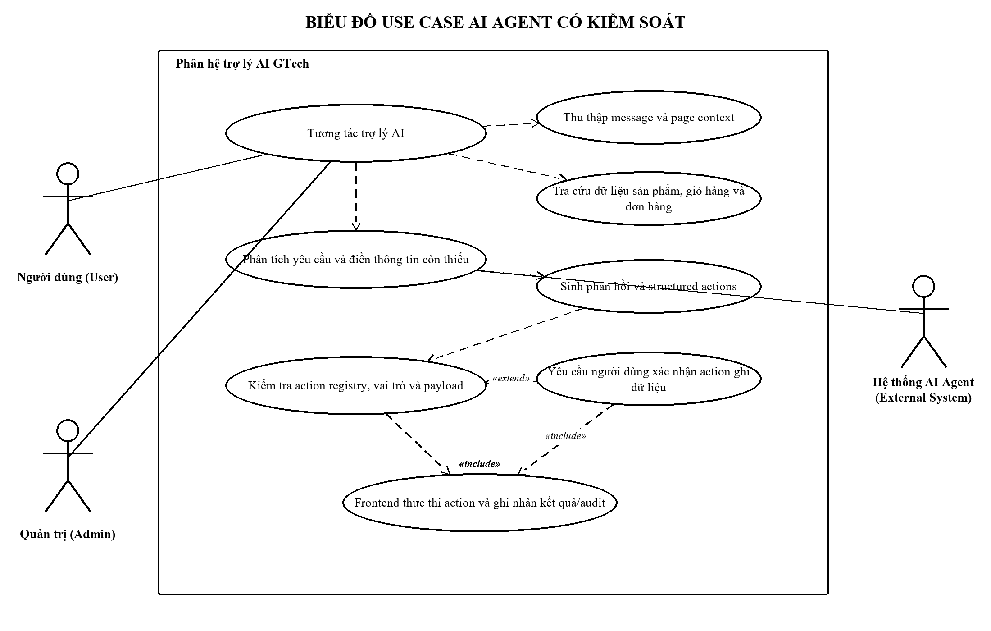
Hình 2.2. Biểu đồ use case AI Agent hỗ trợ mua bán hàng có kiểm soát

2.4. Mô tả chi tiết các use case
Mục này mô tả 23 use case được đối chiếu trực tiếp với source code GTech. Nhóm User bao gồm xác thực, catalog, so sánh, mua hàng và toàn bộ khu vực tài khoản; nhóm Admin bao gồm quản lý dữ liệu, vận hành đơn hàng, khách hàng, đánh giá, coupon và báo cáo; AI Agent chỉ đề xuất structured actions và luôn chịu kiểm tra quyền, xác nhận và audit tại frontend/backend.

2.4.1. Usecase “Đăng ký tài khoản”
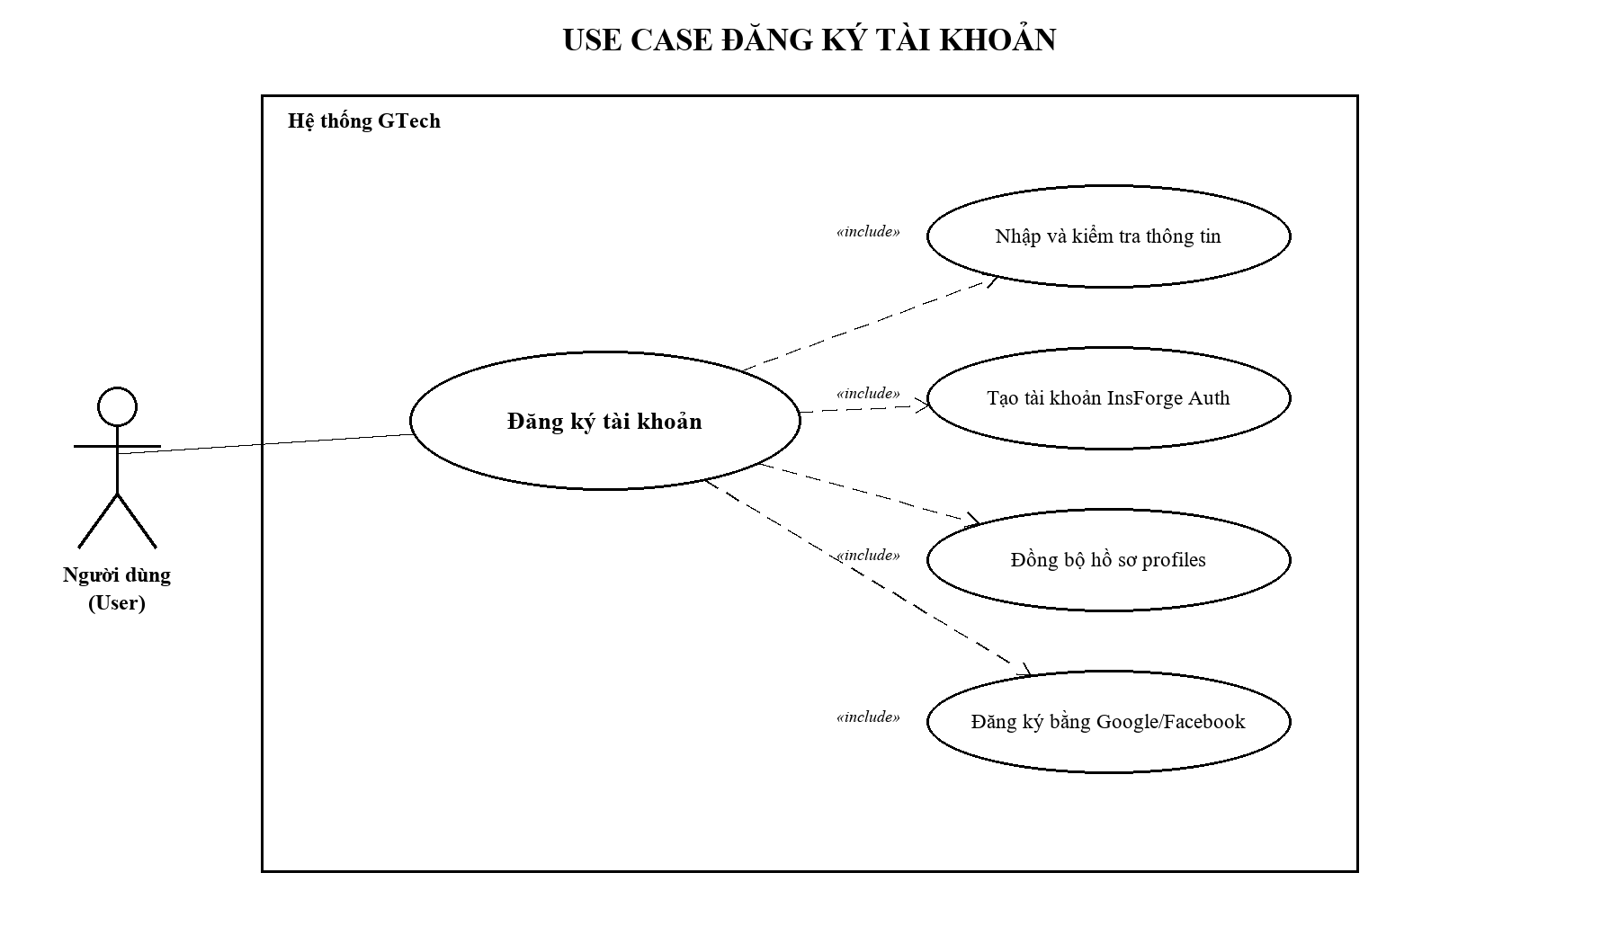
Hình 2.4.1. Biểu đồ use case Đăng ký tài khoản
- Mô tả vắn tắt: Cho phép người dùng tạo tài khoản mới bằng email, mật khẩu hoặc nhà cung cấp OAuth để sử dụng các chức năng cá nhân hóa của GTech.
- Luồng cơ bản: Người dùng nhập họ tên, email, mật khẩu và xác nhận mật khẩu. Frontend kiểm tra dữ liệu, gọi InsForge Auth để tạo tài khoản, sau đó đồng bộ hồ sơ vào bảng profiles và chuyển đến trang phù hợp.
- Luồng rẽ nhánh: Nếu email đã tồn tại, mật khẩu không đạt yêu cầu hoặc OAuth bị hủy, hệ thống hiển thị lỗi và giữ nguyên dữ liệu hợp lệ để người dùng chỉnh sửa.
- Tiền điều kiện: Người dùng chưa đăng nhập và có email hoặc tài khoản OAuth hợp lệ.
- Hậu điều kiện: Tài khoản Auth và hồ sơ profile được tạo; người dùng có thể đăng nhập hoặc được chuyển tiếp theo trạng thái xác thực.

2.4.2. Usecase “Đăng nhập, đăng xuất và khôi phục mật khẩu”
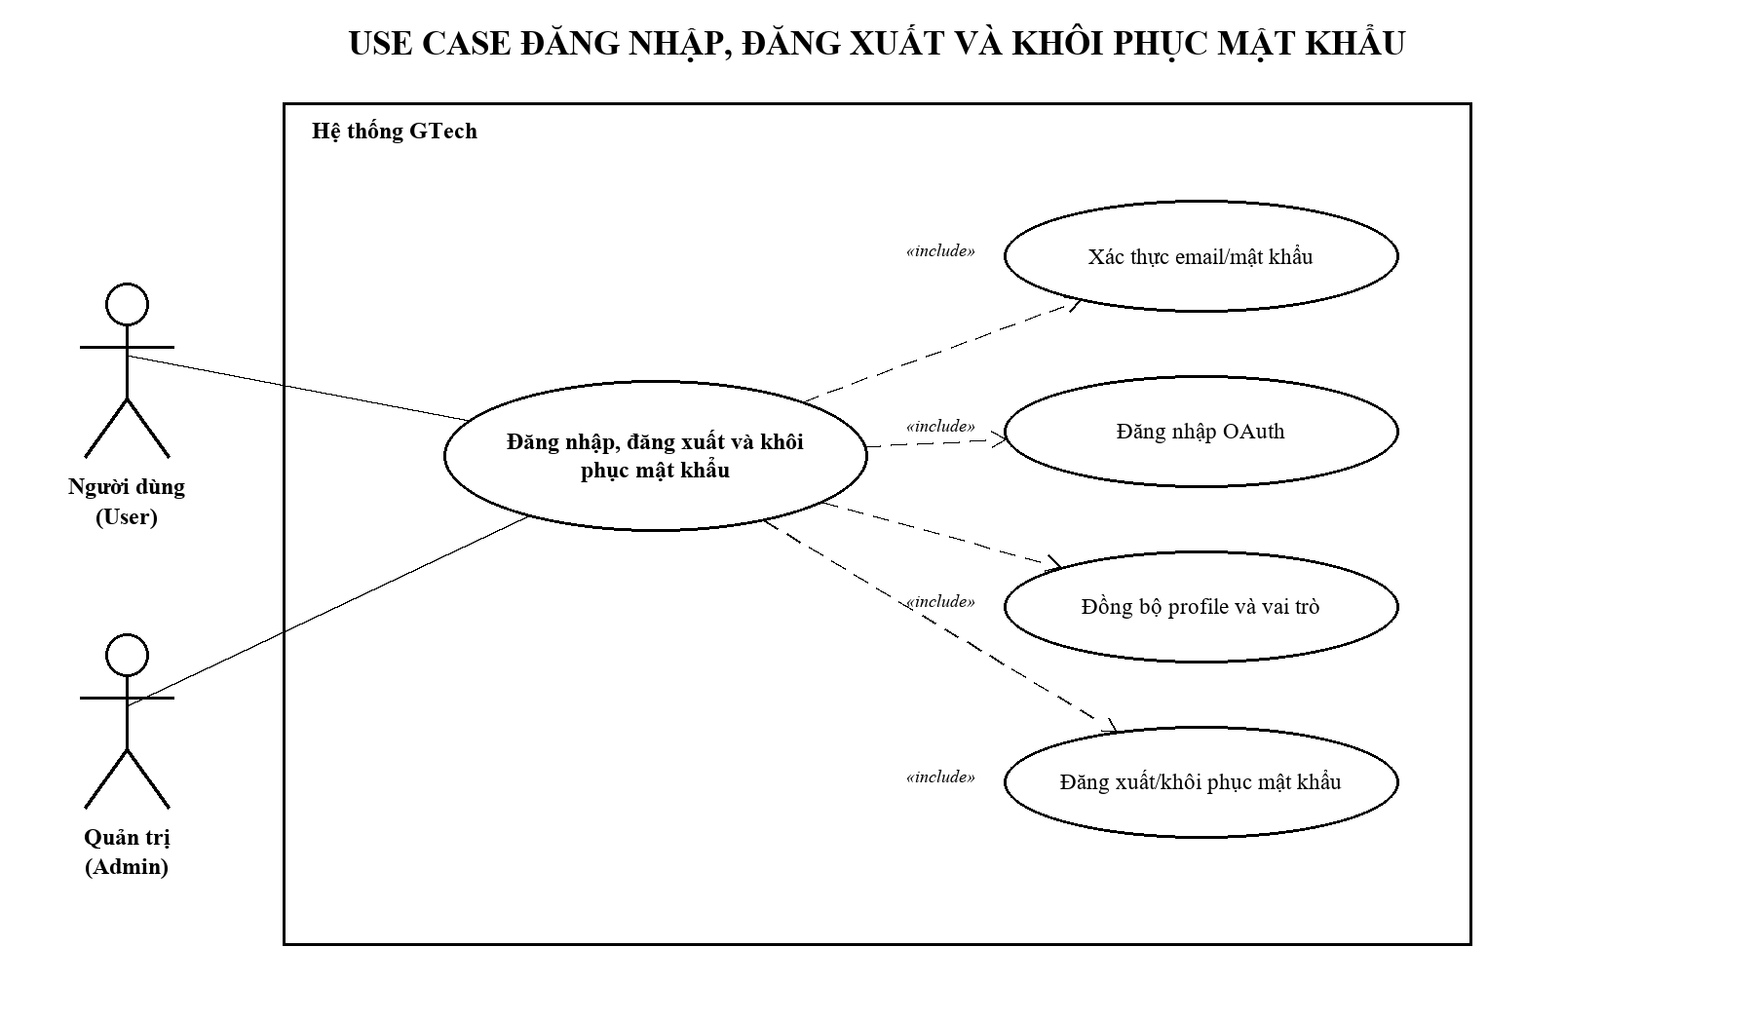
Hình 2.4.2. Biểu đồ use case Đăng nhập, đăng xuất và khôi phục mật khẩu
- Mô tả vắn tắt: Cho phép User và Admin xác thực qua InsForge Auth, tạo hoặc kết thúc phiên làm việc và yêu cầu đặt lại mật khẩu.
- Luồng cơ bản: Tác nhân đăng nhập bằng email/mật khẩu hoặc OAuth. Hệ thống đồng bộ profile, đọc role và is_active, sau đó điều hướng User đến storefront/account hoặc Admin đến khu vực quản trị.
- Luồng rẽ nhánh: Nếu thông tin sai, tài khoản bị vô hiệu hóa hoặc dịch vụ xác thực lỗi, hệ thống từ chối truy cập. Người dùng có thể gửi email khôi phục mật khẩu và thử lại.
- Tiền điều kiện: Tài khoản đã tồn tại và đang hoạt động.
- Hậu điều kiện: Phiên đăng nhập hợp lệ được tạo hoặc được hủy khi đăng xuất; quyền truy cập tương ứng với vai trò.

2.4.3. Usecase “Xem, tìm kiếm và lọc sản phẩm”
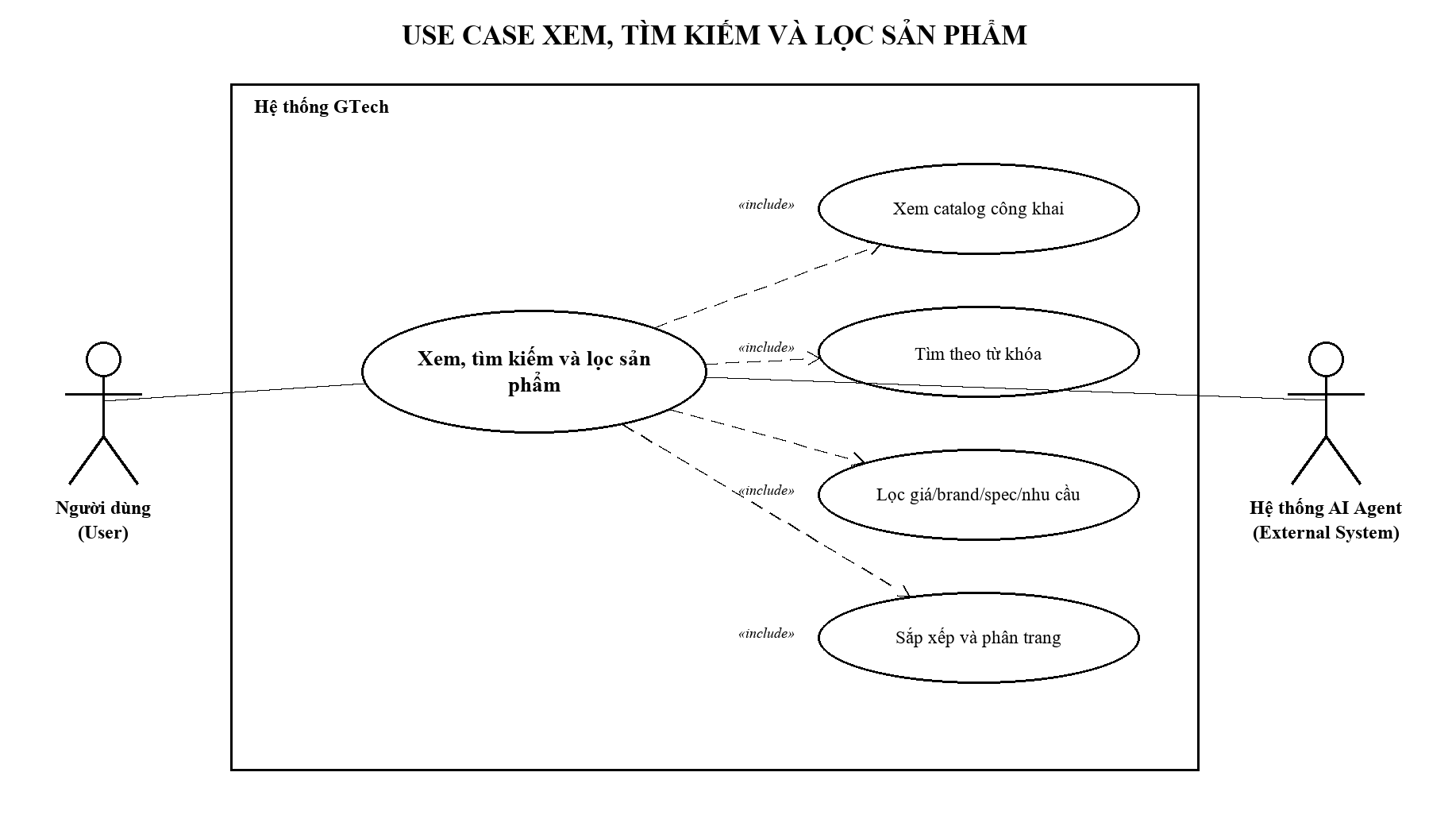
Hình 2.4.3. Biểu đồ use case Xem, tìm kiếm và lọc sản phẩm
- Mô tả vắn tắt: Cho phép User khám phá catalog và thu hẹp danh sách sản phẩm theo nhiều tiêu chí; AI Agent có thể đề xuất structured action tìm kiếm.
- Luồng cơ bản: Frontend đọc public_products, nhận từ khóa và các tham số price, brand, spec, need, stock; áp dụng sắp xếp, phân trang và hiển thị các bộ lọc đang hoạt động.
- Luồng rẽ nhánh: Nếu không có kết quả, hệ thống hiển thị trạng thái rỗng, cho phép xóa từng bộ lọc hoặc xóa toàn bộ; AI có thể đề xuất tiêu chí khác.
- Tiền điều kiện: Catalog có dữ liệu sản phẩm active.
- Hậu điều kiện: Danh sách phù hợp được hiển thị và trạng thái tìm kiếm được phản ánh trên URL.

2.4.4. Usecase “Xem chi tiết sản phẩm”
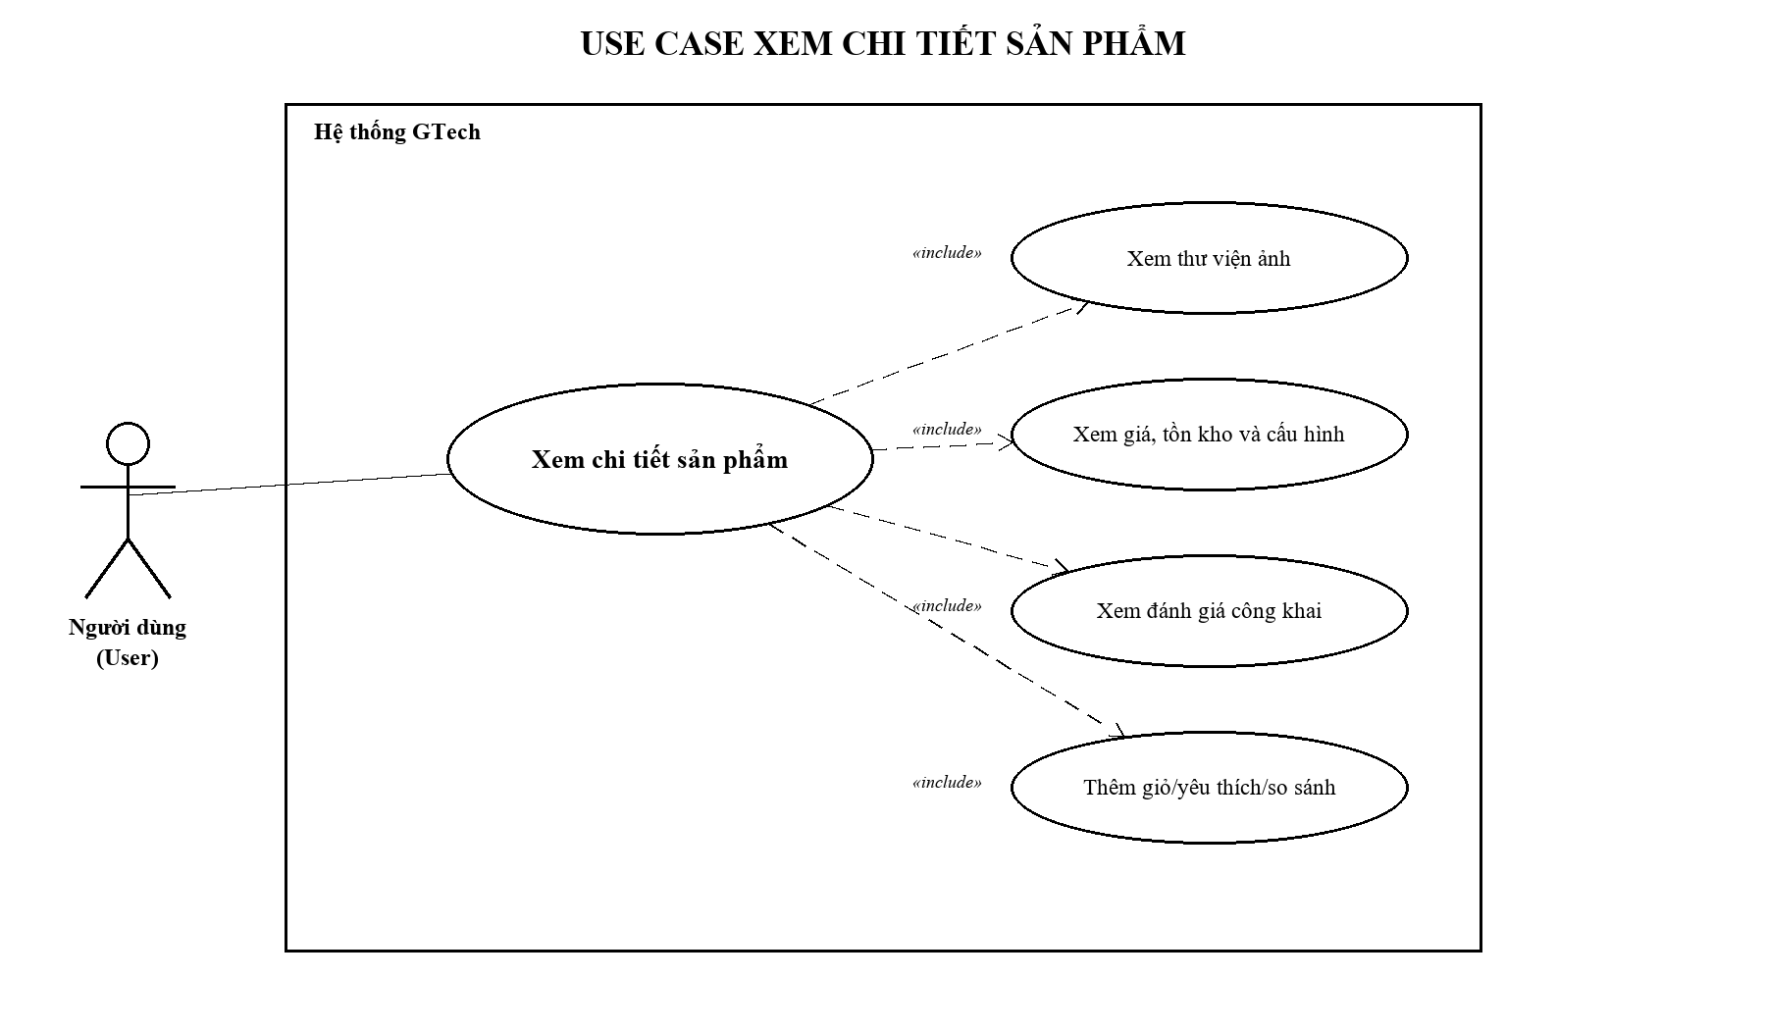
Hình 2.4.4. Biểu đồ use case Xem chi tiết sản phẩm
- Mô tả vắn tắt: Cung cấp đầy đủ thông tin kỹ thuật và các hành động mua sắm cho một sản phẩm cụ thể.
- Luồng cơ bản: Người dùng mở sản phẩm theo slug, xem ảnh, mô tả, thông số, giá, tồn kho và đánh giá; sau đó có thể thêm vào giỏ, wishlist hoặc bảng so sánh.
- Luồng rẽ nhánh: Nếu sản phẩm không tồn tại, đã lưu trữ hoặc hết hàng, hệ thống thông báo trạng thái tương ứng và hạn chế hành động mua.
- Tiền điều kiện: Sản phẩm tồn tại trong catalog công khai.
- Hậu điều kiện: Người dùng nhận đủ thông tin và có thể tiếp tục sang giỏ hàng, so sánh hoặc tư vấn AI.

2.4.5. Usecase “So sánh sản phẩm”
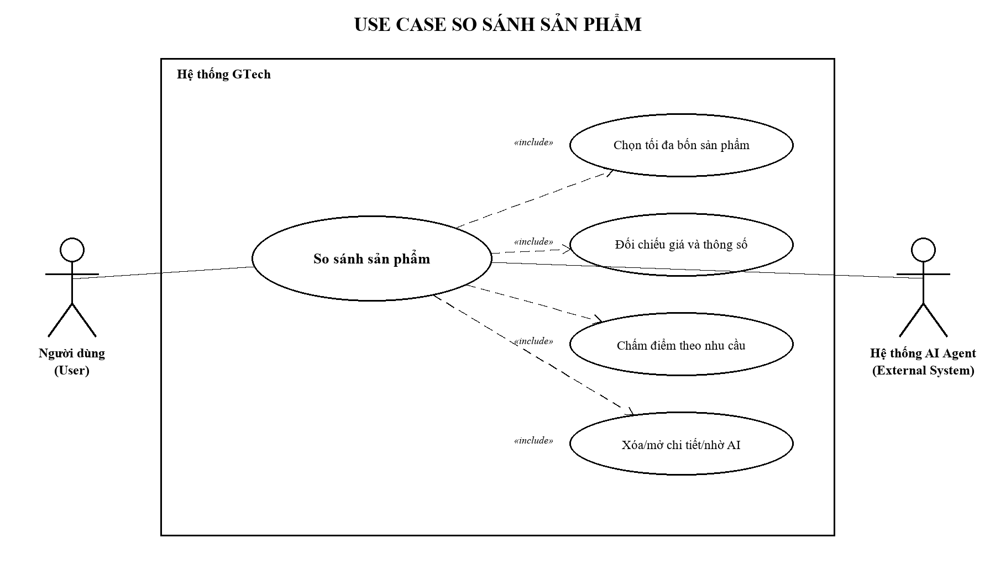
Hình 2.4.5. Biểu đồ use case So sánh sản phẩm
- Mô tả vắn tắt: Cho phép User đối chiếu tối đa bốn sản phẩm và nhận gợi ý theo mục đích, ngân sách và ưu tiên sử dụng.
- Luồng cơ bản: Hệ thống lưu danh sách ID sản phẩm ở client, tải dữ liệu tương ứng, dựng bảng thông số và chấm điểm theo need, budget, priority để xác định sản phẩm phù hợp.
- Luồng rẽ nhánh: Nếu bảng trống hoặc đã đủ bốn sản phẩm, hệ thống hướng dẫn thêm sản phẩm hoặc khóa thao tác thêm; sản phẩm không còn tồn tại được bỏ qua.
- Tiền điều kiện: Catalog có ít nhất một sản phẩm phù hợp.
- Hậu điều kiện: Bảng so sánh, điểm phù hợp và sản phẩm đề xuất được hiển thị.

2.4.6. Usecase “Quản lý giỏ hàng”
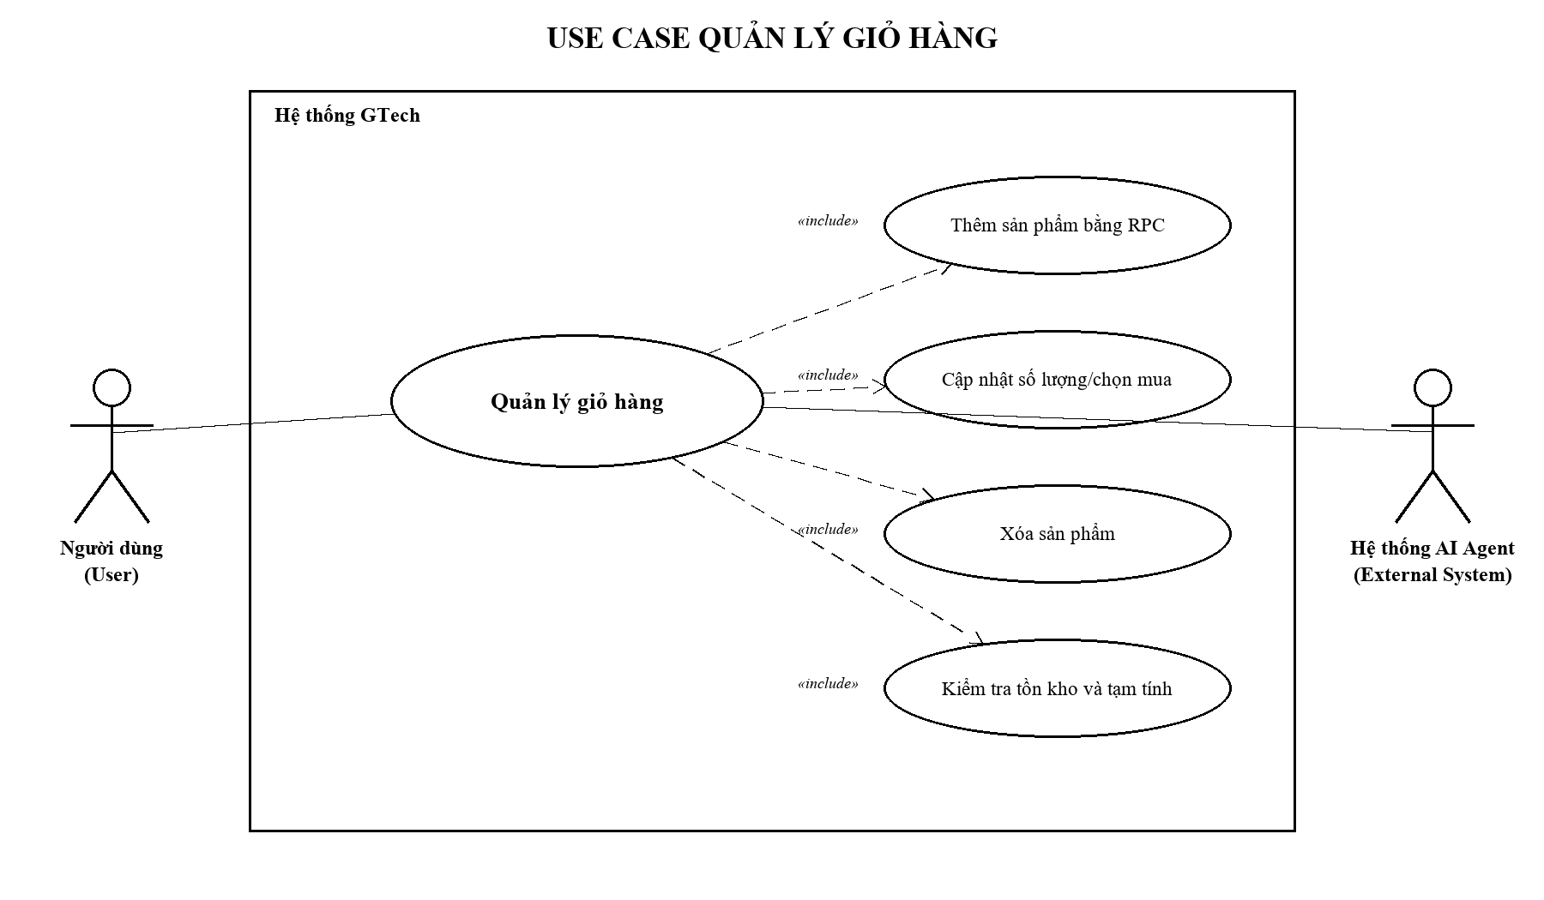
Hình 2.4.6. Biểu đồ use case Quản lý giỏ hàng
- Mô tả vắn tắt: Cho phép User quản lý các sản phẩm dự kiến mua; AI Agent chỉ được đề xuất thao tác thêm giỏ có xác nhận.
- Luồng cơ bản: Hệ thống gọi upsert_cart_item khi thêm sản phẩm, tải cart_items, cập nhật số lượng bằng set_cart_item_quantity, thay đổi trạng thái selected hoặc xóa dòng giỏ.
- Luồng rẽ nhánh: Nếu chưa đăng nhập, số lượng vượt tồn kho hoặc sản phẩm không còn active, hệ thống từ chối cập nhật và hiển thị thông báo.
- Tiền điều kiện: Người dùng đã đăng nhập; sản phẩm tồn tại.
- Hậu điều kiện: Giỏ hàng được cập nhật nhất quán và phát sự kiện làm mới số lượng trên giao diện.

2.4.7. Usecase “Đặt hàng và thanh toán”
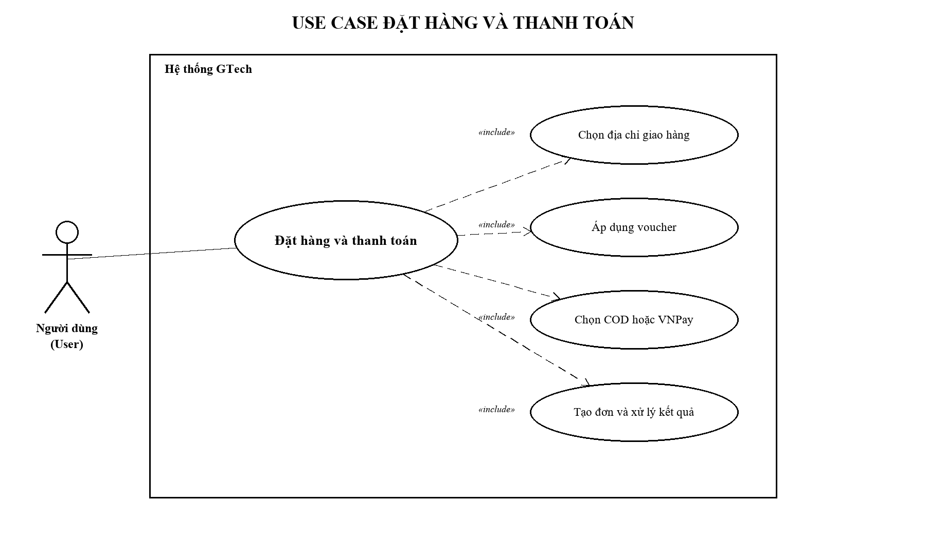
Hình 2.4.7. Biểu đồ use case Đặt hàng và thanh toán
- Mô tả vắn tắt: Cho phép User tạo đơn từ các sản phẩm đã chọn trong giỏ và thanh toán bằng COD hoặc VNPay.
- Luồng cơ bản: Người dùng nhập/chọn địa chỉ, voucher và phương thức thanh toán. RPC create_order_from_cart kiểm tra giỏ, tồn kho và coupon, tạo đơn, chi tiết, thanh toán, lịch sử trạng thái, trừ tồn và xóa giỏ.
- Luồng rẽ nhánh: Nếu thiếu địa chỉ, giỏ rỗng, voucher không hợp lệ hoặc tồn kho thay đổi, RPC hủy giao dịch. Với VNPay, hệ thống xác minh return/IPN trước khi đồng bộ trạng thái thanh toán.
- Tiền điều kiện: Người dùng đã đăng nhập và giỏ có ít nhất một sản phẩm được chọn.
- Hậu điều kiện: Đơn hàng hợp lệ được tạo; tồn kho, thanh toán, thông báo và giỏ hàng được cập nhật.

2.4.8. Usecase “Theo dõi đơn hàng cá nhân”
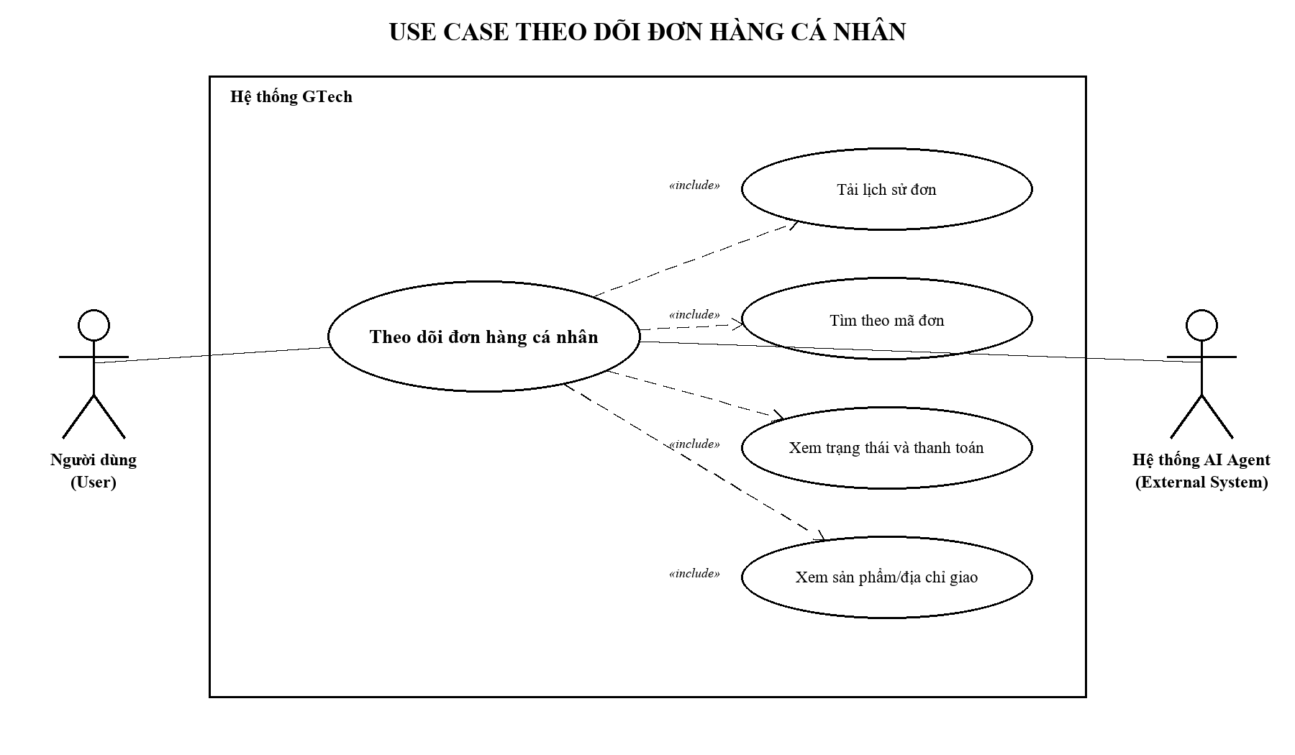
Hình 2.4.8. Biểu đồ use case Theo dõi đơn hàng cá nhân
- Mô tả vắn tắt: Cho phép User tra cứu các đơn thuộc tài khoản và theo dõi tiến trình xử lý, thanh toán và giao hàng.
- Luồng cơ bản: Hệ thống tải orders cùng order_items theo phiên đăng nhập, sắp xếp mới nhất, hỗ trợ tìm mã đơn, phân trang và hiển thị trạng thái nghiệp vụ.
- Luồng rẽ nhánh: Nếu chưa có đơn hoặc mã tìm kiếm không khớp, hệ thống hiển thị trạng thái rỗng; AI Agent chỉ mở đơn khi mã đơn thuộc ngữ cảnh được phép.
- Tiền điều kiện: Người dùng đã đăng nhập.
- Hậu điều kiện: Thông tin đơn hàng được hiển thị đúng theo tài khoản hiện tại.

2.4.9. Usecase “Đánh giá sản phẩm”
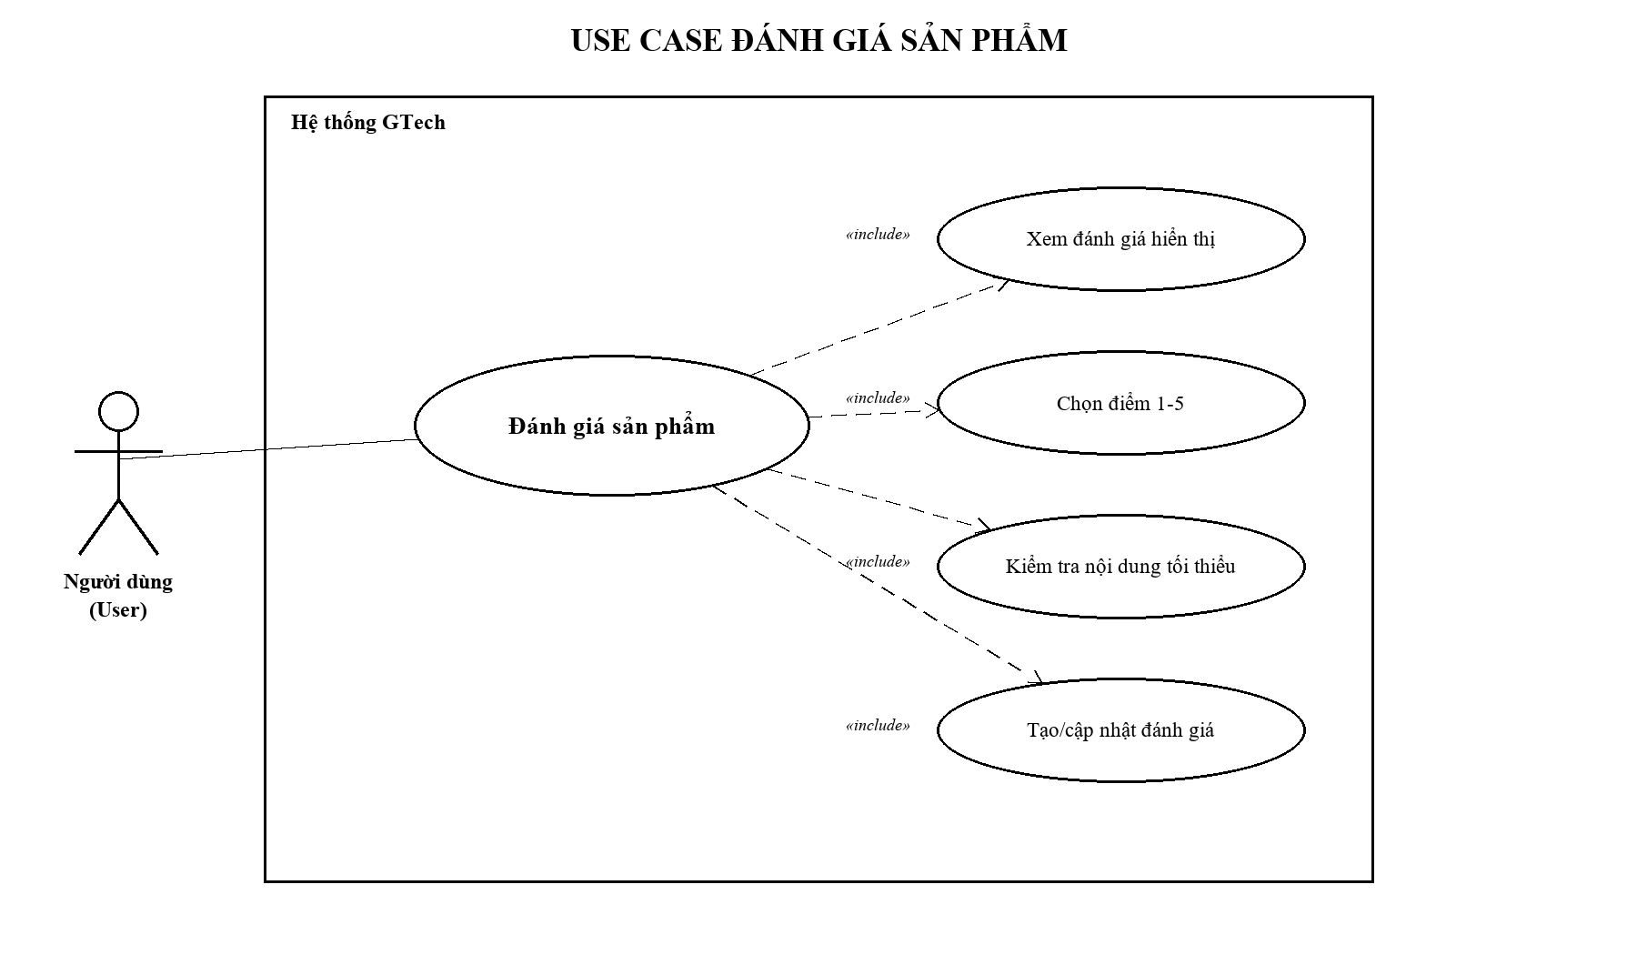
Hình 2.4.9. Biểu đồ use case Đánh giá sản phẩm
- Mô tả vắn tắt: Cho phép User gửi hoặc cập nhật đánh giá sản phẩm và xem các đánh giá đã được công khai.
- Luồng cơ bản: Hệ thống chuẩn hóa điểm và nội dung, kiểm tra đơn đã mua để gắn verified purchase, sau đó insert hoặc update bản ghi review của người dùng cho sản phẩm.
- Luồng rẽ nhánh: Nếu nội dung dưới 10 ký tự hoặc phiên đăng nhập không hợp lệ, hệ thống từ chối lưu; đánh giá bị Admin ẩn sẽ không xuất hiện công khai.
- Tiền điều kiện: Người dùng đã đăng nhập và sản phẩm tồn tại.
- Hậu điều kiện: Đánh giá được lưu; trạng thái mua hàng xác thực được ghi nhận nếu tìm thấy đơn phù hợp.

2.4.10. Usecase “Quản lý hồ sơ cá nhân”
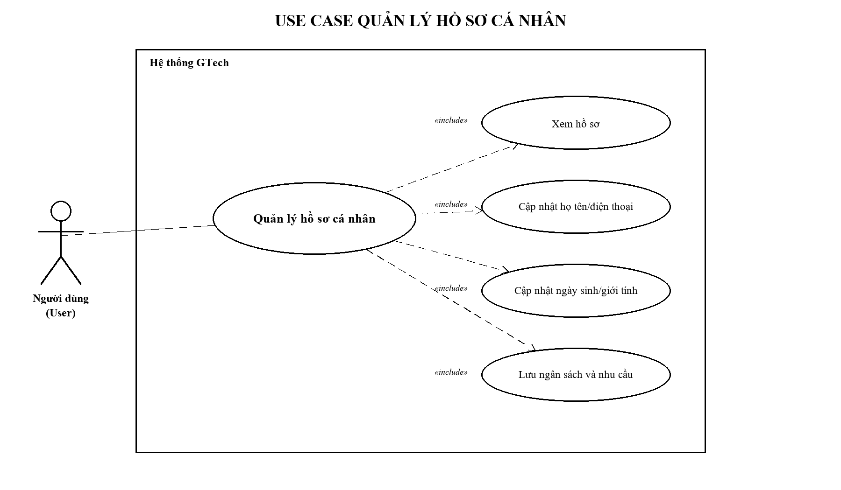
Hình 2.4.10. Biểu đồ use case Quản lý hồ sơ cá nhân
- Mô tả vắn tắt: Cho phép User quản lý dữ liệu profile dùng chung cho tài khoản, mua sắm và cá nhân hóa AI.
- Luồng cơ bản: Frontend tải profile theo user ID, cho phép cập nhật full_name, phone, birthday, gender, budget_range và preferred_use_case rồi ghi lại vào bảng profiles.
- Luồng rẽ nhánh: Email và vai trò không được sửa tại biểu mẫu cá nhân; nếu phiên hết hạn hoặc cập nhật lỗi, hệ thống giữ dữ liệu cũ và thông báo.
- Tiền điều kiện: Người dùng đã đăng nhập và profile đã được đồng bộ.
- Hậu điều kiện: Thông tin hồ sơ mới được lưu và sử dụng cho các màn hình account/AI.

2.4.11. Usecase “Quản lý sổ địa chỉ”
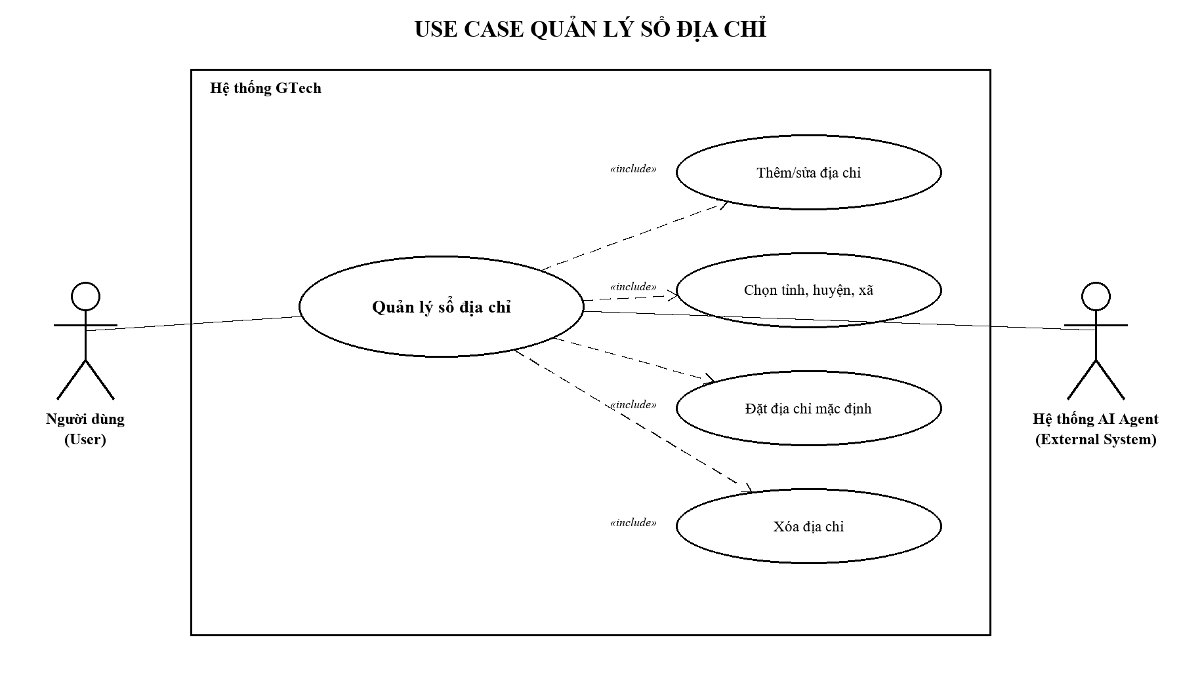
Hình 2.4.11. Biểu đồ use case Quản lý sổ địa chỉ
- Mô tả vắn tắt: Cho phép User lưu nhiều địa chỉ giao hàng và chọn một địa chỉ mặc định; AI chỉ đề xuất lưu sau khi người dùng xác nhận.
- Luồng cơ bản: Người dùng nhập người nhận, điện thoại, số nhà và chọn dữ liệu hành chính. Khi đặt mặc định, hệ thống bỏ cờ mặc định ở các địa chỉ khác trước khi insert/update.
- Luồng rẽ nhánh: Nếu thiếu trường bắt buộc hoặc API địa điểm lỗi, hệ thống không lưu. Địa chỉ không thuộc người dùng hiện tại không được phép cập nhật.
- Tiền điều kiện: Người dùng đã đăng nhập.
- Hậu điều kiện: Danh sách user_addresses được cập nhật và có tối đa một địa chỉ mặc định.

2.4.12. Usecase “Quản lý sản phẩm yêu thích”
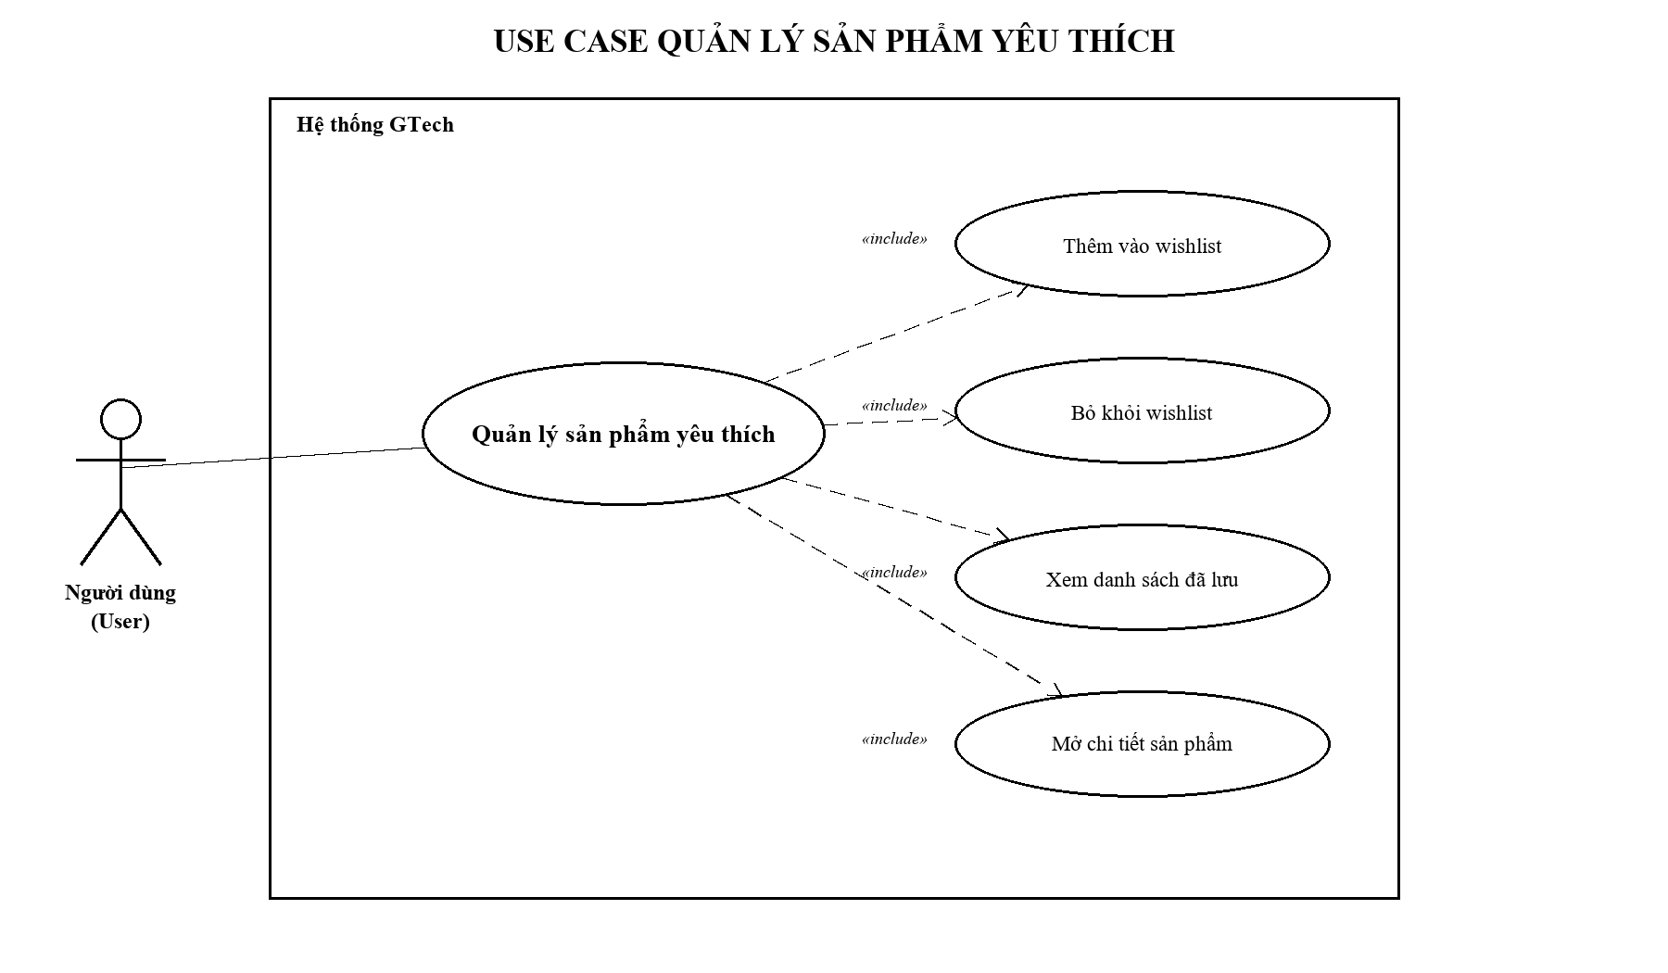
Hình 2.4.12. Biểu đồ use case Quản lý sản phẩm yêu thích
- Mô tả vắn tắt: Cho phép User lưu nhanh các sản phẩm quan tâm để xem lại sau.
- Luồng cơ bản: Hệ thống kiểm tra product_wishlist theo user và product. Nếu đã tồn tại thì xóa, nếu chưa có thì thêm; trang account tải danh sách và ghép dữ liệu public_products.
- Luồng rẽ nhánh: Nếu sản phẩm đã bị lưu trữ hoặc không còn trong catalog, dòng không hợp lệ không được hiển thị.
- Tiền điều kiện: Người dùng đã đăng nhập; sản phẩm tồn tại.
- Hậu điều kiện: Trạng thái yêu thích được bật/tắt và danh sách cá nhân được làm mới.

2.4.13. Usecase “Quản lý cấu hình máy đã lưu”
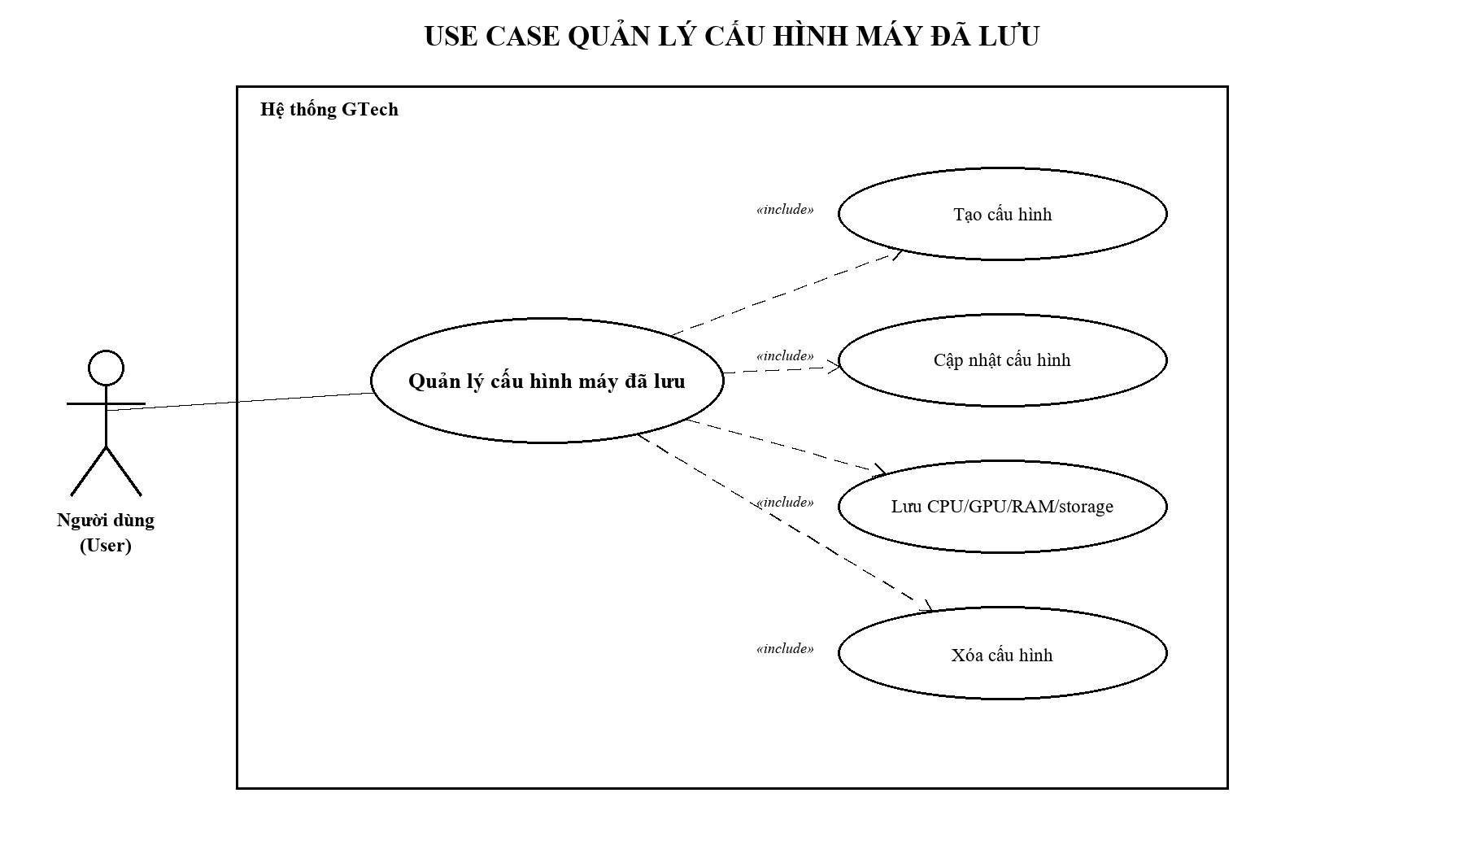
Hình 2.4.13. Biểu đồ use case Quản lý cấu hình máy đã lưu
- Mô tả vắn tắt: Cho phép User lưu và chỉnh sửa các cấu hình máy phục vụ nhu cầu, ngân sách hoặc kết quả tư vấn.
- Luồng cơ bản: Người dùng nhập tên, mục đích, ngân sách, CPU, GPU, RAM, lưu trữ và ghi chú; hệ thống insert hoặc update saved_builds theo user ID.
- Luồng rẽ nhánh: Nếu thiếu trường cấu hình chính, hệ thống chưa cho lưu; bản ghi không thuộc tài khoản không được sửa hoặc xóa.
- Tiền điều kiện: Người dùng đã đăng nhập.
- Hậu điều kiện: Cấu hình được lưu, cập nhật hoặc xóa khỏi danh sách cá nhân.

2.4.14. Usecase “Lưu và sử dụng voucher”
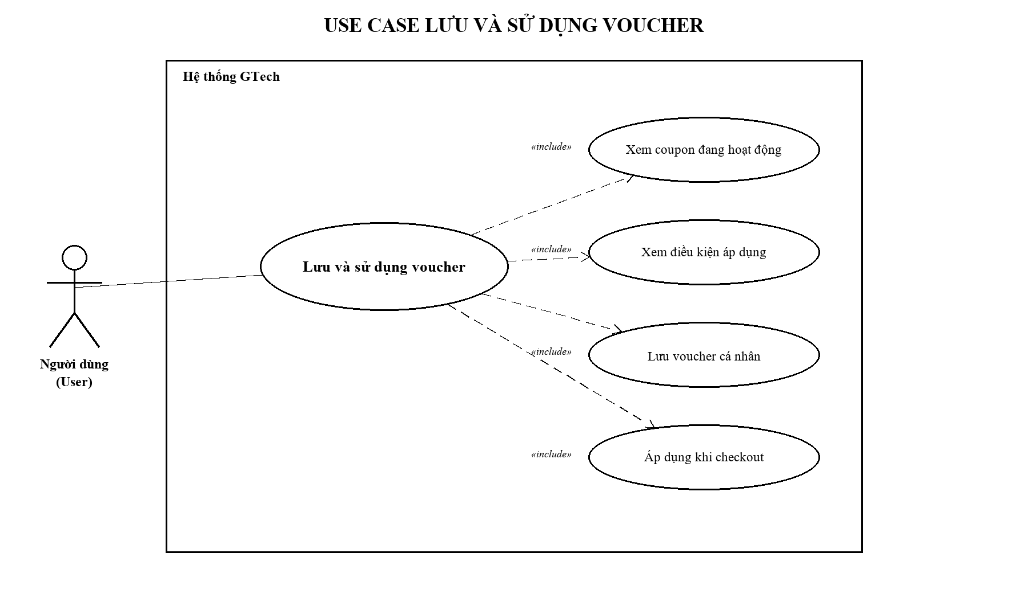
Hình 2.4.14. Biểu đồ use case Lưu và sử dụng voucher
- Mô tả vắn tắt: Cho phép User xem kho voucher, lưu mã quan tâm và sử dụng mã phù hợp khi đặt hàng.
- Luồng cơ bản: Hệ thống tải coupon active, hiển thị loại, giá trị, đơn tối thiểu và giới hạn; thao tác lưu tạo saved_coupons, còn checkout gửi coupon_code cho RPC kiểm tra.
- Luồng rẽ nhánh: Nếu voucher đã lưu, hệ thống bỏ qua lỗi trùng; nếu hết hạn, không active hoặc không đủ điều kiện đơn hàng, RPC từ chối áp dụng.
- Tiền điều kiện: Người dùng đã đăng nhập để lưu voucher; coupon tồn tại.
- Hậu điều kiện: Voucher được lưu hoặc mức giảm hợp lệ được tính vào đơn hàng.

2.4.15. Usecase “Quản lý thông báo và cài đặt tài khoản”
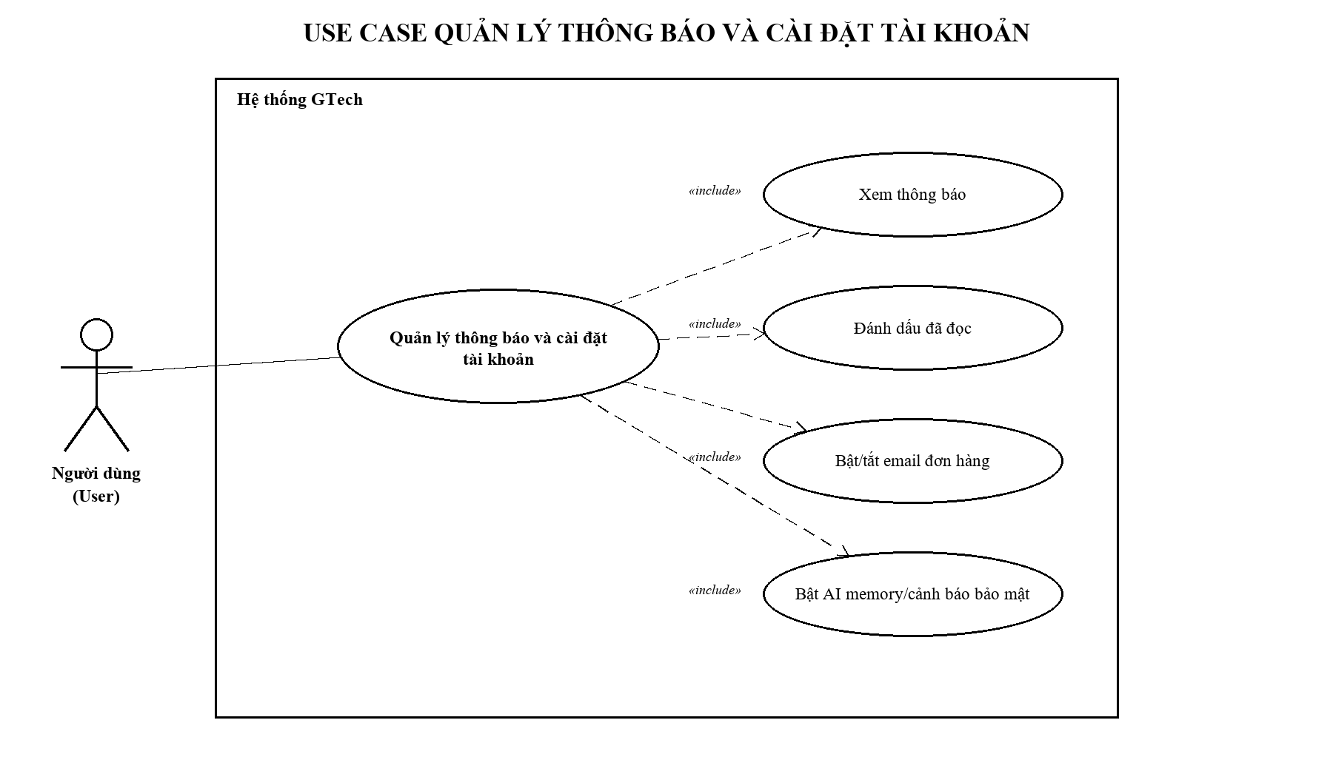
Hình 2.4.15. Biểu đồ use case Quản lý thông báo và cài đặt tài khoản
- Mô tả vắn tắt: Cho phép User theo dõi thông báo phát sinh và kiểm soát các tùy chọn cá nhân hóa, email và bảo mật.
- Luồng cơ bản: Hệ thống tải account_notifications theo user, cập nhật is_read khi người dùng xác nhận; các toggle ghi email_notifications, ai_memory_enabled và security_alerts vào profiles.
- Luồng rẽ nhánh: Nếu không có thông báo, hệ thống hiển thị trạng thái rỗng; khi cập nhật thất bại, giao diện giữ trạng thái đã lưu trước đó.
- Tiền điều kiện: Người dùng đã đăng nhập.
- Hậu điều kiện: Thông báo và các tùy chọn tài khoản được cập nhật theo lựa chọn của người dùng.

2.4.16. Usecase “Tương tác trợ lý AI và điều khiển web có kiểm soát”
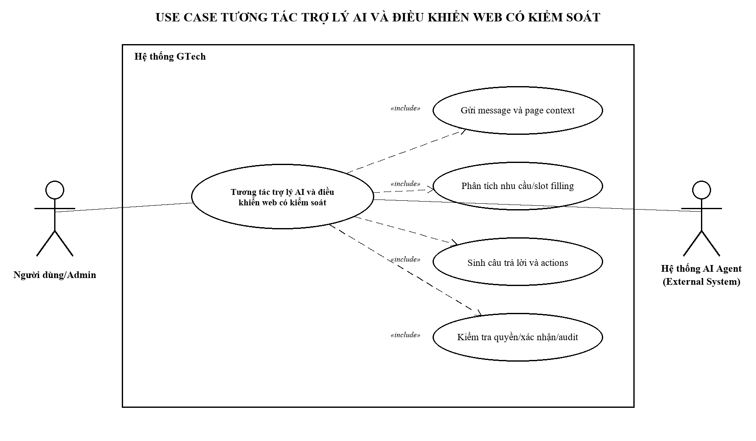
Hình 2.4.16. Biểu đồ use case Tương tác trợ lý AI và điều khiển web có kiểm soát
- Mô tả vắn tắt: Cho phép User hoặc Admin trao đổi ngôn ngữ tự nhiên với AI Agent và nhận structured actions hỗ trợ thao tác trên website.
- Luồng cơ bản: Frontend gửi message, lịch sử và page context đến OpenClaw. Agent trả nội dung và actions; executor kiểm tra registry, payload, role và chính sách trước khi điều hướng, tìm kiếm hoặc gọi nghiệp vụ.
- Luồng rẽ nhánh: Action an toàn có thể chạy ngay; action thêm giỏ, checkout, lưu địa chỉ hoặc quản trị phải xác nhận. Action sai schema, sai quyền hoặc không nằm trong registry bị từ chối và ghi nhận.
- Tiền điều kiện: API route OpenClaw hoạt động và frontend có ngữ cảnh cần thiết.
- Hậu điều kiện: Người dùng nhận phản hồi; action được thực thi hoặc lưu trạng thái từ chối/thất bại trong vòng đời audit.

2.4.17. Usecase “Quản lý sản phẩm, ảnh và tồn kho”
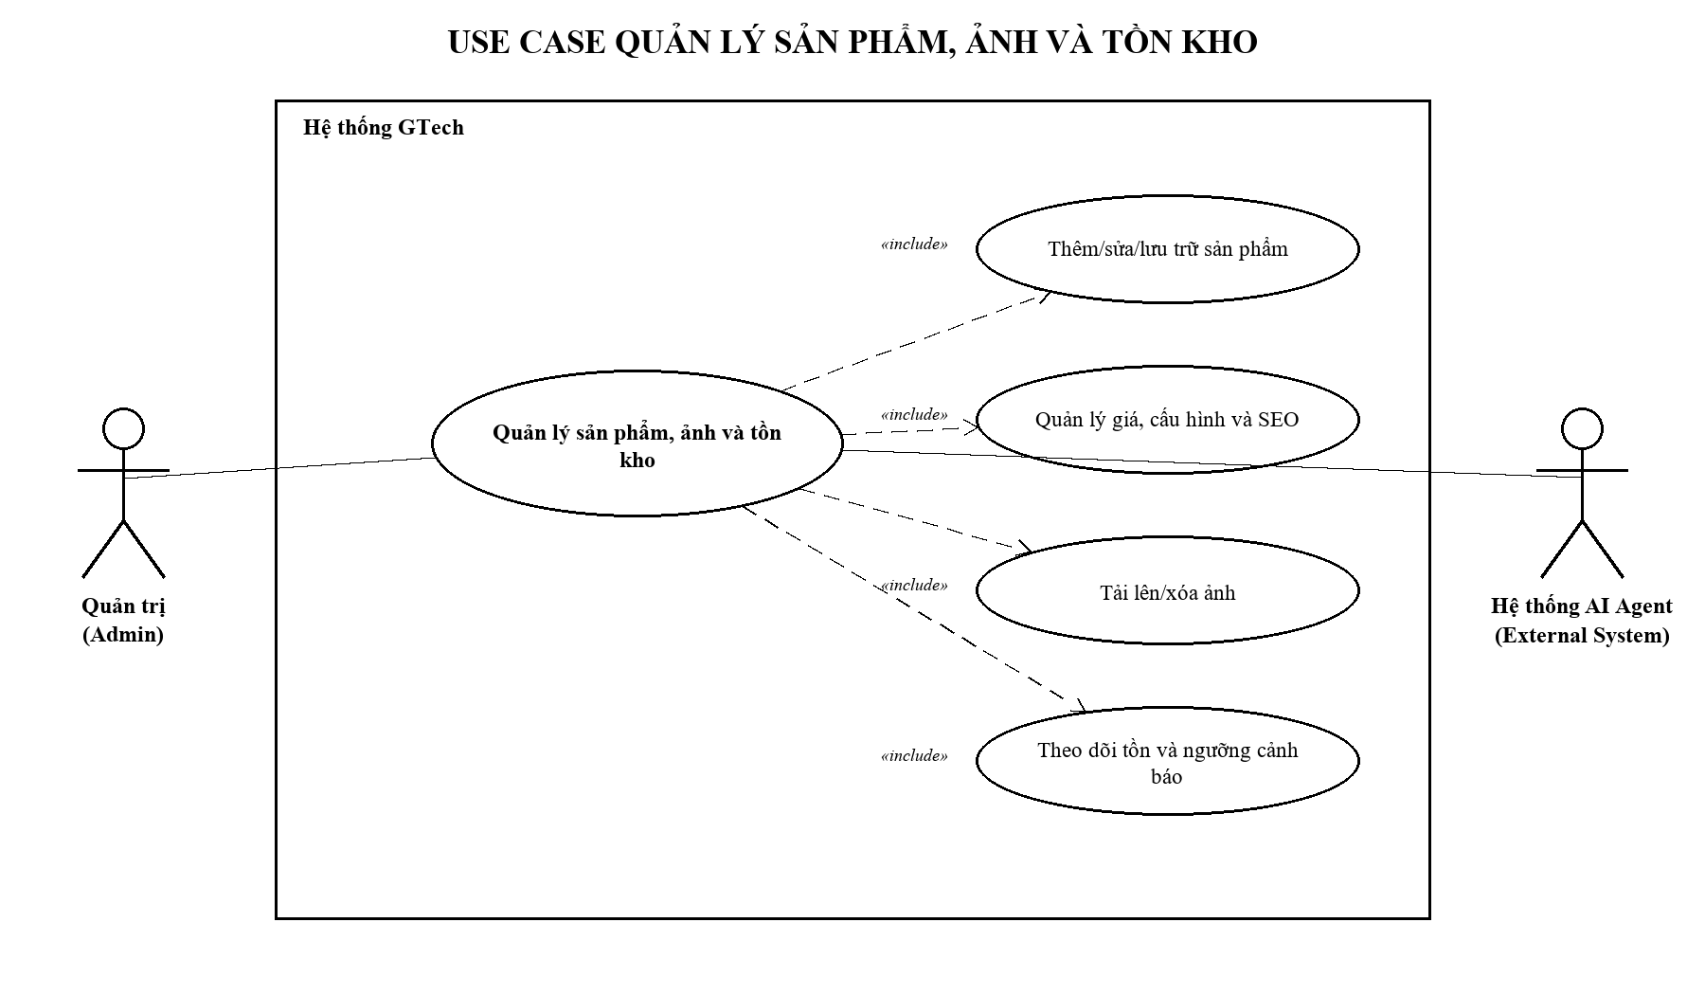
Hình 2.4.17. Biểu đồ use case Quản lý sản phẩm, ảnh và tồn kho
- Mô tả vắn tắt: Cho phép Admin quản lý toàn bộ vòng đời sản phẩm; AI Agent có thể đề xuất action quản trị nhưng phải được xác nhận.
- Luồng cơ bản: Admin tạo hoặc cập nhật products, tải ảnh vào Storage rồi ghi product_images, sửa thông số, giá, trạng thái, featured/best seller, tồn kho và ngưỡng sắp hết.
- Luồng rẽ nhánh: Nếu dữ liệu thiếu, ảnh tải lỗi hoặc action AI chưa được xác nhận, hệ thống không ghi. Xóa sản phẩm được thực hiện bằng archived và deleted_at thay vì xóa cứng.
- Tiền điều kiện: Tác nhân có phiên admin/staff hợp lệ; thao tác phân quyền cao tuân theo role.
- Hậu điều kiện: Dữ liệu sản phẩm, ảnh và tồn kho được cập nhật và phản ánh trên catalog.

2.4.18. Usecase “Quản lý danh mục và thương hiệu”
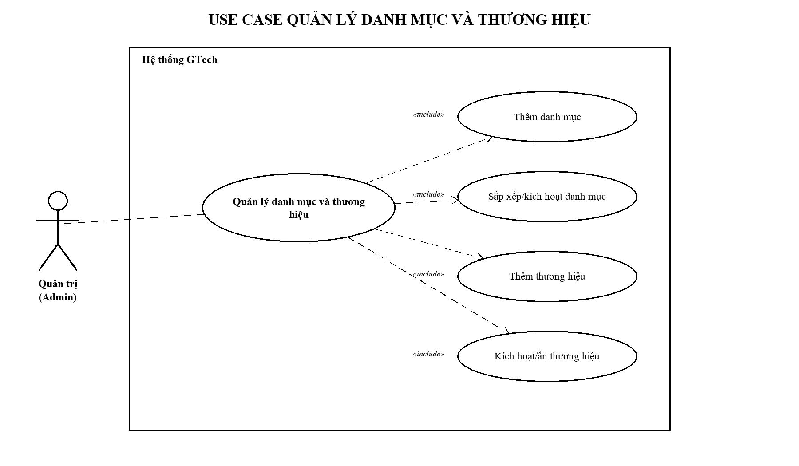
Hình 2.4.18. Biểu đồ use case Quản lý danh mục và thương hiệu
- Mô tả vắn tắt: Cho phép Admin tổ chức catalog theo danh mục và thương hiệu.
- Luồng cơ bản: Admin tạo danh mục với name, slug, description; cập nhật is_active và sort_order. Thương hiệu được tạo với slug và có thể bật/tắt trạng thái.
- Luồng rẽ nhánh: Nếu tên không hợp lệ hoặc thao tác ghi lỗi, hệ thống không thay đổi dữ liệu; mục bị ẩn không được dùng trong catalog công khai.
- Tiền điều kiện: Admin đã đăng nhập.
- Hậu điều kiện: Cấu trúc phân loại và thương hiệu được cập nhật.

2.4.19. Usecase “Quản lý đơn hàng và thanh toán”
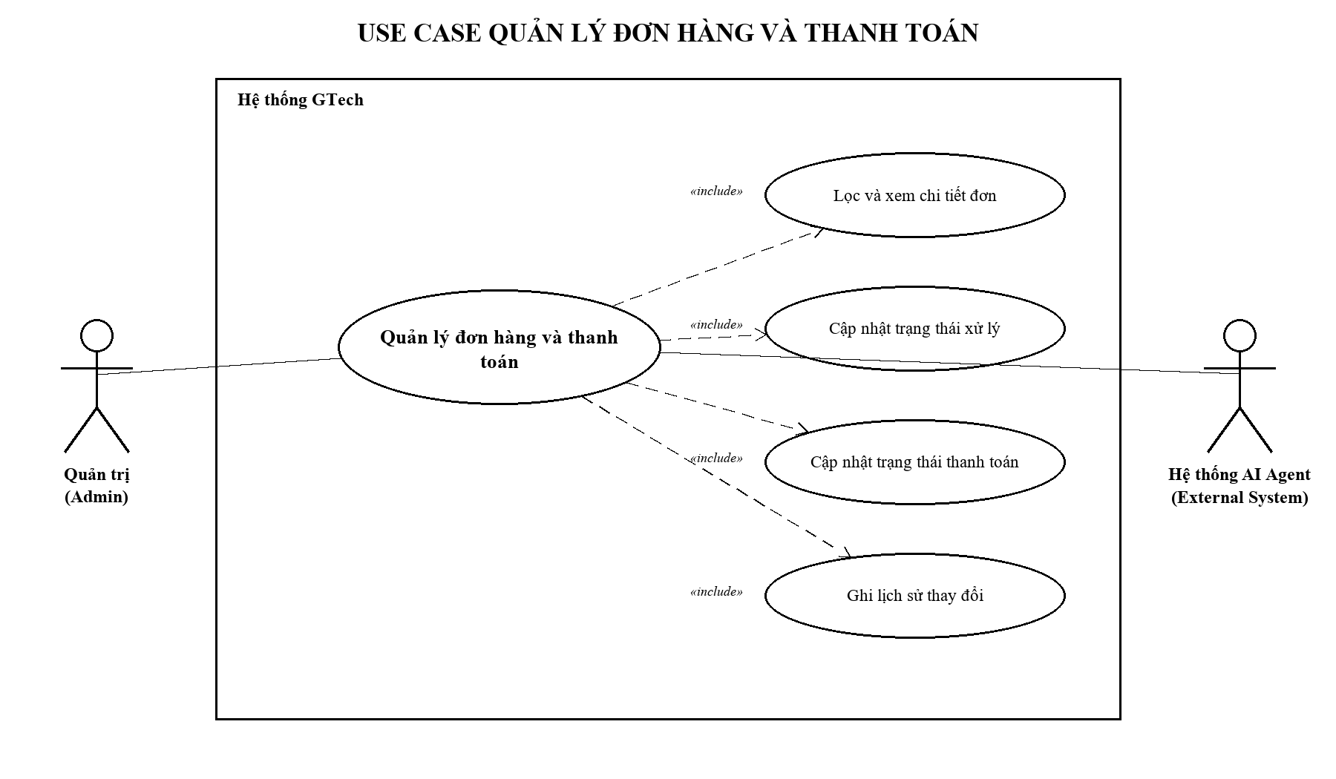
Hình 2.4.19. Biểu đồ use case Quản lý đơn hàng và thanh toán
- Mô tả vắn tắt: Cho phép Admin giám sát và cập nhật quy trình xử lý đơn hàng; AI có thể mở/lọc đơn theo yêu cầu đã kiểm soát.
- Luồng cơ bản: Admin tìm kiếm/lọc orders, xem khách hàng và order_items, gọi update_order_status để chuyển trạng thái và ghi sự kiện; thay đổi payment_status được đồng bộ sang order_payments.
- Luồng rẽ nhánh: Nếu chuyển trạng thái không hợp lệ, thiếu quyền hoặc action AI chưa xác nhận, hệ thống từ chối cập nhật.
- Tiền điều kiện: Admin đã đăng nhập; đơn hàng tồn tại.
- Hậu điều kiện: Trạng thái đơn, thanh toán và lịch sử được cập nhật nhất quán.

2.4.20. Usecase “Quản lý khách hàng và phân quyền”
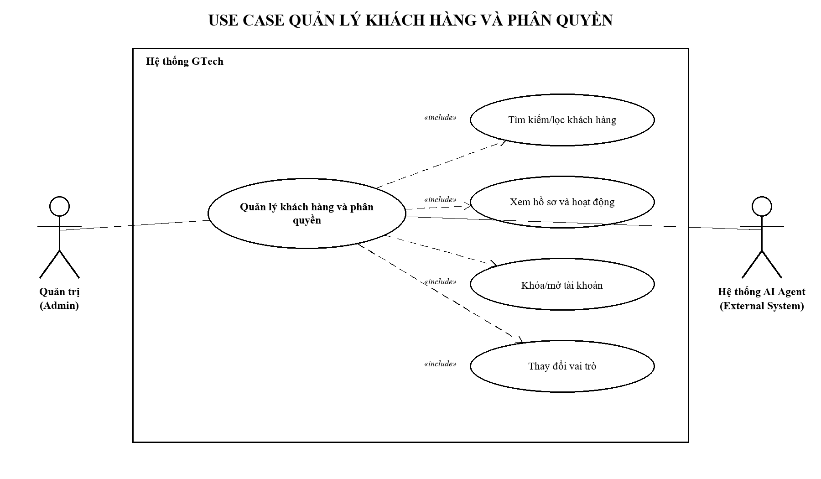
Hình 2.4.20. Biểu đồ use case Quản lý khách hàng và phân quyền
- Mô tả vắn tắt: Cho phép Admin quản lý trạng thái tài khoản và quyền truy cập của người dùng.
- Luồng cơ bản: Hệ thống tải profiles, cho phép lọc theo từ khóa, role, trạng thái; Admin cập nhật is_active và role. Chỉ role admin được phép thay đổi phân quyền.
- Luồng rẽ nhánh: Staff hoặc AI action không đủ quyền bị từ chối; hệ thống không cho cập nhật khi phiên quản trị không hợp lệ.
- Tiền điều kiện: Admin đã đăng nhập; profile mục tiêu tồn tại.
- Hậu điều kiện: Trạng thái và vai trò tài khoản được cập nhật theo chính sách.

2.4.21. Usecase “Quản lý đánh giá”
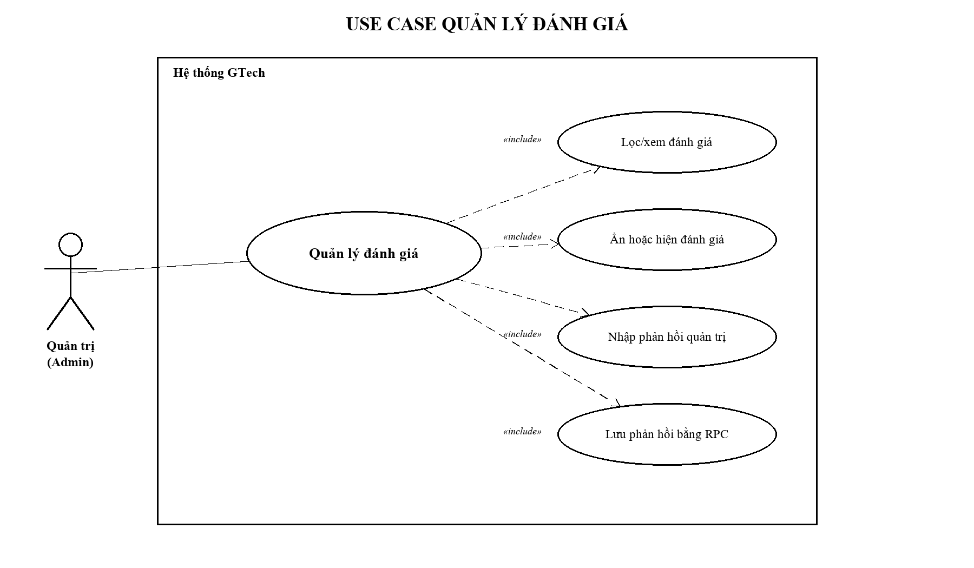
Hình 2.4.21. Biểu đồ use case Quản lý đánh giá
- Mô tả vắn tắt: Cho phép Admin kiểm duyệt nội dung đánh giá và trả lời khách hàng.
- Luồng cơ bản: Admin xem danh sách reviews, lọc theo trạng thái/nội dung, gọi admin_update_review để thay đổi is_visible hoặc admin_reply và thời điểm phản hồi.
- Luồng rẽ nhánh: Nếu đánh giá không tồn tại hoặc nội dung phản hồi không hợp lệ, RPC không cập nhật; đánh giá bị ẩn không xuất hiện ở trang sản phẩm.
- Tiền điều kiện: Admin đã đăng nhập; đánh giá tồn tại.
- Hậu điều kiện: Trạng thái hiển thị và phản hồi quản trị được lưu.

2.4.22. Usecase “Quản lý coupon”
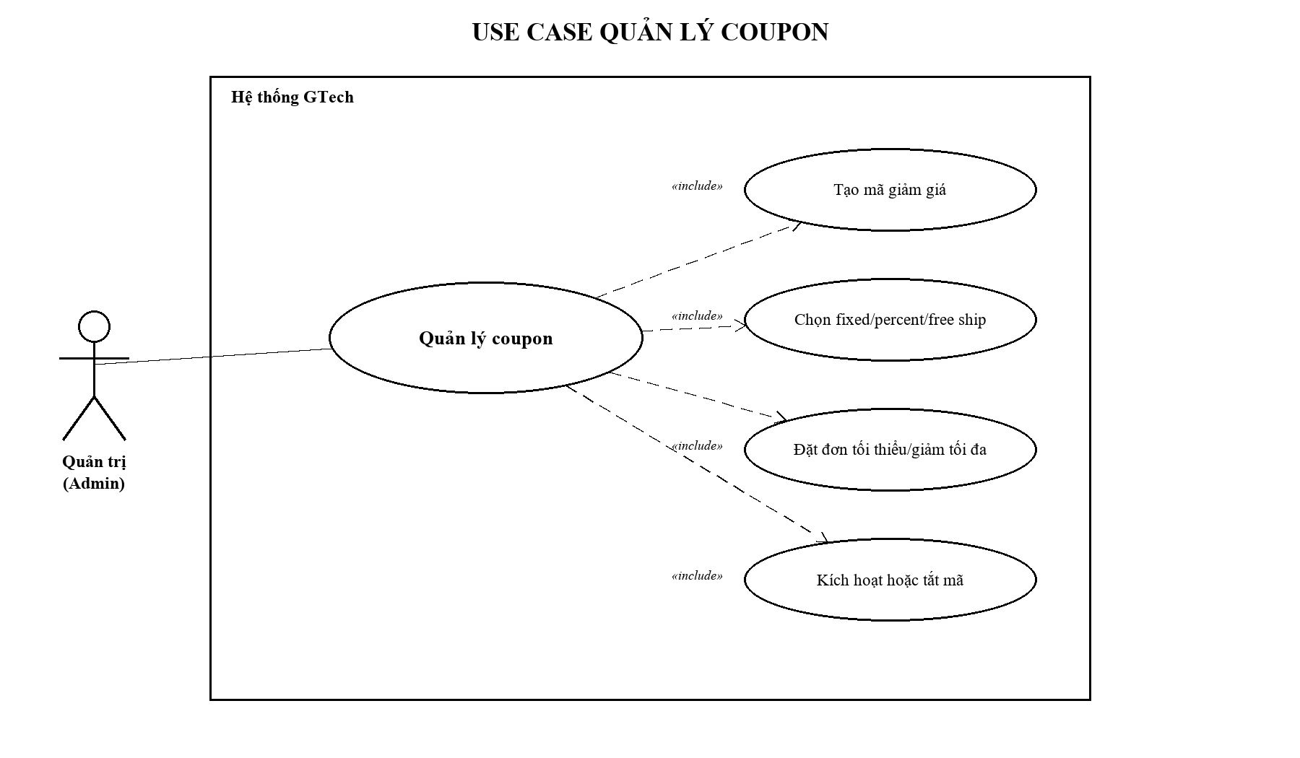
Hình 2.4.22. Biểu đồ use case Quản lý coupon
- Mô tả vắn tắt: Cho phép Admin tạo và quản lý các chương trình khuyến mại dùng tại checkout.
- Luồng cơ bản: Admin nhập code, name, type, value, min_order_vnd và max_discount_vnd; hệ thống chuẩn hóa code viết hoa, insert coupons và cho phép bật/tắt is_active.
- Luồng rẽ nhánh: Nếu code trùng, giá trị không hợp lệ hoặc phiên hết hạn, hệ thống không tạo/cập nhật coupon.
- Tiền điều kiện: Admin đã đăng nhập.
- Hậu điều kiện: Coupon được tạo hoặc thay đổi trạng thái và có thể xuất hiện trong kho voucher.

2.4.23. Usecase “Xem dashboard, báo cáo và xuất dữ liệu”
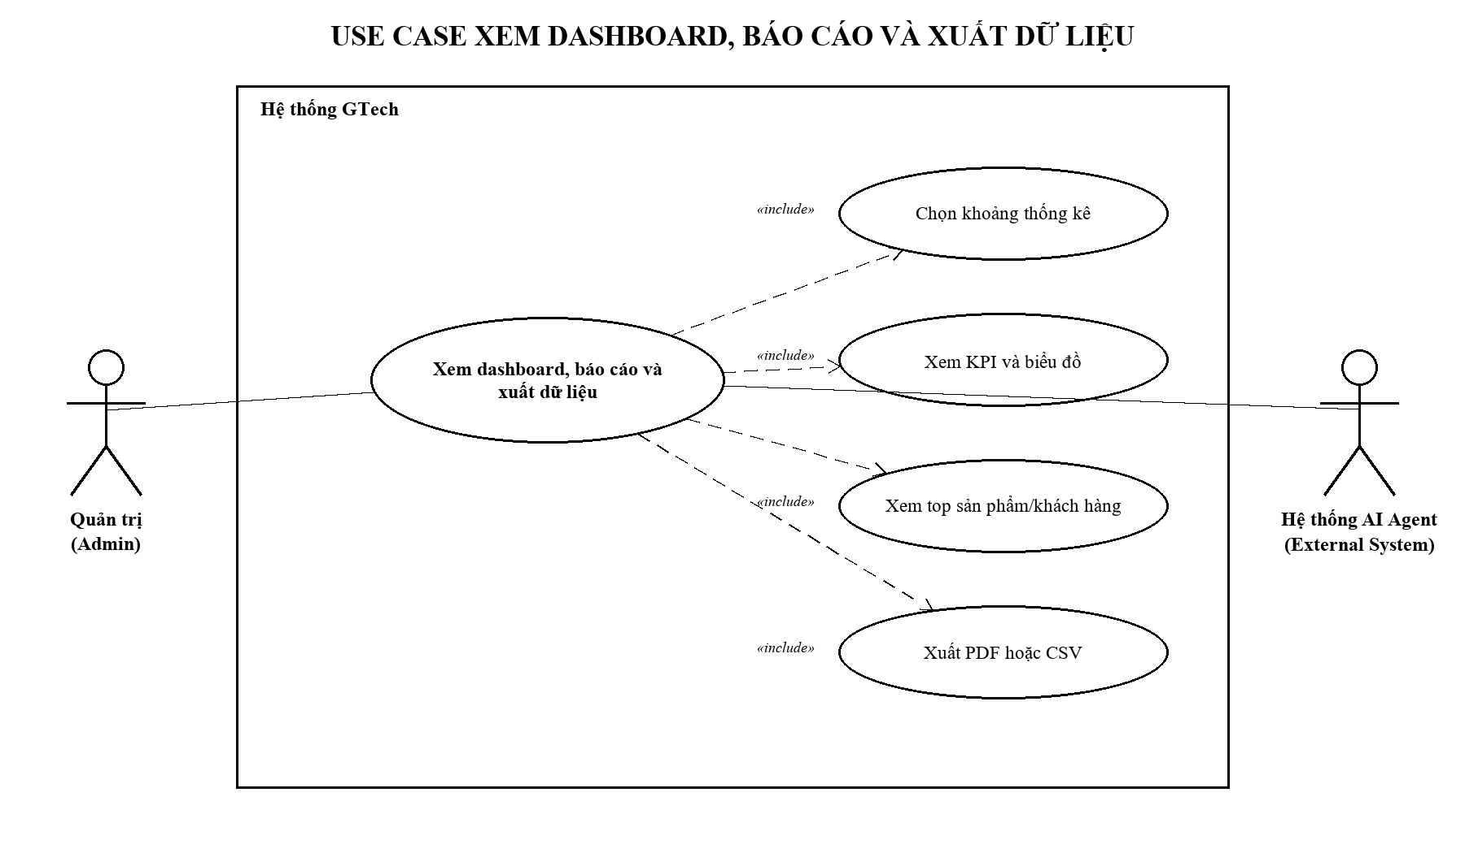
Hình 2.4.23. Biểu đồ use case Xem dashboard, báo cáo và xuất dữ liệu
- Mô tả vắn tắt: Cho phép Admin theo dõi tình hình kinh doanh, tồn kho và hiệu quả vận hành từ dữ liệu hiện tại.
- Luồng cơ bản: Hệ thống tổng hợp doanh thu, giá trị đơn trung bình, tỷ lệ hoàn thành, trạng thái đơn/thanh toán, tồn theo danh mục, top sản phẩm, top khách hàng và danh sách sắp hết.
- Luồng rẽ nhánh: Nếu khoảng thời gian không hợp lệ, hệ thống dùng giá trị mặc định; nếu chưa có dữ liệu, từng khối báo cáo hiển thị trạng thái rỗng thay vì tính sai.
- Tiền điều kiện: Admin đã đăng nhập và có quyền truy cập báo cáo.
- Hậu điều kiện: Báo cáo được hiển thị theo khoảng chọn và có thể in PDF hoặc tải CSV.

2.4.24. Phân tích usecase tiêu biểu bằng biểu đồ trình tự
Ngoài biểu đồ use case và mô tả luồng nghiệp vụ, một số use case tiêu biểu được phân tích thêm bằng biểu đồ trình tự để làm rõ sự phối hợp giữa giao diện, backend, cơ sở dữ liệu và thành phần AI.
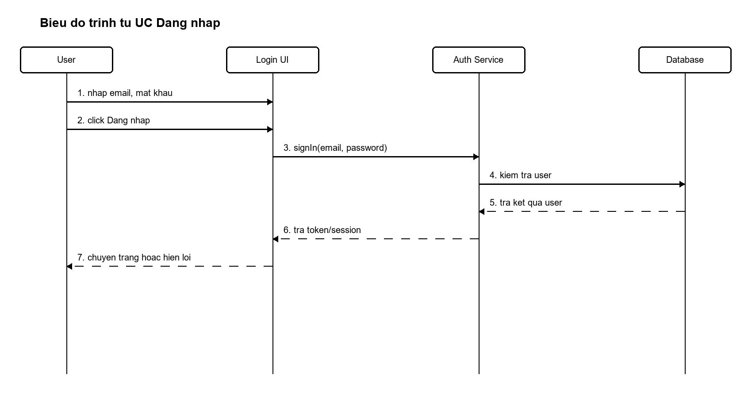
Hình 2.4.24. Biểu đồ trình tự UC Đăng nhập
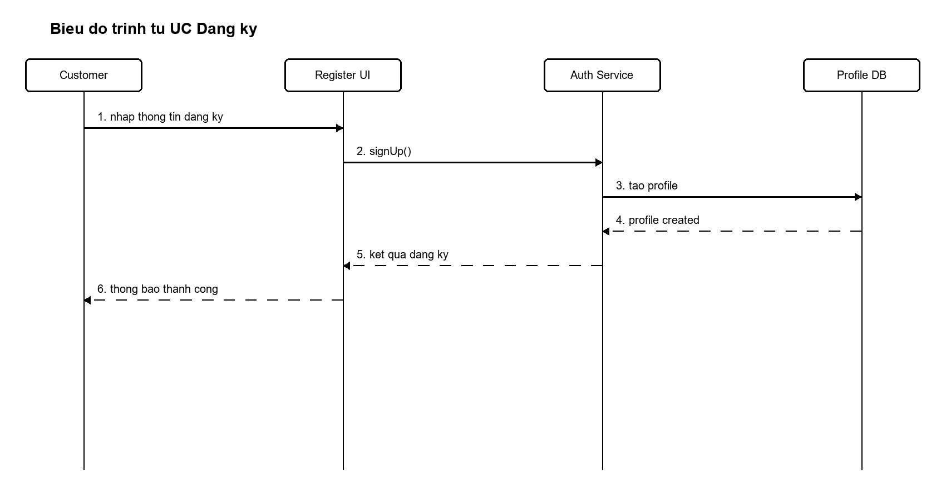
Hình 2.4.25. Biểu đồ trình tự UC Đăng ký
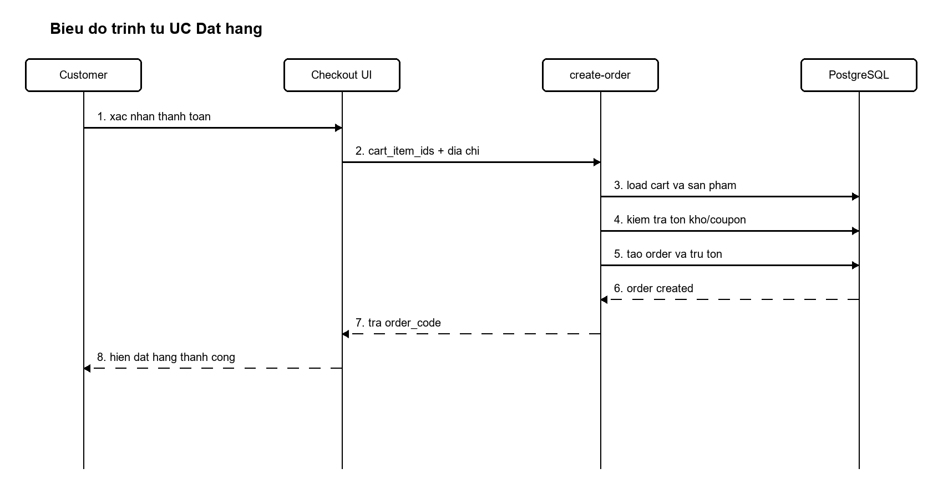
Hình 2.4.26. Biểu đồ trình tự UC Đặt hàng
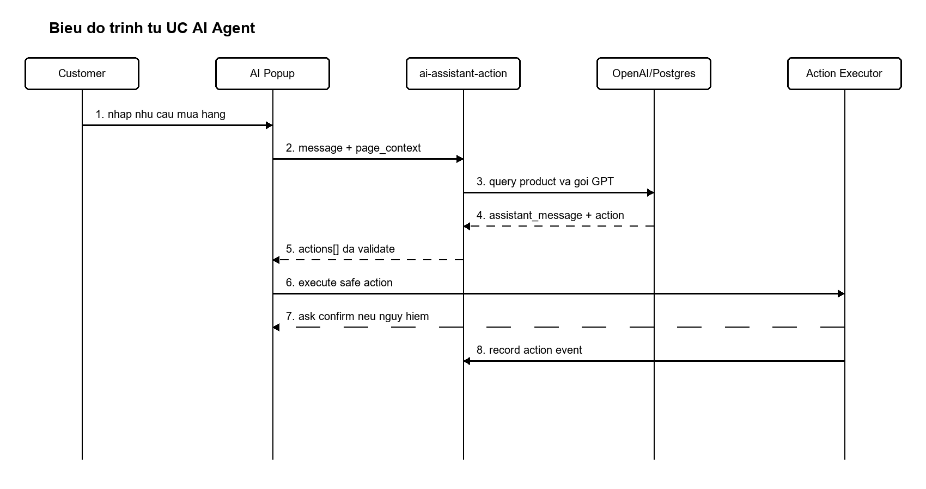
Hình 2.4.27. Biểu đồ trình tự UC AI Agent

2.5. Thiết kế biểu đồ lớp
Biểu đồ lớp được xây dựng lại từ schema PostgreSQL và các kiểu dữ liệu trong source code. Các lớp chính gồm AuthUser, Profile, UserAddress, Category, Brand, Product, ProductImage, ProductSpec, InventoryMovement, Cart, CartItem, Order, OrderItem, OrderPayment, Review, AISession, AIMessage, AIAction, AIActionEvent và AdminAuditLog.
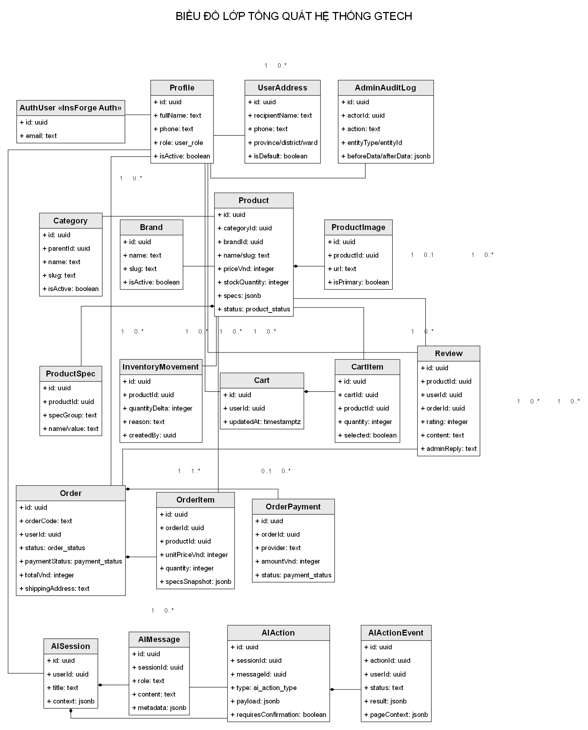
Hình 2.3. Biểu đồ lớp tổng quát của hệ thống GTech
AuthUser của InsForge liên kết một-một với Profile. Product thuộc Category và có thể thuộc Brand; ảnh, thông số và biến động kho phụ thuộc Product. Profile sở hữu giỏ hàng, địa chỉ, đơn hàng, đánh giá và phiên AI. AISession chứa AIMessage và AIAction; mỗi action có chuỗi AIActionEvent để ghi trạng thái proposed, confirmed, executed, failed hoặc rejected_by_policy.

2.6. Cơ sở dữ liệu

2.6.1. Sơ đồ dữ liệu quan hệ
Cơ sở dữ liệu của hệ thống được thiết kế theo mô hình quan hệ, trong đó mỗi bảng đại diện cho một nhóm dữ liệu nghiệp vụ. Các khóa chính và khóa ngoại giúp đảm bảo mối liên kết giữa người dùng, sản phẩm, đơn hàng, thanh toán, đánh giá và tương tác AI.
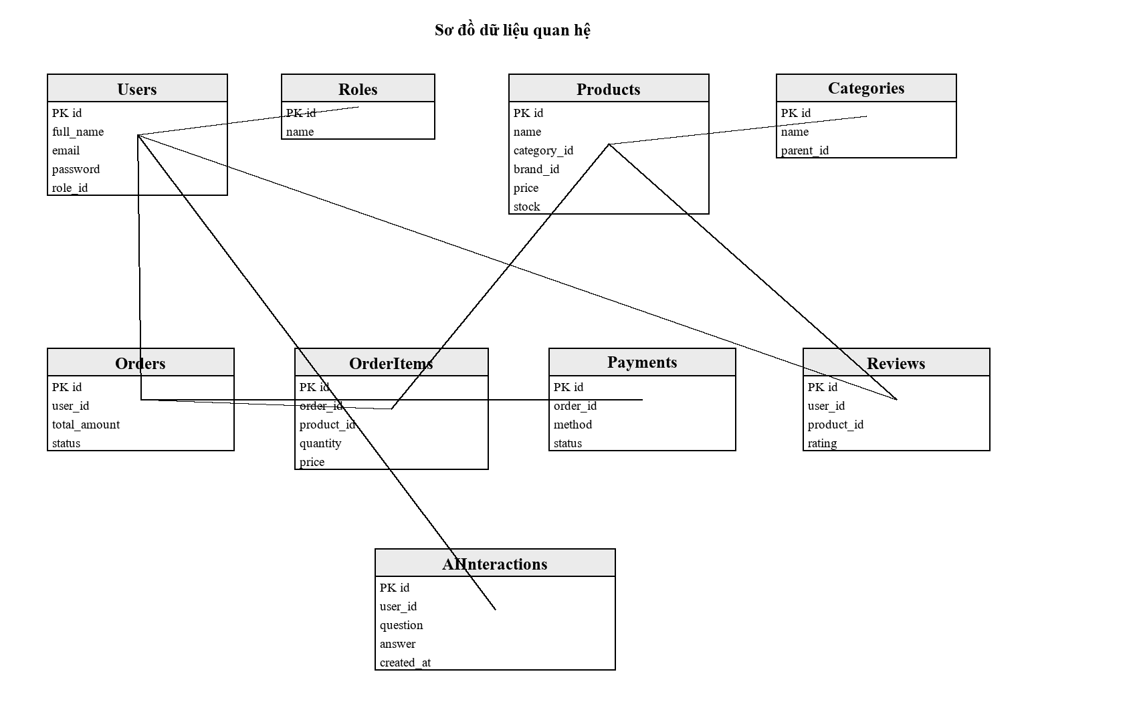
Hình 2.4. Sơ đồ dữ liệu quan hệ của hệ thống

2.6.2. Chi tiết các bảng dữ liệu

Các bảng dữ liệu dưới đây được tách riêng theo từng thực thể chính trong schema PostgreSQL của hệ thống GTech. Mỗi bảng trình bày tên thuộc tính, kiểu dữ liệu, mô tả ý nghĩa nghiệp vụ và vai trò khóa chính/khóa ngoại hoặc ràng buộc quan trọng.
Bảng 2.6. Chi tiết bảng profiles
STT | Tên thuộc tính | Kiểu dữ liệu | Mô tả | Vai trò
1 | id | uuid | Định danh tài khoản, liên kết với auth.users. | Khóa chính; khóa ngoại -> auth.users(id)
2 | email | text | Email đăng nhập và nhận thông báo. | Bắt buộc
3 | full_name | text | Họ tên người dùng.
4 | phone | text | Số điện thoại liên hệ.
5 | avatar_url | text | Đường dẫn ảnh đại diện.
6 | role | user_role | Vai trò tài khoản: customer, staff, admin. | Phân quyền
7 | is_active | boolean | Trạng thái hoạt động của tài khoản. | Kiểm soát truy cập
8 | email_notifications | boolean | Cho phép nhận thông báo qua email. | Cài đặt tài khoản
9 | ai_memory_enabled | boolean | Cho phép AI ghi nhớ ngữ cảnh mua hàng. | Cài đặt AI
10 | security_alerts | boolean | Bật cảnh báo bảo mật tài khoản. | Cài đặt bảo mật
11 | created_at | timestamptz | Thời điểm tạo tài khoản.
12 | updated_at | timestamptz | Thời điểm cập nhật gần nhất.

Bảng 2.7. Chi tiết bảng user_addresses
STT | Tên thuộc tính | Kiểu dữ liệu | Mô tả | Vai trò
1 | id | uuid | Định danh địa chỉ giao hàng. | Khóa chính
2 | user_id | uuid | Tài khoản sở hữu địa chỉ. | Khóa ngoại -> profiles(id)
3 | recipient_name | text | Tên người nhận hàng. | Bắt buộc
4 | phone | text | Số điện thoại người nhận. | Bắt buộc
5 | province | text | Tỉnh/thành phố giao hàng. | Bắt buộc
6 | district | text | Quận/huyện giao hàng. | Bắt buộc
7 | ward | text | Phường/xã giao hàng. | Bắt buộc
8 | address_line | text | Địa chỉ chi tiết. | Bắt buộc
9 | note | text | Ghi chú giao hàng.
10 | is_default | boolean | Đánh dấu địa chỉ mặc định.
11 | created_at | timestamptz | Thời điểm tạo bản ghi.
12 | updated_at | timestamptz | Thời điểm cập nhật gần nhất.

Bảng 2.8. Chi tiết bảng categories
STT | Tên thuộc tính | Kiểu dữ liệu | Mô tả | Vai trò
1 | id | uuid | Định danh danh mục sản phẩm. | Khóa chính
2 | parent_id | uuid | Danh mục cha trong cây phân cấp. | Khóa ngoại -> categories(id)
3 | name | text | Tên danh mục. | Bắt buộc
4 | slug | text | Đường dẫn thân thiện của danh mục. | Duy nhất
5 | description | text | Mô tả danh mục.
6 | image_url | text | Ảnh đại diện danh mục.
7 | sort_order | integer | Thứ tự hiển thị.
8 | is_active | boolean | Trạng thái hiển thị.
9 | created_at | timestamptz | Thời điểm tạo bản ghi.
10 | updated_at | timestamptz | Thời điểm cập nhật gần nhất.

Bảng 2.9. Chi tiết bảng brands
STT | Tên thuộc tính | Kiểu dữ liệu | Mô tả | Vai trò
1 | id | uuid | Định danh thương hiệu. | Khóa chính
2 | name | text | Tên thương hiệu. | Bắt buộc
3 | slug | text | Đường dẫn thân thiện của thương hiệu. | Duy nhất
4 | logo_url | text | Ảnh logo thương hiệu.
5 | is_active | boolean | Trạng thái hiển thị.
6 | created_at | timestamptz | Thời điểm tạo bản ghi.
7 | updated_at | timestamptz | Thời điểm cập nhật gần nhất.

Bảng 2.10. Chi tiết bảng products
STT | Tên thuộc tính | Kiểu dữ liệu | Mô tả | Vai trò
1 | id | uuid | Định danh sản phẩm. | Khóa chính
2 | category_id | uuid | Danh mục chứa sản phẩm. | Khóa ngoại -> categories(id)
3 | brand_id | uuid | Thương hiệu của sản phẩm. | Khóa ngoại -> brands(id)
4 | name | text | Tên sản phẩm. | Bắt buộc
5 | slug | text | Đường dẫn thân thiện của sản phẩm. | Duy nhất
6 | short_description | text | Mô tả ngắn.
7 | description | text | Mô tả chi tiết.
8 | price_vnd | integer | Giá bán hiện tại. | Không âm
9 | compare_at_price_vnd | integer | Giá gạch để so sánh khuyến mãi. | Không âm nếu có
10 | cost_vnd | integer | Giá vốn phục vụ báo cáo. | Không âm nếu có
11 | status | product_status | Trạng thái: draft, active, archived. | Quản lý hiển thị
12 | stock_status | stock_status | Tình trạng tồn kho. | Đồng bộ tồn kho
13 | stock_quantity | integer | Số lượng tồn hiện tại. | Không âm
14 | low_stock_threshold | integer | Ngưỡng cảnh báo tồn thấp.
15 | rating_avg | numeric(2,1) | Điểm đánh giá trung bình. | Tổng hợp review
16 | rating_count | integer | Số lượt đánh giá. | Tổng hợp review
17 | specs | jsonb | Thông số kỹ thuật dạng JSON.
18 | seo_title | text | Tiêu đề SEO.
19 | seo_description | text | Mô tả SEO.
20 | is_featured | boolean | Đánh dấu sản phẩm nổi bật.
21 | is_best_seller | boolean | Đánh dấu sản phẩm bán chạy.
22 | deleted_at | timestamptz | Thời điểm xóa mềm. | Lưu vết
23 | created_at | timestamptz | Thời điểm tạo bản ghi.
24 | updated_at | timestamptz | Thời điểm cập nhật gần nhất.

Bảng 2.11. Chi tiết bảng product_images
STT | Tên thuộc tính | Kiểu dữ liệu | Mô tả | Vai trò
1 | id | uuid | Định danh ảnh sản phẩm. | Khóa chính
2 | product_id | uuid | Sản phẩm chứa ảnh. | Khóa ngoại -> products(id)
3 | url | text | Đường dẫn ảnh. | Bắt buộc
4 | alt | text | Văn bản thay thế cho ảnh.
5 | sort_order | integer | Thứ tự hiển thị ảnh.
6 | is_primary | boolean | Đánh dấu ảnh chính.
7 | created_at | timestamptz | Thời điểm tạo bản ghi.

Bảng 2.12. Chi tiết bảng product_specs
STT | Tên thuộc tính | Kiểu dữ liệu | Mô tả | Vai trò
1 | id | uuid | Định danh thông số kỹ thuật. | Khóa chính
2 | product_id | uuid | Sản phẩm chứa thông số. | Khóa ngoại -> products(id)
3 | spec_group | text | Nhóm thông số.
4 | name | text | Tên thông số. | Bắt buộc
5 | value | text | Giá trị thông số. | Bắt buộc
6 | sort_order | integer | Thứ tự hiển thị.

Bảng 2.13. Chi tiết bảng inventory_movements
STT | Tên thuộc tính | Kiểu dữ liệu | Mô tả | Vai trò
1 | id | uuid | Định danh biến động tồn kho. | Khóa chính
2 | product_id | uuid | Sản phẩm được điều chỉnh tồn. | Khóa ngoại -> products(id)
3 | quantity_delta | integer | Số lượng tăng/giảm. | Bắt buộc
4 | reason | text | Lý do điều chỉnh. | Bắt buộc
5 | reference_type | text | Loại nghiệp vụ liên quan.
6 | reference_id | uuid | Mã nghiệp vụ liên quan.
7 | created_by | uuid | Người thực hiện điều chỉnh. | Khóa ngoại -> profiles(id)
8 | created_at | timestamptz | Thời điểm tạo bản ghi.

Bảng 2.14. Chi tiết bảng carts
STT | Tên thuộc tính | Kiểu dữ liệu | Mô tả | Vai trò
1 | id | uuid | Định danh giỏ hàng. | Khóa chính
2 | user_id | uuid | Chủ sở hữu giỏ hàng. | Khóa ngoại -> profiles(id); duy nhất
3 | created_at | timestamptz | Thời điểm tạo giỏ hàng.
4 | updated_at | timestamptz | Thời điểm cập nhật gần nhất.

Bảng 2.15. Chi tiết bảng cart_items
STT | Tên thuộc tính | Kiểu dữ liệu | Mô tả | Vai trò
1 | id | uuid | Định danh dòng sản phẩm trong giỏ. | Khóa chính
2 | cart_id | uuid | Giỏ hàng chứa dòng sản phẩm. | Khóa ngoại -> carts(id)
3 | product_id | uuid | Sản phẩm được thêm vào giỏ. | Khóa ngoại -> products(id)
4 | quantity | integer | Số lượng sản phẩm. | Lớn hơn 0
5 | selected | boolean | Đánh dấu chọn để thanh toán.
6 | created_at | timestamptz | Thời điểm tạo bản ghi.
7 | updated_at | timestamptz | Thời điểm cập nhật gần nhất.

Bảng 2.16. Chi tiết bảng coupons
STT | Tên thuộc tính | Kiểu dữ liệu | Mô tả | Vai trò
1 | id | uuid | Định danh mã khuyến mãi. | Khóa chính
2 | code | text | Mã coupon nhập khi mua hàng. | Duy nhất
3 | name | text | Tên chương trình khuyến mãi. | Bắt buộc
4 | type | coupon_type | Loại giảm giá: fixed, percent, free_shipping. | Bắt buộc
5 | value | integer | Giá trị giảm. | Không âm
6 | min_order_vnd | integer | Giá trị đơn tối thiểu.
7 | max_discount_vnd | integer | Mức giảm tối đa.
8 | usage_limit | integer | Số lượt dùng tối đa.
9 | used_count | integer | Số lượt đã sử dụng.
10 | starts_at | timestamptz | Thời điểm bắt đầu hiệu lực.
11 | ends_at | timestamptz | Thời điểm hết hiệu lực.
12 | is_active | boolean | Trạng thái kích hoạt.
13 | created_at | timestamptz | Thời điểm tạo bản ghi.

Bảng 2.17. Chi tiết bảng shipping_methods
STT | Tên thuộc tính | Kiểu dữ liệu | Mô tả | Vai trò
1 | id | uuid | Định danh phương thức vận chuyển. | Khóa chính
2 | name | text | Tên phương thức vận chuyển. | Bắt buộc
3 | description | text | Mô tả phương thức.
4 | base_fee_vnd | integer | Phí vận chuyển cơ bản.
5 | is_active | boolean | Trạng thái kích hoạt.
6 | created_at | timestamptz | Thời điểm tạo bản ghi.

Bảng 2.18. Chi tiết bảng orders
STT | Tên thuộc tính | Kiểu dữ liệu | Mô tả | Vai trò
1 | id | uuid | Định danh đơn hàng. | Khóa chính
2 | order_code | text | Mã đơn hàng hiển thị cho khách. | Duy nhất
3 | user_id | uuid | Tài khoản đặt hàng. | Khóa ngoại -> profiles(id)
4 | status | order_status | Trạng thái xử lý đơn hàng. | Theo workflow đơn hàng
5 | payment_status | payment_status | Trạng thái thanh toán.
6 | payment_method | payment_method | Phương thức thanh toán.
7 | customer_email | text | Email khách hàng. | Bắt buộc
8 | customer_name | text | Tên khách hàng. | Bắt buộc
9 | customer_phone | text | Số điện thoại khách hàng. | Bắt buộc
10 | shipping_province | text | Tỉnh/thành giao hàng. | Bắt buộc
11 | shipping_district | text | Quận/huyện giao hàng. | Bắt buộc
12 | shipping_ward | text | Phường/xã giao hàng. | Bắt buộc
13 | shipping_address_line | text | Địa chỉ giao hàng chi tiết. | Bắt buộc
14 | shipping_note | text | Ghi chú giao hàng.
15 | subtotal_vnd | integer | Tổng tiền hàng trước giảm giá. | Bắt buộc
16 | discount_vnd | integer | Số tiền giảm giá.
17 | shipping_fee_vnd | integer | Phí vận chuyển.
18 | total_vnd | integer | Tổng tiền phải thanh toán. | Bắt buộc
19 | coupon_id | uuid | Coupon áp dụng cho đơn. | Khóa ngoại -> coupons(id)
20 | admin_note | text | Ghi chú nội bộ của quản trị.
21 | created_at | timestamptz | Thời điểm tạo đơn.
22 | updated_at | timestamptz | Thời điểm cập nhật gần nhất.
23 | confirmed_at | timestamptz | Thời điểm xác nhận đơn.
24 | completed_at | timestamptz | Thời điểm hoàn thành đơn.
25 | cancelled_at | timestamptz | Thời điểm hủy đơn.

Bảng 2.19. Chi tiết bảng order_items
STT | Tên thuộc tính | Kiểu dữ liệu | Mô tả | Vai trò
1 | id | uuid | Định danh dòng sản phẩm trong đơn. | Khóa chính
2 | order_id | uuid | Đơn hàng chứa dòng sản phẩm. | Khóa ngoại -> orders(id)
3 | product_id | uuid | Sản phẩm được mua. | Khóa ngoại -> products(id)
4 | product_name | text | Tên sản phẩm tại thời điểm đặt. | Snapshot
5 | product_image_url | text | Ảnh sản phẩm tại thời điểm đặt. | Snapshot
6 | unit_price_vnd | integer | Đơn giá tại thời điểm đặt. | Snapshot
7 | quantity | integer | Số lượng mua. | Lớn hơn 0
8 | line_total_vnd | integer | Thành tiền của dòng sản phẩm. | Bắt buộc
9 | specs_snapshot | jsonb | Thông số sản phẩm tại thời điểm đặt. | Snapshot
10 | created_at | timestamptz | Thời điểm tạo bản ghi.

Bảng 2.20. Chi tiết bảng coupon_redemptions
STT | Tên thuộc tính | Kiểu dữ liệu | Mô tả | Vai trò
1 | id | uuid | Định danh lượt sử dụng coupon. | Khóa chính
2 | coupon_id | uuid | Coupon được sử dụng. | Khóa ngoại -> coupons(id)
3 | user_id | uuid | Người dùng sử dụng coupon. | Khóa ngoại -> profiles(id)
4 | order_id | uuid | Đơn hàng áp dụng coupon. | Khóa ngoại -> orders(id)
5 | discount_vnd | integer | Giá trị giảm thực tế. | Bắt buộc
6 | created_at | timestamptz | Thời điểm sử dụng.

Bảng 2.21. Chi tiết bảng order_payments
STT | Tên thuộc tính | Kiểu dữ liệu | Mô tả | Vai trò
1 | id | uuid | Định danh giao dịch thanh toán. | Khóa chính
2 | order_id | uuid | Đơn hàng được thanh toán. | Khóa ngoại -> orders(id)
3 | provider | text | Nhà cung cấp thanh toán. | Bắt buộc
4 | provider_transaction_id | text | Mã giao dịch từ nhà cung cấp.
5 | amount_vnd | integer | Số tiền thanh toán. | Bắt buộc
6 | status | payment_status | Trạng thái thanh toán.
7 | raw_payload | jsonb | Dữ liệu phản hồi gốc từ cổng thanh toán. | Lưu vết
8 | created_at | timestamptz | Thời điểm tạo giao dịch.
9 | updated_at | timestamptz | Thời điểm cập nhật gần nhất.

Bảng 2.22. Chi tiết bảng order_status_events
STT | Tên thuộc tính | Kiểu dữ liệu | Mô tả | Vai trò
1 | id | uuid | Định danh sự kiện trạng thái đơn. | Khóa chính
2 | order_id | uuid | Đơn hàng phát sinh sự kiện. | Khóa ngoại -> orders(id)
3 | from_status | order_status | Trạng thái trước khi thay đổi.
4 | to_status | order_status | Trạng thái sau khi thay đổi. | Bắt buộc
5 | note | text | Ghi chú thay đổi trạng thái.
6 | created_by | uuid | Người cập nhật trạng thái. | Khóa ngoại -> profiles(id)
7 | created_at | timestamptz | Thời điểm ghi nhận sự kiện.

Bảng 2.23. Chi tiết bảng reviews
STT | Tên thuộc tính | Kiểu dữ liệu | Mô tả | Vai trò
1 | id | uuid | Định danh đánh giá sản phẩm. | Khóa chính
2 | product_id | uuid | Sản phẩm được đánh giá. | Khóa ngoại -> products(id)
3 | user_id | uuid | Người viết đánh giá. | Khóa ngoại -> profiles(id)
4 | order_id | uuid | Đơn hàng dùng để xác thực mua hàng. | Khóa ngoại -> orders(id)
5 | rating | integer | Số sao đánh giá. | Từ 1 đến 5
6 | content | text | Nội dung đánh giá.
7 | images | jsonb | Danh sách ảnh đánh giá.
8 | is_verified_purchase | boolean | Đánh dấu đã mua hàng.
9 | is_visible | boolean | Trạng thái hiển thị đánh giá. | Quản trị kiểm duyệt
10 | admin_reply | text | Nội dung phản hồi của quản trị.
11 | admin_replied_at | timestamptz | Thời điểm quản trị phản hồi.
12 | admin_replied_by | uuid | Quản trị viên phản hồi. | Khóa ngoại -> profiles(id)
13 | created_at | timestamptz | Thời điểm tạo đánh giá.
14 | updated_at | timestamptz | Thời điểm cập nhật gần nhất.

Bảng 2.24. Chi tiết bảng comparison_sessions
STT | Tên thuộc tính | Kiểu dữ liệu | Mô tả | Vai trò
1 | id | uuid | Định danh phiên so sánh sản phẩm. | Khóa chính
2 | user_id | uuid | Người dùng tạo phiên so sánh. | Khóa ngoại -> profiles(id)
3 | product_ids | uuid[] | Danh sách sản phẩm được so sánh. | Bắt buộc
4 | created_at | timestamptz | Thời điểm tạo phiên.
5 | updated_at | timestamptz | Thời điểm cập nhật gần nhất.

Bảng 2.25. Chi tiết bảng ai_sessions
STT | Tên thuộc tính | Kiểu dữ liệu | Mô tả | Vai trò
1 | id | uuid | Định danh phiên hội thoại AI. | Khóa chính
2 | user_id | uuid | Người dùng sở hữu phiên AI. | Khóa ngoại -> profiles(id)
3 | title | text | Tiêu đề phiên hội thoại.
4 | context | jsonb | Ngữ cảnh trang và nhu cầu mua hàng.
5 | created_at | timestamptz | Thời điểm tạo phiên.
6 | updated_at | timestamptz | Thời điểm cập nhật gần nhất.

Bảng 2.26. Chi tiết bảng ai_messages
STT | Tên thuộc tính | Kiểu dữ liệu | Mô tả | Vai trò
1 | id | uuid | Định danh tin nhắn AI. | Khóa chính
2 | session_id | uuid | Phiên AI chứa tin nhắn. | Khóa ngoại -> ai_sessions(id)
3 | role | text | Vai trò tin nhắn: user, assistant, system, tool. | Ràng buộc giá trị
4 | content | text | Nội dung tin nhắn. | Bắt buộc
5 | metadata | jsonb | Thông tin bổ sung của tin nhắn.
6 | created_at | timestamptz | Thời điểm tạo tin nhắn.

Bảng 2.27. Chi tiết bảng ai_actions
STT | Tên thuộc tính | Kiểu dữ liệu | Mô tả | Vai trò
1 | id | uuid | Định danh action do AI đề xuất. | Khóa chính
2 | session_id | uuid | Phiên AI phát sinh action. | Khóa ngoại -> ai_sessions(id)
3 | message_id | uuid | Tin nhắn sinh ra action. | Khóa ngoại -> ai_messages(id)
4 | type | ai_action_type | Loại action có cấu trúc. | Bắt buộc
5 | label | text | Nhãn hiển thị của action. | Bắt buộc
6 | payload | jsonb | Dữ liệu tham số để frontend thực thi.
7 | requires_confirmation | boolean | Xác định action có cần xác nhận không. | Kiểm soát an toàn
8 | confirmed_at | timestamptz | Thời điểm người dùng xác nhận.
9 | executed_at | timestamptz | Thời điểm action được thực thi.
10 | created_at | timestamptz | Thời điểm tạo action.

Bảng 2.28. Chi tiết bảng ai_action_events
STT | Tên thuộc tính | Kiểu dữ liệu | Mô tả | Vai trò
1 | id | uuid | Định danh sự kiện vòng đời action. | Khóa chính
2 | action_id | uuid | Action liên quan. | Khóa ngoại -> ai_actions(id)
3 | user_id | uuid | Người dùng thao tác với action. | Khóa ngoại -> profiles(id)
4 | status | text | Trạng thái: proposed, confirmed, executed, failed, skipped, rejected_by_policy. | Ràng buộc giá trị
5 | result | jsonb | Kết quả thực thi action.
6 | error_message | text | Thông báo lỗi nếu action thất bại.
7 | page_context | jsonb | Ngữ cảnh trang tại thời điểm action. | Audit
8 | created_at | timestamptz | Thời điểm ghi nhận sự kiện.

Bảng 2.29. Chi tiết bảng admin_audit_logs
STT | Tên thuộc tính | Kiểu dữ liệu | Mô tả | Vai trò
1 | id | uuid | Định danh bản ghi audit. | Khóa chính
2 | actor_id | uuid | Quản trị viên thực hiện thao tác. | Khóa ngoại -> profiles(id)
3 | action | text | Tên thao tác quản trị. | Bắt buộc
4 | entity_type | text | Loại đối tượng bị tác động. | Bắt buộc
5 | entity_id | uuid | Mã đối tượng bị tác động.
6 | before_data | jsonb | Dữ liệu trước khi thay đổi. | Audit
7 | after_data | jsonb | Dữ liệu sau khi thay đổi. | Audit
8 | ip_address | text | Địa chỉ IP của người thao tác.
9 | user_agent | text | Thông tin trình duyệt/thiết bị.
10 | created_at | timestamptz | Thời điểm ghi log.

CHƯƠNG 3: CÀI ĐẶT VÀ TRIỂN KHAI HỆ THỐNG

3.1. Giới thiệu về công cụ và môi trường cài đặt
Chương 3 trình bày việc cài đặt và triển khai website GTech theo source code hiện tại. Hệ thống sử dụng Next.js 16, React 19 và TypeScript cho frontend/API routes; InsForge SDK, Auth, Storage và PostgreSQL/RPC cho backend; VNPay cho thanh toán trực tuyến; OpenClaw cho AI Agent trả structured actions.
Bảng 3.1. Công cụ và môi trường cài đặt
Thành phần | Công nghệ/Công cụ | Vai trò
Frontend và API routes | Next.js 16, React 19, TypeScript | Xây dựng storefront, account, admin và các route tích hợp.
Backend platform | InsForge SDK, Auth, Storage, REST/RPC | Xác thực, lưu trữ, truy cập dữ liệu và nghiệp vụ có kiểm soát.
Cơ sở dữ liệu | PostgreSQL | Lưu dữ liệu và thực thi trigger, view, RPC, phân quyền.
Thanh toán | VNPay và COD | Tạo giao dịch, xử lý return/IPN và cập nhật trạng thái thanh toán.
AI Agent | OpenClaw gateway, structured actions | Tư vấn và đề xuất action; frontend kiểm tra, xác nhận và thực thi.
Giao diện | Tailwind CSS, Lucide React | Xây dựng giao diện đáp ứng và hệ thống biểu tượng.
Quản lý mã nguồn | Git, GitHub | Theo dõi mã nguồn và báo cáo tiến độ.
Môi trường phát triển | Visual Studio Code, Node.js | Phát triển, lint, build và chạy ứng dụng.

3.2. Trang màn hình giao diện của khách hàng
Giao diện khách hàng bao gồm các màn hình phục vụ toàn bộ quá trình mua hàng. Trang chủ giới thiệu danh mục sản phẩm, sản phẩm nổi bật, chương trình khuyến mãi và thanh tìm kiếm. Trang danh sách sản phẩm cho phép lọc theo danh mục, thương hiệu, khoảng giá và cấu hình. Trang chi tiết sản phẩm hiển thị thông tin kỹ thuật, hình ảnh, giá bán, tồn kho, đánh giá và nút thêm vào giỏ hàng.
Các màn hình giỏ hàng, đặt hàng và thanh toán được thiết kế theo quy trình từng bước. Khách hàng có thể cập nhật số lượng, kiểm tra tổng tiền, nhập địa chỉ giao hàng, chọn phương thức thanh toán và xác nhận đơn. Ngoài ra, giao diện trợ lý AI cho phép khách hàng nhập nhu cầu bằng ngôn ngữ tự nhiên để nhận gợi ý sản phẩm phù hợp.
Bảng 3.2. Chức năng giao diện khách hàng
Màn hình | Chức năng
Trang chủ | Hiển thị sản phẩm nổi bật, danh mục, khuyến mãi, thanh tìm kiếm.
Danh sách sản phẩm | Tìm kiếm, lọc, sắp xếp và chuyển đến chi tiết sản phẩm.
Chi tiết sản phẩm | Xem thông số, hình ảnh, giá bán, tồn kho, đánh giá, sản phẩm liên quan.
Giỏ hàng | Cập nhật số lượng, xóa sản phẩm, xem tổng tiền.
Đặt hàng/Thanh toán | Nhập thông tin nhận hàng, chọn phương thức thanh toán, xác nhận đơn.
Trợ lý AI | Tư vấn sản phẩm theo nhu cầu, ngân sách và mục đích sử dụng.

3.2.1. Màn hình giao diện Trang chủ
Trang chủ là điểm bắt đầu của khách hàng, hiển thị thanh điều hướng, khu vực tìm kiếm, nhóm danh mục, sản phẩm nổi bật và các lời mời thao tác chính như xem sản phẩm hoặc nhận tư vấn.
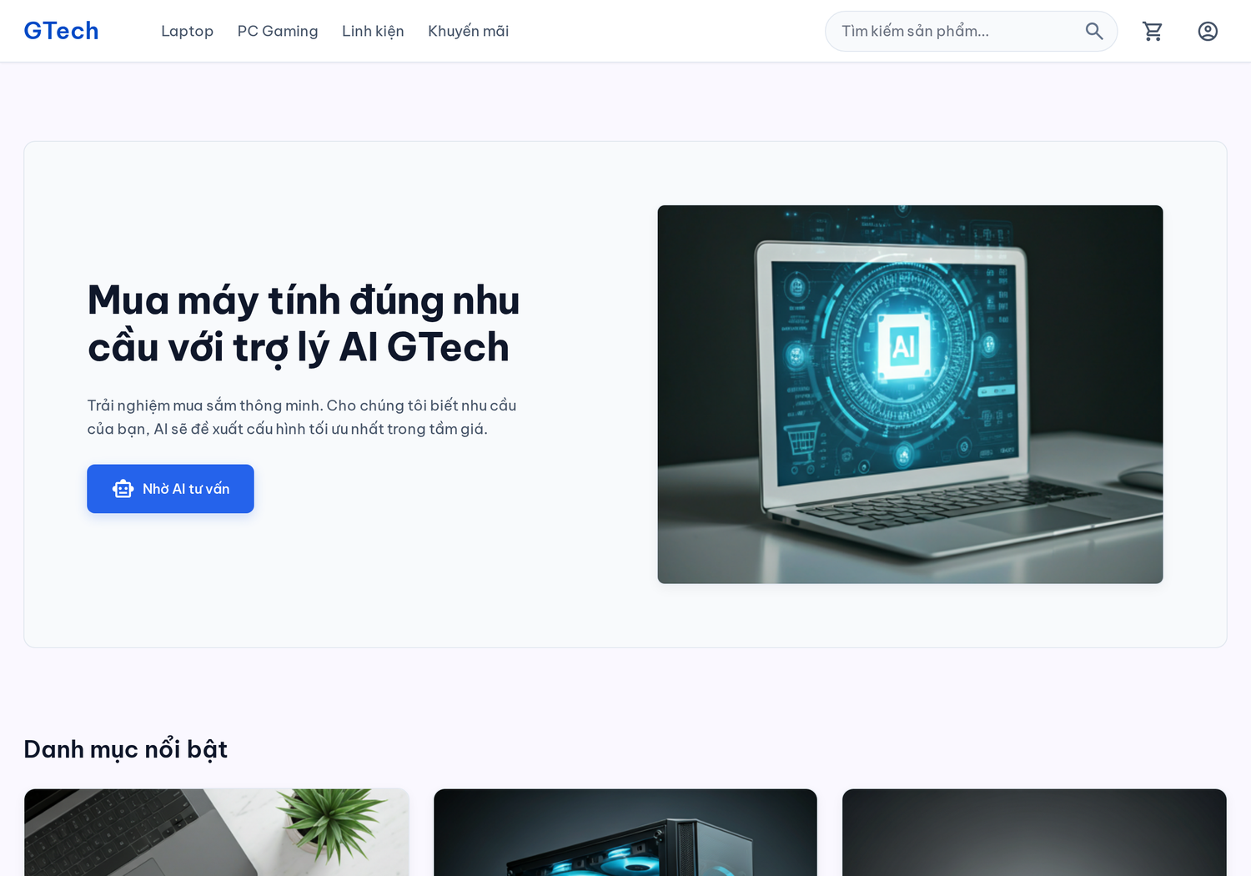
Hình 3.2. Màn hình giao diện Trang chủ

3.2.2. Màn hình giao diện Danh sách sản phẩm
Màn hình danh sách sản phẩm hỗ trợ khách hàng xem nhiều sản phẩm cùng lúc, kết hợp bộ lọc theo danh mục, thương hiệu, khoảng giá, cấu hình và sắp xếp kết quả.
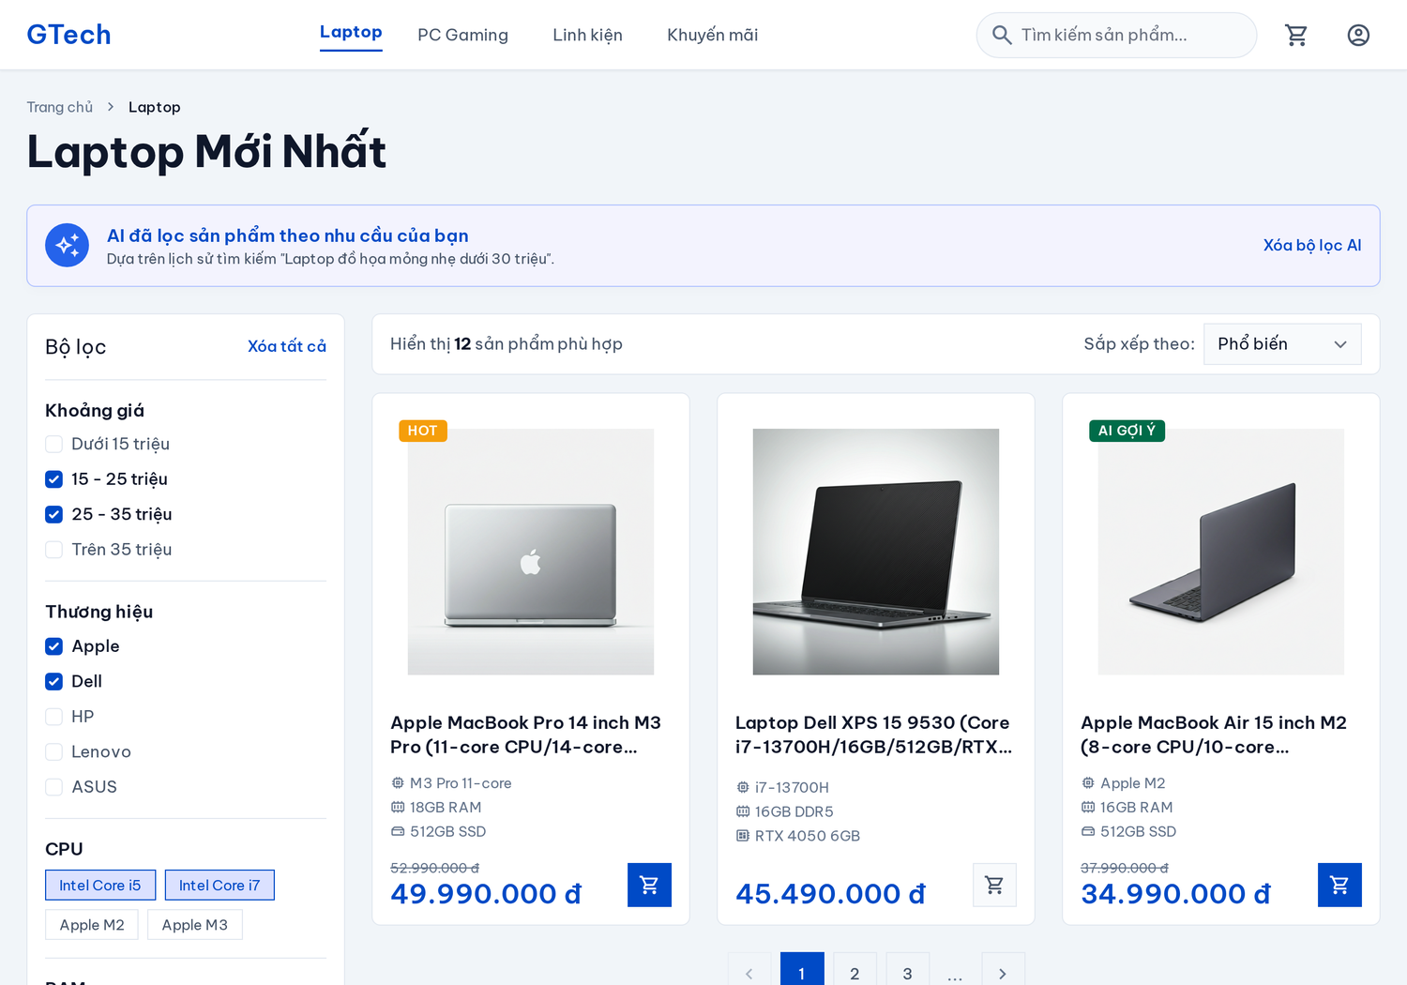
Hình 3.3. Màn hình giao diện Danh sách sản phẩm

3.2.3. Màn hình giao diện Chi tiết sản phẩm
Màn hình chi tiết sản phẩm trình bày ảnh sản phẩm, giá bán, cấu hình, thông tin bảo hành, trạng thái tồn kho và các nút thao tác như thêm vào giỏ hàng, so sánh hoặc hỏi trợ lý AI.
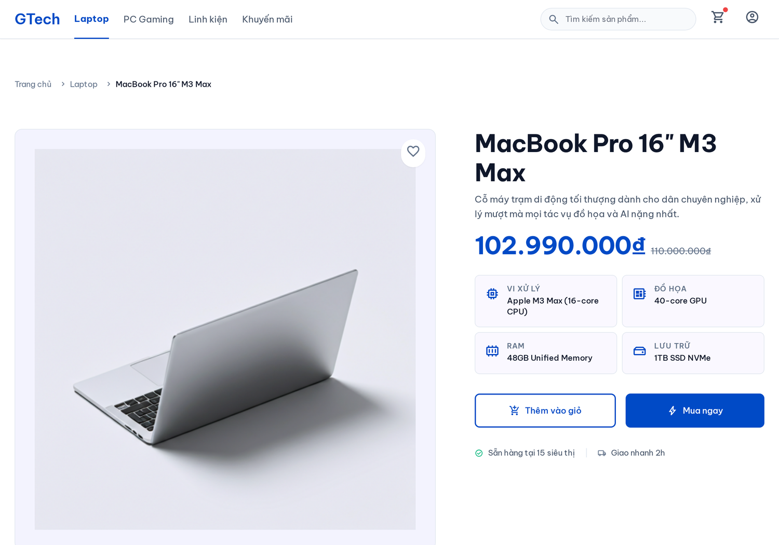
Hình 3.4. Màn hình giao diện Chi tiết sản phẩm

3.2.4. Màn hình giao diện Giỏ hàng
Màn hình giỏ hàng cho phép khách hàng kiểm tra danh sách sản phẩm đã chọn, điều chỉnh số lượng, xóa sản phẩm và xem tạm tính trước khi chuyển sang thanh toán.
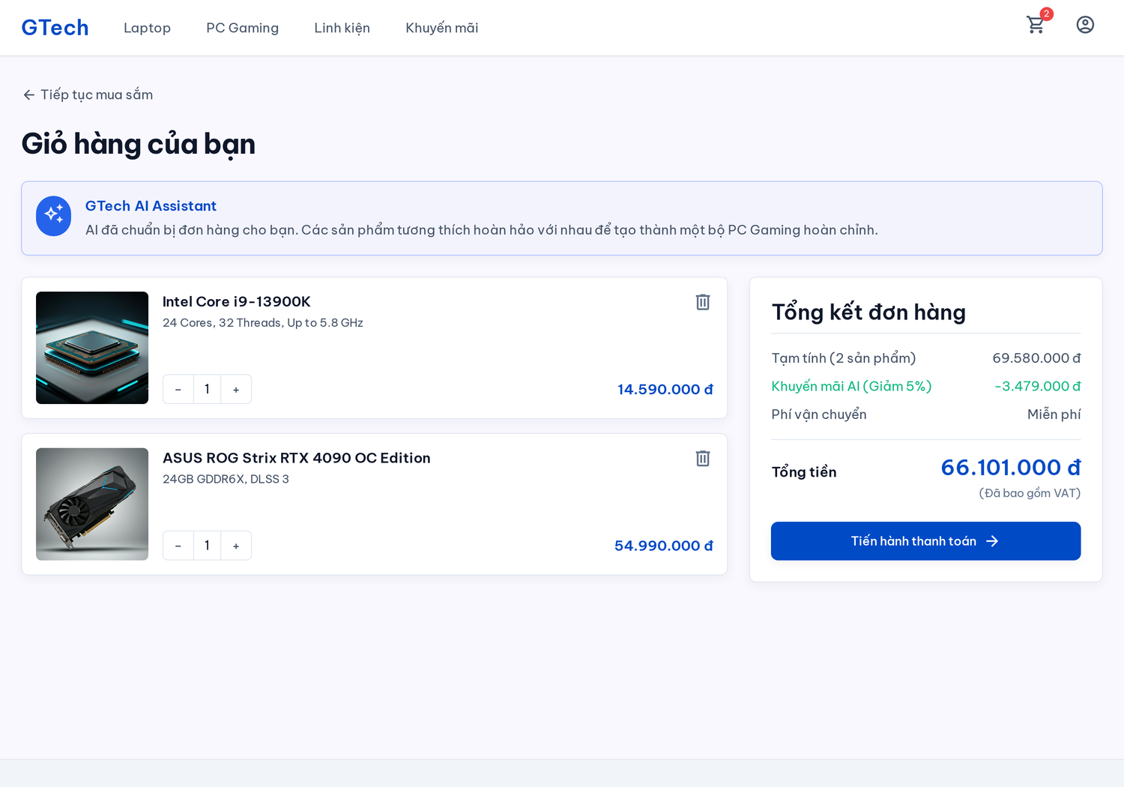
Hình 3.5. Màn hình giao diện Giỏ hàng

3.2.5. Màn hình giao diện Thanh toán
Màn hình thanh toán tập trung vào thông tin nhận hàng, phương thức thanh toán, ghi chú đơn hàng và phần tổng kết chi phí để khách hàng xác nhận đặt hàng.
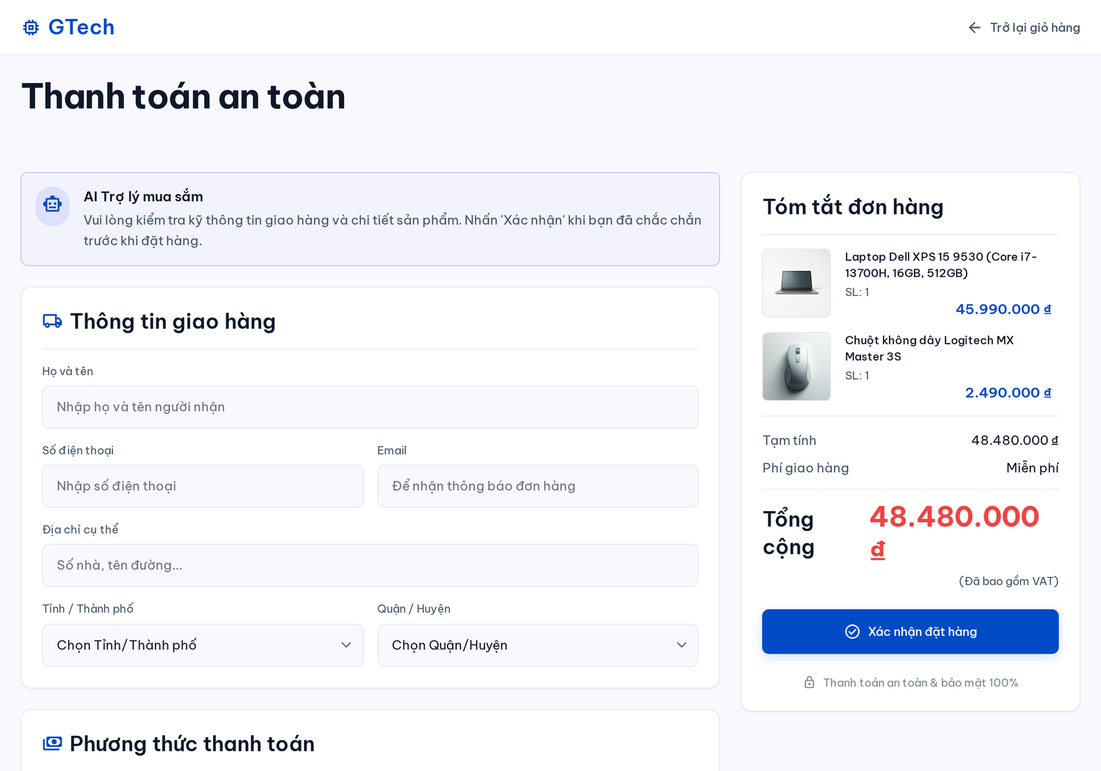
Hình 3.6. Màn hình giao diện Thanh toán

3.2.6. Màn hình giao diện Trợ lý AI GTech
Màn hình trợ lý AI hỗ trợ hội thoại tư vấn cấu hình, gợi ý sản phẩm và trả về các thao tác có kiểm soát để frontend thực thi sau khi người dùng xác nhận.
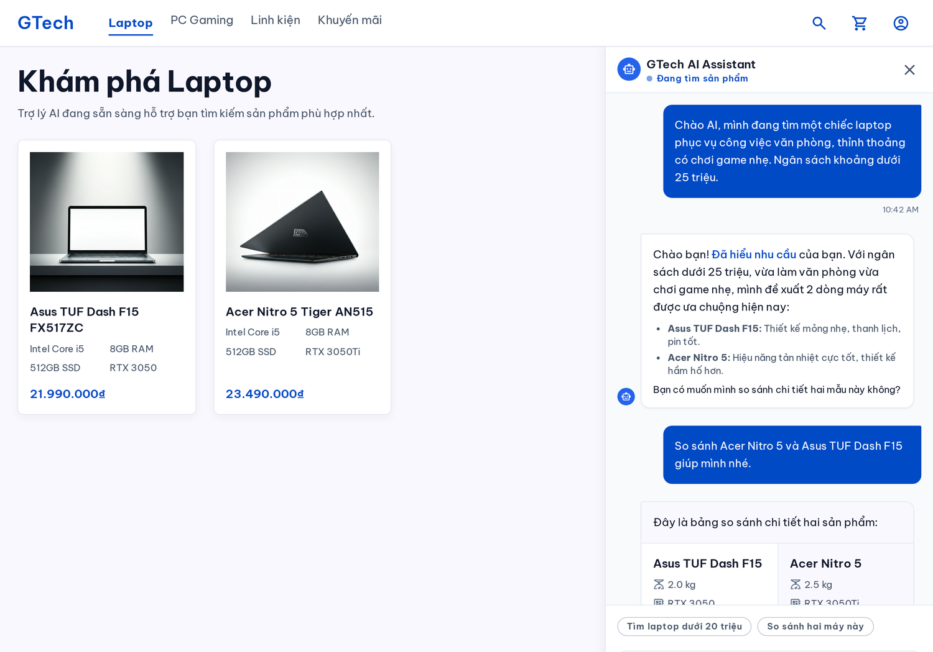
Hình 3.7. Màn hình giao diện Trợ lý AI GTech

3.3. Trang màn hình giao diện của người quản trị
Giao diện quản trị phục vụ quản trị viên, nhân viên bán hàng và nhân viên kho. Dashboard cung cấp thông tin tổng quan về doanh thu, đơn hàng, sản phẩm bán chạy, sản phẩm sắp hết hàng và các đơn cần xử lý. Màn hình quản lý sản phẩm cho phép thêm mới, cập nhật, ẩn/hiện sản phẩm, quản lý biến thể, hình ảnh, giá bán và tồn kho.
Màn hình quản lý đơn hàng cho phép xem danh sách đơn, lọc theo trạng thái, xem chi tiết đơn và cập nhật trạng thái xử lý. Màn hình quản lý người dùng hỗ trợ phân quyền và khóa/mở tài khoản. Màn hình báo cáo thống kê hỗ trợ theo dõi doanh thu theo thời gian, sản phẩm bán chạy, sản phẩm bán chậm và đánh giá của khách hàng.
Bảng 3.3. Chức năng giao diện quản trị
Màn hình | Chức năng
Dashboard | Thống kê doanh thu, đơn hàng, tồn kho, sản phẩm nổi bật.
Quản lý sản phẩm | Thêm, sửa, xóa, cập nhật giá, cấu hình, hình ảnh, tồn kho.
Quản lý đơn hàng | Xem chi tiết, xác nhận, cập nhật trạng thái đơn hàng.
Quản lý người dùng | Quản lý tài khoản, vai trò và trạng thái hoạt động.
Quản lý đánh giá | Theo dõi, ẩn/hiện và phản hồi đánh giá sản phẩm.
Báo cáo | Theo dõi doanh thu, sản phẩm bán chạy, sản phẩm bán chậm.

3.3.1. Màn hình giao diện Admin tổng quan
Màn hình admin tổng quan cung cấp các chỉ số nhanh về doanh thu, đơn hàng, tồn kho, khách hàng và các cảnh báo cần xử lý trong ngày.
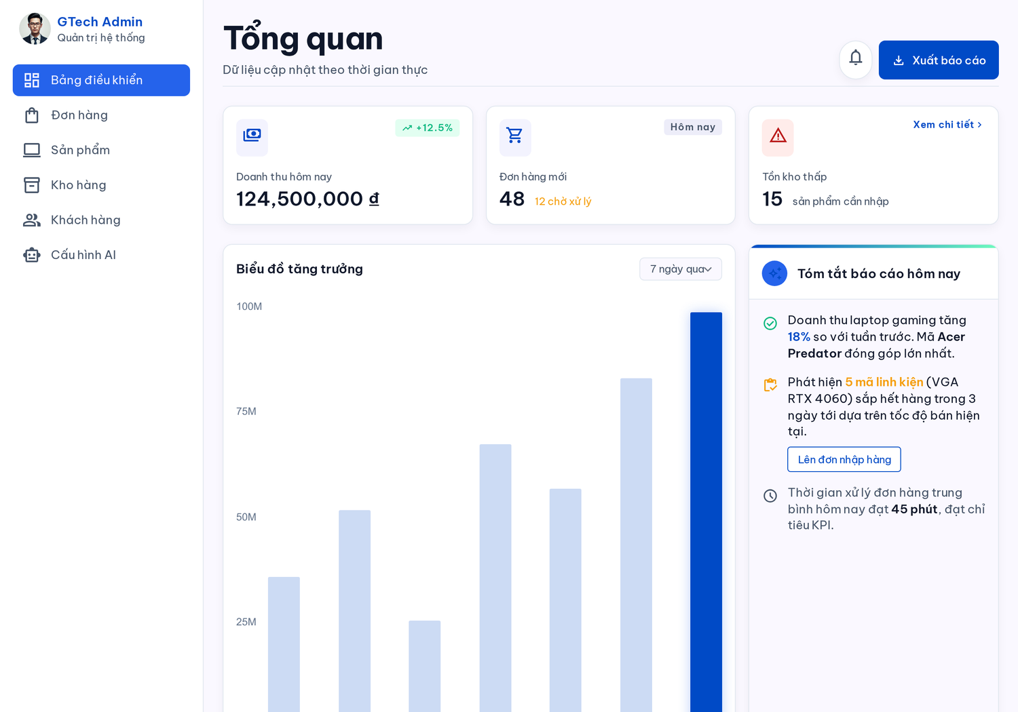
Hình 3.8. Màn hình giao diện Admin tổng quan

3.3.2. Màn hình giao diện Admin quản lý sản phẩm
Màn hình quản lý sản phẩm cho phép quản trị viên tìm kiếm, lọc, thêm mới, cập nhật trạng thái, chỉnh sửa thông tin sản phẩm và theo dõi tồn kho.
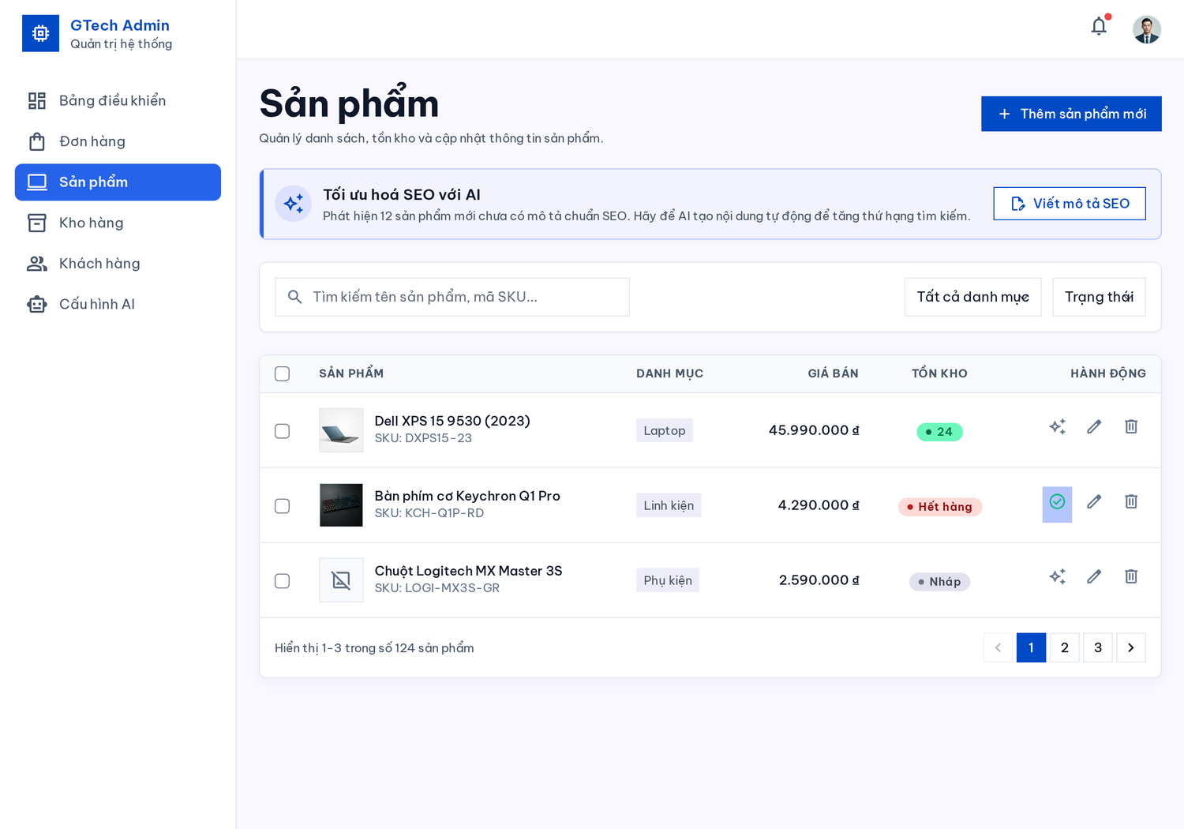
Hình 3.9. Màn hình giao diện Admin quản lý sản phẩm

3.3.3. Màn hình giao diện Admin quản lý đơn hàng
Màn hình quản lý đơn hàng hỗ trợ theo dõi trạng thái xử lý, lọc theo thời gian hoặc trạng thái, xem chi tiết đơn và cập nhật tiến trình giao hàng.
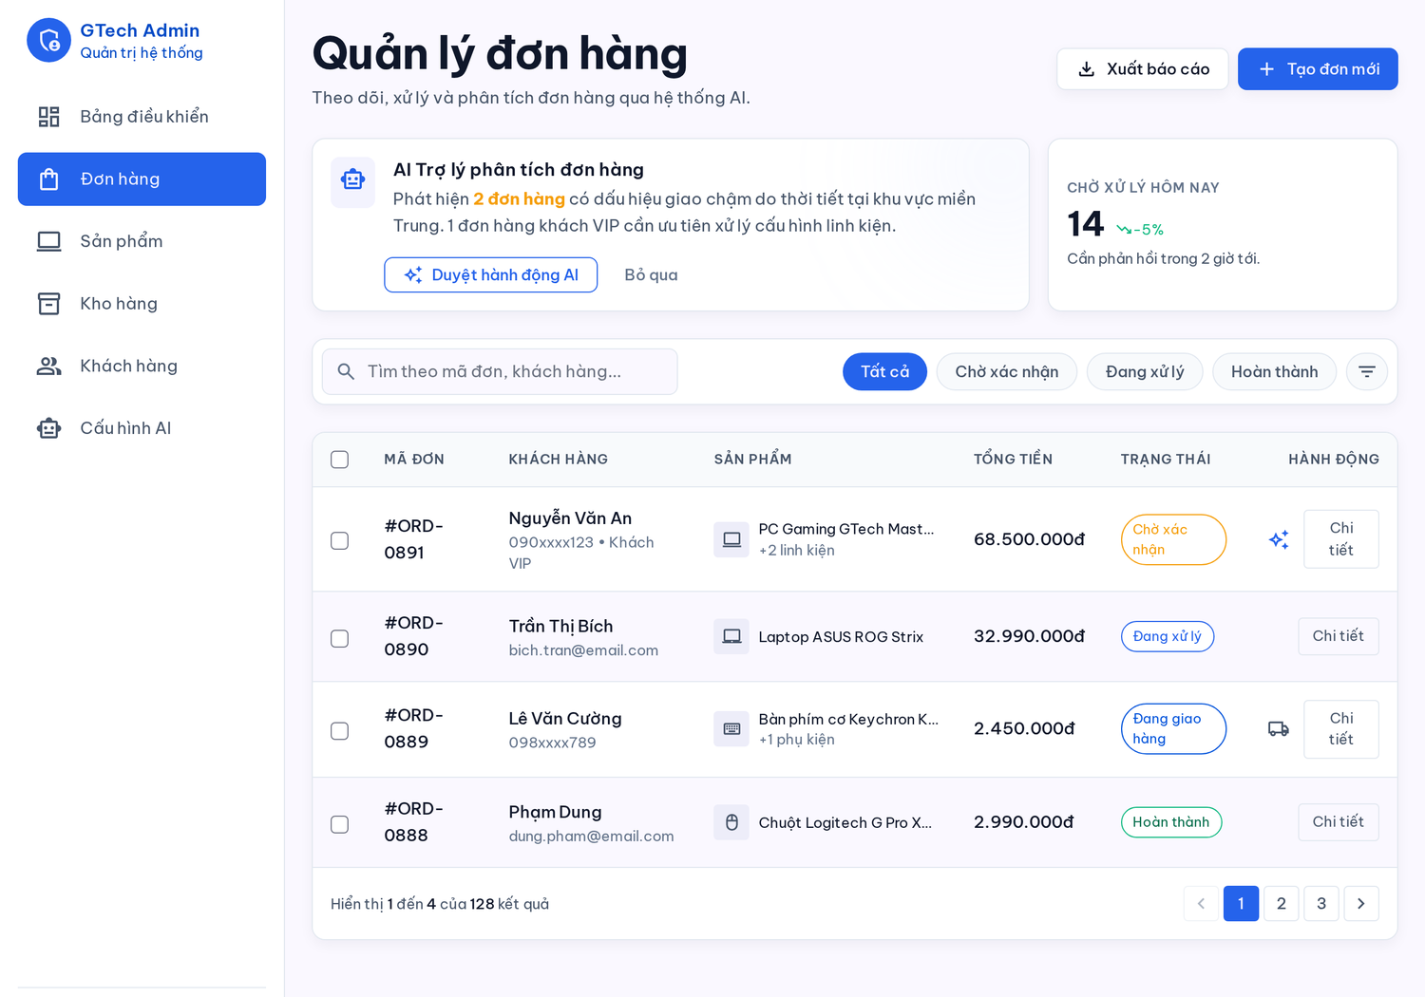
Hình 3.10. Màn hình giao diện Admin quản lý đơn hàng

3.4. Một số giao diện khác
Ngoài các màn hình chính, hệ thống còn có thể bổ sung trang giới thiệu công ty, trang liên hệ, trang chính sách bảo hành, trang chính sách đổi trả, trang quản lý hội thoại AI và trang thông tin tài khoản cá nhân. Các giao diện này giúp website đầy đủ hơn về mặt thông tin và hỗ trợ chăm sóc khách hàng sau bán.

3.5. Kiểm thử
Kiểm thử hệ thống được thực hiện nhằm đảm bảo các chức năng chính hoạt động đúng theo yêu cầu. Các nhóm kiểm thử gồm kiểm thử chức năng, kiểm thử giao diện, kiểm thử tích hợp giữa frontend và backend, kiểm thử cơ sở dữ liệu, kiểm thử phân quyền và kiểm thử chức năng AI tư vấn sản phẩm.
Bảng 3.4. Kế hoạch kiểm thử chức năng chính
STT | Chức năng kiểm thử | Kết quả mong đợi
1 | Đăng ký, đăng nhập | Người dùng tạo tài khoản, đăng nhập và đăng xuất thành công.
2 | Tìm kiếm/lọc sản phẩm | Hệ thống trả về danh sách sản phẩm đúng tiêu chí.
3 | Thêm giỏ hàng | Sản phẩm được thêm, cập nhật số lượng và tính tổng tiền chính xác.
4 | Đặt hàng | Đơn hàng được tạo, lưu thông tin người nhận và trạng thái đơn.
5 | Quản lý sản phẩm | Quản trị viên thêm, sửa, xóa, cập nhật tồn kho sản phẩm thành công.
6 | AI tư vấn | AI trả lời dựa trên nhu cầu khách hàng và dữ liệu sản phẩm thực tế.

KẾT LUẬN
Đề tài đã trình bày quá trình phân tích, thiết kế và định hướng triển khai website bán máy tính cho công ty GTech có tích hợp AI hỗ trợ hoạt động mua bán hàng. Báo cáo đã làm rõ bối cảnh thương mại điện tử, nhu cầu ứng dụng AI trong tư vấn sản phẩm công nghệ, khảo sát hệ thống, xác định tác nhân, ca sử dụng, biểu đồ use case, biểu đồ lớp, cơ sở dữ liệu, phác thảo giao diện và định hướng cài đặt triển khai hệ thống.
Kết quả đạt được của đề tài là xây dựng hệ thống thương mại điện tử GTech với frontend Next.js/React, backend InsForge/PostgreSQL, quy trình giỏ hàng - đặt hàng - thanh toán VNPay, khu vực quản trị và OpenClaw AI Agent có structured actions. Báo cáo được cập nhật theo source code và schema đang triển khai.
Hạn chế hiện tại là dữ liệu khảo sát còn mô phỏng, một số tích hợp và kiểm thử tải chưa được triển khai đầy đủ. Hướng phát triển tiếp theo là hoàn thiện chính sách quyền, audit AI action, kiểm thử tự động, giám sát thanh toán và đánh giá chất lượng tư vấn của AI trên dữ liệu sản phẩm thực tế.

TÀI LIỆU THAM KHẢO
[1]. Thạch Bình Cường, Nguyễn Đức Mận, Kiểm thử và đảm bảo chất lượng phần mềm, Hà Nội: NXB Bách Khoa Hà Nội, 2008.
[2]. Vũ Thị Dương, Phùng Đức Hòa, Nguyễn Thị Hương Lan, Giáo trình Phân tích thiết kế hướng đối tượng, Hà Nội: NXB Khoa học và Kỹ thuật, 2015.
[3]. Hoàng Quang Huy, Giáo trình kiểm thử phần mềm, Hà Nội: Nhà xuất bản Thống kê, 2016.
[4]. Hoàng Quang Huy, Phùng Đức Hòa, Trịnh Bá Quý, Nhập môn công nghệ phần mềm, Hà Nội: Đại học công nghiệp Hà Nội, 2016.
[5]. Nguyễn Thị Thanh Huyền, Ngô Thị Bích Thúy, Giáo trình Cơ sở dữ liệu, Hà Nội: NXB Giáo dục VN, 2011.

